المحاضرة الاولى

المتغيرات Variables
يقصد بالمتغير "أي خاصية يمكن قياسها وتتباين قيمها من فرد إلى أخر أو من مجموعة إلى أخرى "، والبيانات الإحصائية التي يتعامل معها الباحث النفسي أو يقوم بجمعها ما هي إلا درجات أو مؤشرات لمقدار الشيء أو الصفة أو الخاصية موضوع القياس لدى الفرد.
أمثلة: متغير الجنس (ذكر، أنثى)، متغير الذكاء، متغير القلق

المتغيرات المستقلة والمتغيرات التابعة
المتغير المستقل هو المتغير الذي يخضع للتحكم والسيطرة وبتغير قيمه أو درجاته تتغير تبعاً لذلك قيم المتغير التابع.
فإذا كان هناك متغيرين بينهما علاقة معينة فيمكن التنبؤ بقيمة أحدهما ويعرف في هذه الحالة بالمتغير التابع إذا علمت قيمة الأخر وهو المتغير المستقل.
أمثلة:
- تأثير الذكاء على التحصيل الدراسي
- أثر التدريس باستخدام الفصول الافتراضية على تحصيل الطلاب في مقرر الاحصاء الاجتماعي

متغيرات مستقلة ومتغيرات مترابطة
عندما يكون لدينا مجموعة من القياسات التي ترتبط أو تؤثر في بعضها البعض يقال للمتغيرات في هذه الحالة متغيرات مرتبطة أما إذا كانت القياسات غير مترابطة ولا تؤثر في بعضها البعض فإن المتغيرات في هذه الحالة تكون متغيرات مستقلة.
أمثلة:
- إذا أردنا معرفة تأثير الذكاء على التحصيل فيمكن اعتبار الدرجات التي يحصل عليها الأفراد مستقلة ما دامت درجة الفرد لا ترتبط بدرجة غيره من الأفراد
- إذا أردنا معرفة الاختلاف بين تقدير الأم وتقدير الأب للعدوانية عن أطفالهم، فهنا يكون لكل طفل درجتين في العدوانية إحداهما تقدير الأب والأخرى تقدير الأم وهنا يقال أن الدرجات مترابطة

طبيعة البيانات
البيانات الكيفية (النوعية):
هي المشاهدات أو الصفات التي لا يمكن قياسها مباشرة بوسائل القياس المألوفة كالعد والقياس(تكون في صورة غير عددية).
أمثلة: لون العين (أسود، أخضر، عسلي، أزرق)، الجنس (ذكر، أنثى)، تقديرات الطلاب (ممتاز، جيد جداً، جيد، مقبول)، الجنسية (مصري، سعودي، ألماني).

البيانات الكمية (العددية):
هي المشاهدات أو الصفات التي يمكن قياسها مباشرة بوسائل القياس المألوفة (تكون في صورة عددية).
أمثلة: عدد طلاب التعليم الالكتروني، الطول، الوزن، عدد أفراد الأسرة.

أنواع البيانات الكمية
البيانات المنفصلة:
هي المشاهدات أو الصفات التي تأخذ قيماً متمايزة عن بعضها، مما يعني عدم اتصال البيانات، ولا تتضمن كسوراً.
أمثلة: عدد الطلاب الموزعين في كل تخصص أو شعبة أو فصل من فصول مدرسة.
البيانات المتصلة:
هي المشاهدات أو الصفات التي تأخذ مدى معين أو مجال معين من القيم ويمكن توزيعها على خط متصل بدون فواصل بينها لأنها تتضمن كسوراً. أمثلة: الطول، والوزن.
أساليب إجراء البحث
أسلوب الحصر الشامل:
يتم فيه جمع البيانات عن الظاهرة موضوع الدراسة من جميع مفردات المجتمع الإحصائي المراد بحثه سواء أكان نطاقه أو مجاله واسعاً أو محدوداً.
أسلوب العينات:
يتم فيه جمع البيانات عن جزء فقط من مفردات المجتمع الإحصائي، ويتم سحب العينة بطريقة ما يساعد في تعميم نتائجها على مجتمع البحث.

أسلوب الحصر الشامل:
مزايا أسلوب الحصر الشامل:
- خال من أخطاء الصدفة (الأخطاء العشوائية أو أخطاء المعاينة)
- يعطي صورة مفصله عن مفردات الظاهرة موضوع الدراسة.
عيوب أسلوب الحصر الشامل:
- الزيادة الكبيرة في التكاليف المادية والبشرية والزمنية.
- طول الوقت اللازم لجمع البيانات يفقد نتائج البحث حداثتها وبالتالي قيمتها.
- وجود مجتمعات بطبيعتها غير محدودة وبالتالي يتعذر تحديد إطار مفرداتها.

أسلوب العينات:
مزايا أسلوب العينات:
- يوفر التكاليف المادية والبشرية والزمنية لإجراء الدراسة.
- زيادة الرقابة والضبط والتحكم في معظم الأسباب المؤدية إلى الأخطاء.
- يصلح للمجتمعات غير المحدودة.

عيوب أسلوب العينات:
- يتعرض أسلوب المعاينة إلى نوع آخر من الأخطاء ينفرد به هذا الأسلوب ويطلق عليه خطأ المعاينة أو خطأ الصدفة وخطأ التحيز.

المجتمع والعينة
المجتمع:
يعرف المجتمع بأنه مجموعة من العناصر، أو المفردات التي تخص ظاهرة معينة محل الدراسة. وهو مصطلح علمي يراد به كل من يمكن أن تعمم عليه نتائج البحث.
العينة:
تعرف العينة بأنها جزء من مفردات المجتمع الإحصائي يتم اختياره بطريقة علمية، ثم دراسة خصائص هذا الجزء لغرض التعرف على خصائص المجتمع الذي اختير منه ذلك الجزء.
ولكي تكون العينة مقبولة من الناحية الإحصائية ينبغي أن تكون عينة ممثلة للمجتمع، أي أنها تحتوي على جميع الخصائص بنفس تواجدها في المجتمع الإحصائي الذي اختيرت منه

البارامترات (المعلمات) والإحصاءات
للمجتمع خصائص متعددة مثل المتوسط والوسيط والانحراف المعياري وكذلك لكل عينة تسحب من هذا المجتمع خصائصها أيضاً وما يتعلق بخصائص المجتمع يسمى مَعلَّم أو بارامتر Parameter بينما كل ما يتعلق بخصائص العينات يسمى إحصاءه Statistic ويمكن الاستفادة من إحصاءات العينة تقدير معلمات المجتمع.
الإحصاء الوصفي والإحصاء الاستدلالي
الإحصاء الوصفي يقتصر على الوصف الكمي للظواهر وتصنيفها وتحليلها وعلاقتها بغيرها من الظواهر.
الإحصاء الاستدلالي يتعدى ذلك مستفيداً من نتائج الإحصاء الوصفي في الاستدلال على خصائص المجتمع العام للظاهرة فهو يهدف إلى تقدير خصائص المجتمع استنادا إلى نتائج دراسة عينة منتقاة من هذا المجتمع.
الإحصاء البارامتري والإحصاء اللابارامتري
الأساليب البارامترية (المعلمية): هي الأساليب التي تتطلب استيفاء افتراضات معينة حول المجتمع الذي تسحب منه عينة البحث ومن هذه الافتراضات أن يكون التوزيع طبيعياً وأن يكون هناك تجانس في التباين. والأساليب البارامترية تصلح للبيانات في المستوى الفتري والمستوى النسبي.
الأساليب اللابارامترية (اللامعلمية): هي الأساليب التي تستخدم في الحالات التي لا يكون فيها نوع التوزيع الاحتمالي للأصل الذي سحبت منه العينة معروفاً أو في حالة عدم استيفاء شرط التوزيع الاعتدالي للمجتمع. والأساليب الإحصائية اللابارامترية تصلح في حالة البيانات الرتبية والاسمية.
طرق عرض البيانات
      - العرض الجدولى للبيانات
      - العرض البيانى للبيانات
وسوف نتناول فى هذه المحاضرة العرض الجدولى للبيانات بينما نتعرض للعرض البيانى للبيانات فى المحاضرة التالية إن شاء الله تعالى.
أولا: العرض الجدولي
ويقصد بالعرض الجدولى للبيانات أن يتم تلخيص البيانات محل الدراسة وتصنيفها فى صورة جداول تعبر عن القيم التي أخذها المتغير من خلال البيانات التي جمعها و كرار كل قيمة من تلك القيم.
أهمية الجداول الاحصائية:
- تعبر عن الحقائق الكمية المعروضة بعدد كبير من الارقام في جداول بطريقة منظمة
- تلخيص المعلومات الرقمية الكثيرة العدد، المتغيرة القيم، مما يسهل التعرف عليها.
- الاستيعاب وبسهولة عدد كبير من الموضوعات
- اظهار البيانات بأكبر وضوح ممكن وأصغر حيز مستطاع

تكوين الجداول
تتكون اجزاء الجدول مما يلي:
- رقم الجدول: يجب ان يرقم كل جدول حتى تسهل الاشارة اليه.
- العنوان: يجب أن يعطي كل جدول عنوانا كاملا لتسهيل مهمة استخراج المعلومات منه، ويجب أن يكون هذا العنوان واضحا قصيرا بقدر الامكان، ويستخدم في بعض الاحيان عنوان توضيحي لبعض الجداول وذلك من أجل إعطاء معلومات إضافية عن بيانات الجدول.
- الهيكل الرئيسي: ويتكون الجدول من أعمدة وصفوف، ويعتبر ترتيب المعلومات في الاعمدة والصفوف أهم خطوة في تكوين الجدول.
- العمود: كل جدول يتكون من عمود أو اكثر ويوجد لكل عمود عنوان يوضح محتوياته.
- الحواشي: قد يحتوي الجدول على مفردات بيانات لا ينطبق عليها عنوان الجدول أو عنوان العمود، ففي هذه الحالة تستعمل الحواشي لتوضيح ذلك وذلك اما بترقيم الملاحظات او باستعمال علامة (*) .. الخ.
- المصدر: قد تؤخذ بيانات الجدول من مصادر جاهزة لذلك يجب إظهار المصدر في أسفل الجدول حتى يمكن الرجوع اليه عند الحاجة

أنواع الجداول الاحصائية:
تقسم الجداول تبعا لدرجة تعقيدها الى:
جداول بسيطة: وفيها يتكون كل من موضوع الجدول ومادته من بضع أسطر وخانات تتعلق بالتقسيمات الزمانية (أي الأمور التي يتناولها الجدول أمور تتسلسل حسب السنوات) أو المكانية (أي توزيع الظاهرة حسب المكان) أو مؤشرات وصفية بسيطة وبأرقام بسيطة أيضا.
جداول التوزيع التكرارى: وفيها تكون المعطيات مجمعة في فئات بمؤشر أو متغير واحد، ولكل فئة تكراراتها الخاصة عند ذلك المؤشر
جدول التوزيع التكراري المتجمع: وفيه تجمع التكرارات على التوالي من أحد طرفي الجدول الى طرفة الآخر فنحصل على التكرار الكلي (مجموعة التكرارات)، (فاذا بدأ من أعلى الى أسفل الجدول) سمي جدول تكراري متجمع صاعد، (واذا بدأ من أسفل الى أعلى الجدول) سمي جدول تكرار متجمع نازل أو هابط.
الجداول المزدوجة أو المركبة: وهي الجداول التي تتكون من متغيرين أو أكثر، وهذه المتغيرات قد توزع على أعمدة وحقول الجدول بصورة نظامية، تعبر عن الافكار العلمية التي يريد الباحث توضيحها توضيحا عدديا.

وهناك عدة ملاحظات يجب الإنتباه إليها عند عمل جدول التوزيع التكرارى لبيانات المتغير الكمى المتصل:
1- إن تحديد عدد الفئات يتوقف على أمور عدة منها:
  - عدد المفردات محل الدراسة
  - انتظام وتوزيع تلك البيانات
  - طبيعة بيانات المشكلة محل الدراسة

2- طول الفئة لا بد أيضاً من تحديده بعناية حيث يمثل الوجه الآخر للعملة مع عدد الفئات، فمن الأفضل أن يكون تحديده بطريقة تجعل مركز الفئة قريباً من تركز البيانات بتلك الفئة بقدر الإمكان حيث يعبر مركز الفئة عن قيمة كل مفردة من المفردات التي تنتمي لتلك الفئة.
3- أن تكون حدود الفئات واضحة بحيث لا يكون هناك أي تداخل فيما بينها.
ومن هنا يمكن إعداد جداول التوزيعات التكرارية للمتغيرات المتصلة بثلاث صور هى:
  - الجداول التكرارية المنتظمة
  - الجداول التكرارية غير المنتظمة
  - الجداول التكرارية المفتوحة

المحاضرة الثانية
تبويب وعرض البيانات الاحصائية
أولاً: العرض الجدولي للبيانات

 | الدرجة | العلامات | التكرار
 | 10 | //// | 4
 | 11 | / | 1
 | 12 | ///// / | 6
 | 13 | /// | 3
 | 14 | // | 2
 | 15 | //// | 4
المجموع |  |  |  | 20
تبويب البيانات في جدول تكراري بسيط:
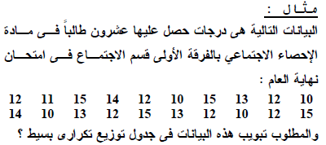

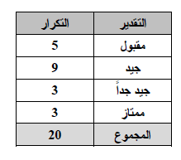

تبويب البيانات في جدول تكراري ذو فئات:
- المقصود بالفئات
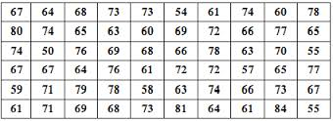
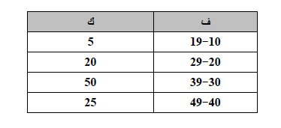
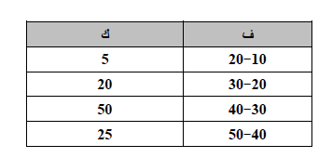
- طريقة كتابة الفئات

1
2

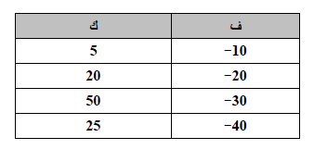
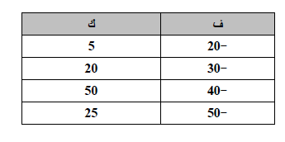
3
4

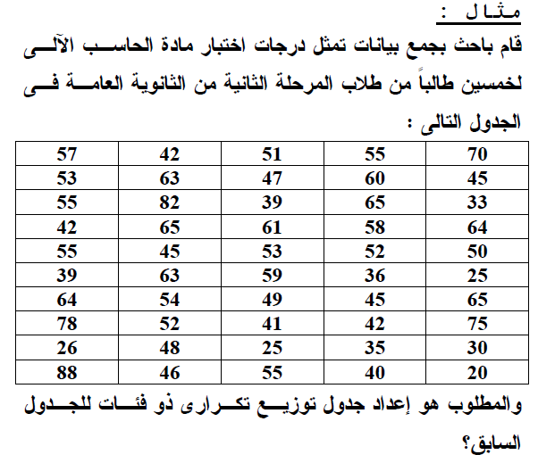

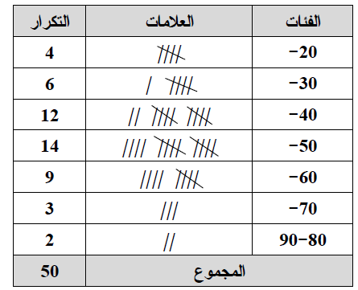
حساب المدى = أكبر قيمة – أصغر قيمة = 88 – 20= 68
عدد الفئات = 1 + 3,3 لو (ن)
= 1 + 3,3 × 699,1 = 61,6 .............. 7
طول الفئة = المدى / عدد الفئات
= 68/ 7 = 71,9 ............................. 10
بداية الفئة الأولى هو الحد الأدنى للدرجات (20)

تبويب البيانات في الجدول التكراري المتجمع الصاعد:
حدود الفئات | التكرار المتجمع الصاعد
أقل من 20 | صفر
أقل من 30 | 4
أقل من 40 | 10
أقل من 50 | 22
أقل من 60 | 36
أقل من 70 | 45
أقل من 80 | 48
أقل من 90 | 50
يقصد بالتكرار المتجمع الصاعد هو تجميع تكرار كل فئة على جميع التكرارات السابقة لها بحيث يكون مجموع التكرار التصاعدي للفئة الأخيرة مساوي لمجموع التكرارات

تبويب البيانات في الجدول التكراري المتجمع الهابط:
يقصد بالتكرار المتجمع الهابط هو تجميع تكرار كل فئة على جميع التكرارات التالية لها بحيث يكون مجموع التكرار التنازلي للفئة الأولى مساوي لمجموع التكرارات
حدود الفئات | التكرار المتجمع الهابط
20 فأكثر | 50
30 فأكثر | 46
40 فأكثر | 40
50 فأكثر | 28
60 فأكثر | 14
70 فأكثر | 5
80 فأكثر | 2
90 فأكثر | صفر

تبويب البيانات في الجدول المزدوج:
التوزيع المشترك بين النوع وحضور المحاضرات
 | النوع |  | المجموع
 | إناث | ذكور | المجموع
عدم الحضور  الحضور | 54  348 | 117  950 | 171  1298
المجموع | 402 | 1067 | 1469

ثانيا: العرض البياني للبيانات

الأعمدة البيانية البسيطة:
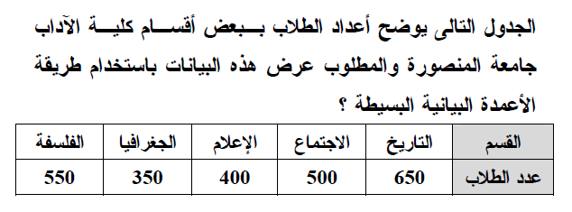
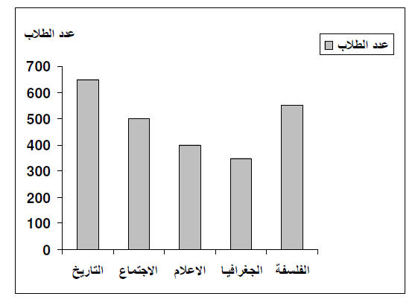

المنحنى البياني البسيط:
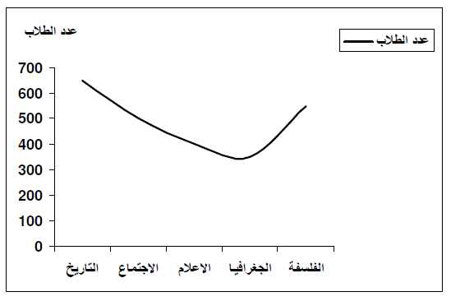

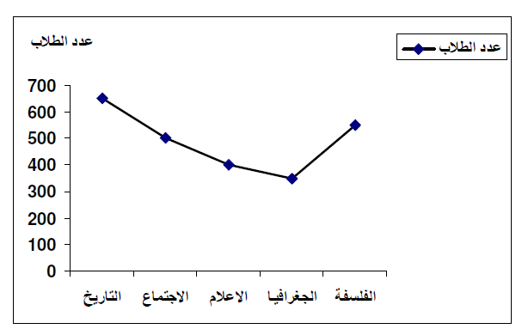
الخط البياني المنكسر:

الدائرة البيانية:

الأعمدة البيانية المتلاصقة:
القسم | التاريخ | الاجتماع | الاعلام | الجغرافيا | الفلسفة
طالب | 300 | 250 | 300 | 250 | 300
طالبة | 200 | 300 | 500 | 300 | 600
الجدول التالي يوضح أعداد الطلاب ببعض أقسام كلية الآداب بجامعة الملك فيصل والمطلوب عرض هذه البيانات. باستخدام طريقة الأعمدة المتلاصقة

الأعمدة البيانية المجزأة:

المدرج التكراري:
الفئات | التكرارت
14-17 | 3
18-21 | 7
22-25 | 9
26-29 | 6
30-33 | 5
34-37 | 2
المجموع | 32

المضلع التكراري

المنحنى التكراري:

تمارين:
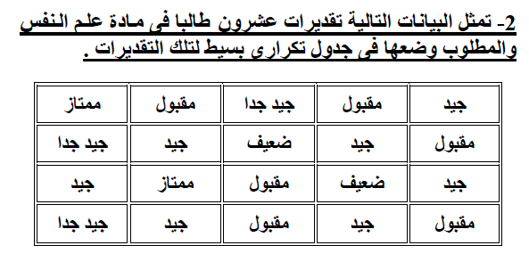
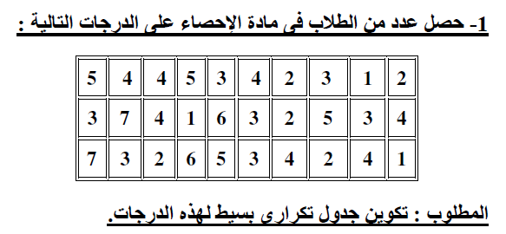

المحاضرة الثالثة
مقاييس النزعه المركزية
المتوسط الحسابي – الوسيط – المنوال

- كل ظاهرة في الحياة العامة لها ميل للتجمع حول نقطة معينة ؛ ومن ثم إذا استطعنا تحديد هذه النقطة فإننا سنصل إلى قيمة متوسطة تتجمع حولها القيم .
- الميل إلى التجمع حول هذه يسمى القيمة بالنزعة المركزية
- وتسمى المقاييس المستخدمة مقاييس النزعة المركزية

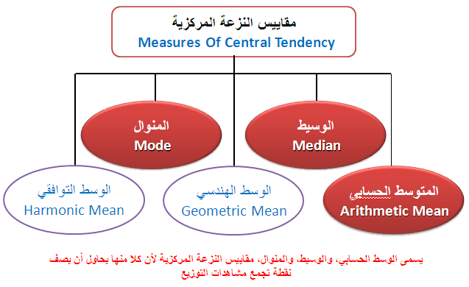
أهمية مقاييس النزعة المركزية
عند معرفتنا بتلك المتوسطات (مقاييس النزعة المركزية) يصبح أمامنا فرصة كبيرة لأن :
- ننظر لمتوسط مجموعة من البيانات لنعرف الكثير عن خصائص تلك المجموعة.
- نعقد مقارنة بين عدة مجموعات من البيانات في وقت واحد وذلك من خلال مقارنة متوسطات تلك المجموعات بعضها ببعض .

Arithmetic Mean
الوسط الحسابى
يعد من أكثر المقاييس المستخدمة فى الاحصاء حيث انه بسيط وسهل الفهم و يصلح للمقارنة بين المجموعات .
$\overline{x} = \frac{x_{1 }+ x_{2 }+ \text{.}\text{.}\text{.} + x_{n}}{n} = \frac{Σ x}{n}$ إذا كانت قيم المتغير (x) هـــى x₁ , x₂ , … , x_{n} حيث (n) يمثل حجم المجموعة ؛ فإن الوسط الحسابى يمكن التعبير عنه على النحو التالى :-

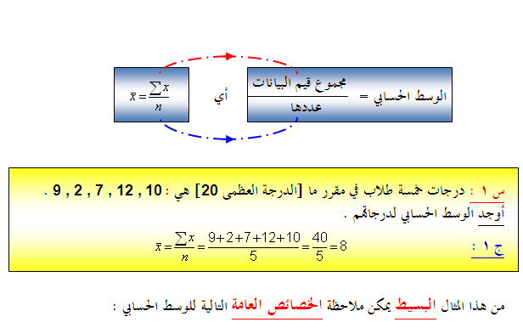
- يمكن تحديد قيمة الوسط الحسابي بالضبط، كما أن طريقة تحديده سهلة .
- يأخذ في الاعتبار جميع البيانات .
- لا يتأثر بترتيب البيانات .
- لا يُشترط أن يكون الوسط الحسابي عدداً صحيحاً ولا يُشترط أن يكون إحدى قيم البيانات ولكنه قيمة تقع بين أقل قيمة في البيانات وأكبر قيمة فيها .
- يتأثر بالقيم المتطرفة في البيانات [كما يتضح من السؤالين التاليين] .
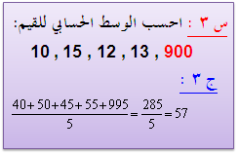
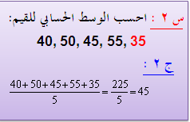

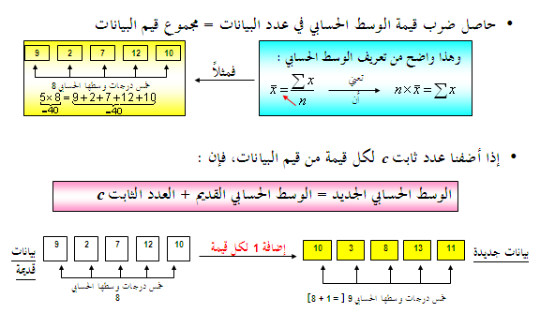

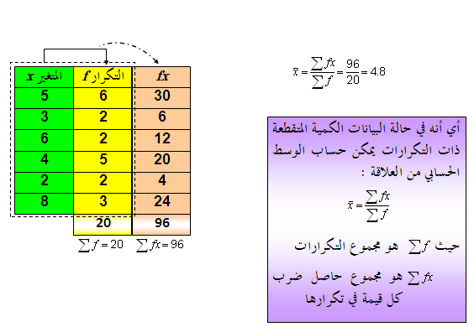
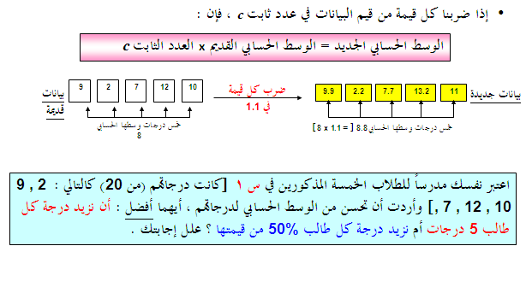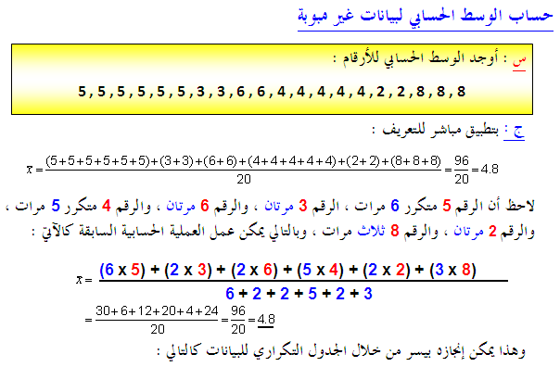

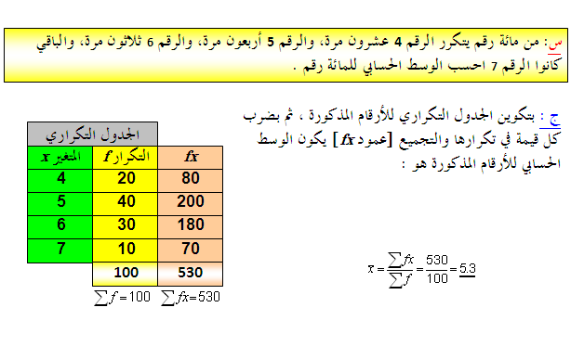
حساب الوسط الحسابي لبيانات مبوبة
عندما نتعامل مع بيانات متصلة تُعطى فيها قيم المتغير على صورة فترات، فيمكن اعتبار أن جميع القيم داخل الفترة مطابقة لمركز الفئة ، وبالتالي يمكن استخدام الصيغة السابقة لحساب الوسط الحسابي :

حيث هو مجموع التكرارات ، هو مجموع حاصل ضرب مركز كل فئة في تكرار الفئة
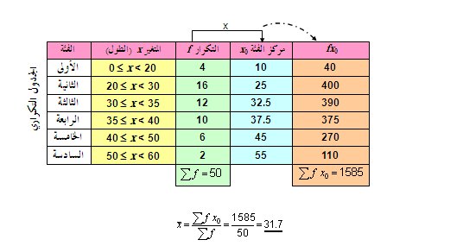
ففي المثال التالي والذي يوضح اطوال سيقان الزهار بالسنتيمتر، يكون الوسط الحسابي لأطوال سيقان الأزهار هو:

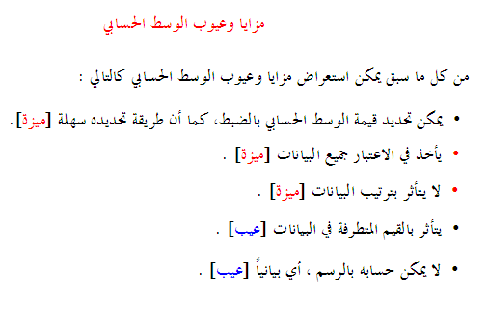

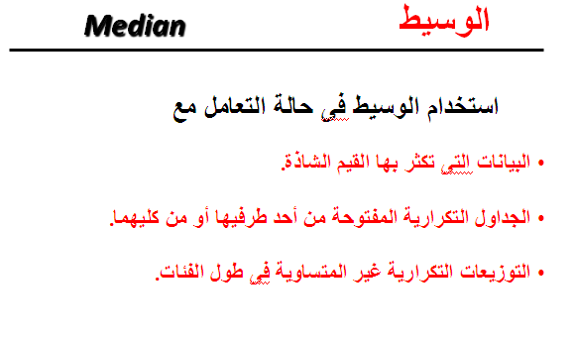

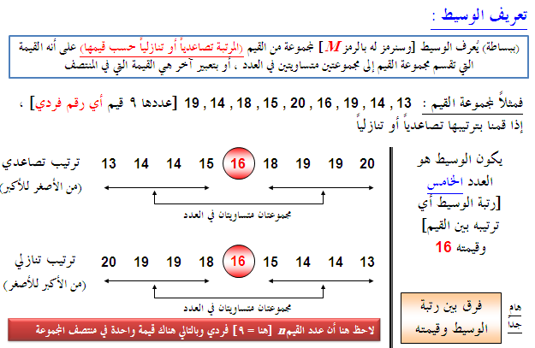

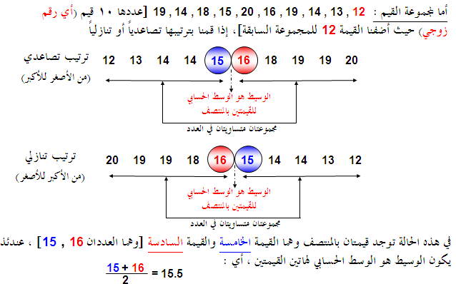

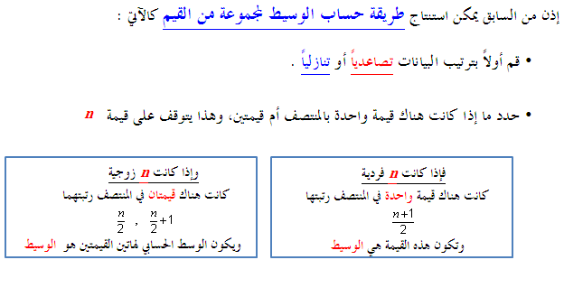

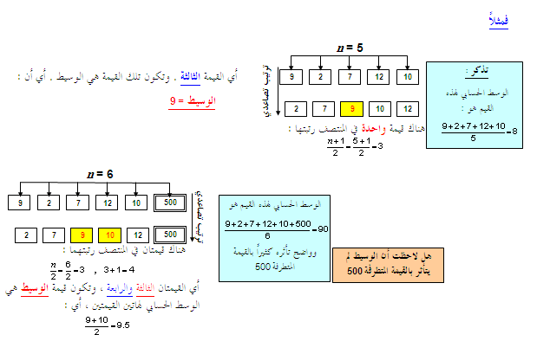

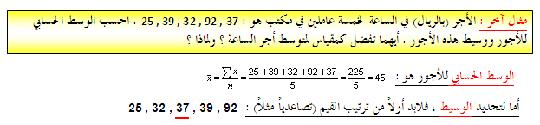
لاحظ من الأمثلة السابقة أن كلاً من المتوسطين الوسط الحسابي و الوسيط من السهل حسابهما ومن الممكن أن يمثل كل منهما مقياساً للنزعة المركزية للبيانات ، لكن الأفضل (نسبياً هنا) أن نستخدم الوسط الحسابي كمقياس للنزعة المركزية للبيانات حيث أنه يأخذ في الاعتبار جميع قيم البيانات، بينما يهتم الوسيط بقيم البيانات في المنتصف (وذلك بعد ترتيبها) .

وحيث أن عدد القيم فردي ، إذن هناك قيمة واحدة في المنتصف [هي 37] وهي الوسيط
لاحظ في هذا السؤال أن الوسط الحسابي (بالرغم من عدم احتياجه لترتيب القيم وفي نفس الوقت يأخذ في الاعتبار جميع قيم البيانات) إلا أنه تأثر جداً بالقيمة المتطرفة 92 ، في حين لم يتأثر بها الوسيط لأنه يعتمد على البيانات في المنتصف . لذا يُفضل هنا استخدام الوسيط كمقياس للنزعة المركزية حيث يعطي دلالة أفضل لمتوسط الأجور من الوسط الحسابي .

الوسيط لبيانات كمية متصلة:
يمكن حساب الوسيط للبيانات الكمية المتصلة من خلال الرسم
وكذلك من خلال المعادلات الاحصائية بسهولة
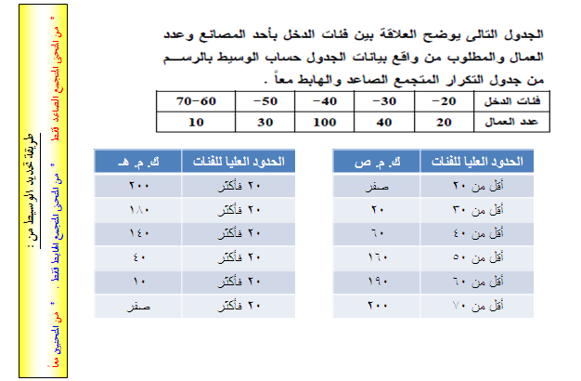
الوسيط من خلال الرسم البياني يتم كالتالي:

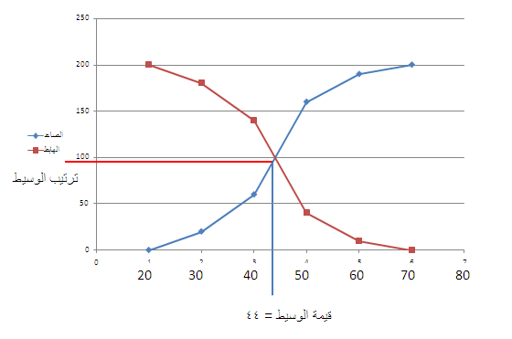

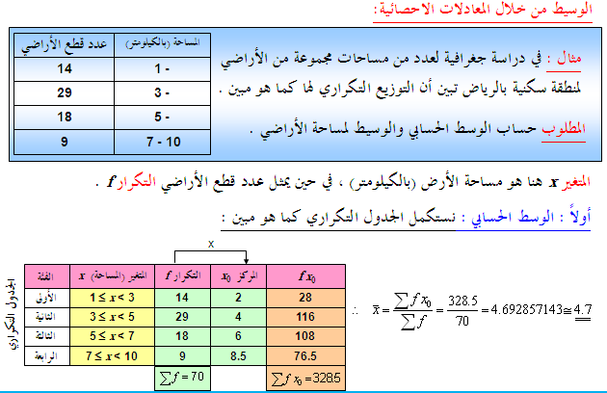

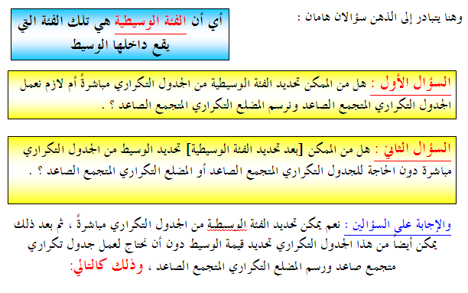

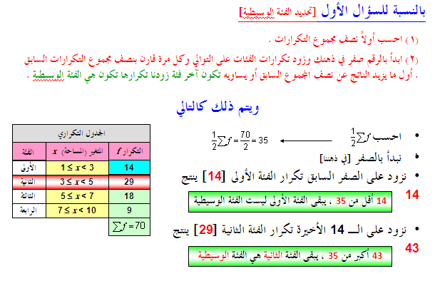

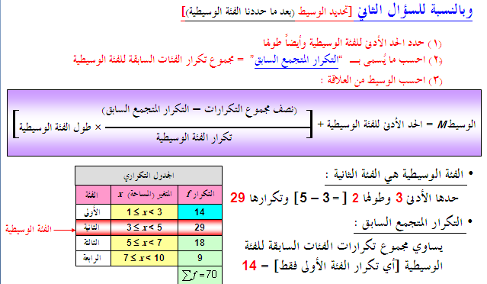

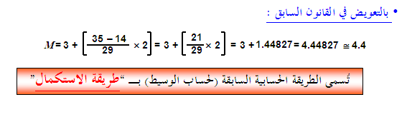

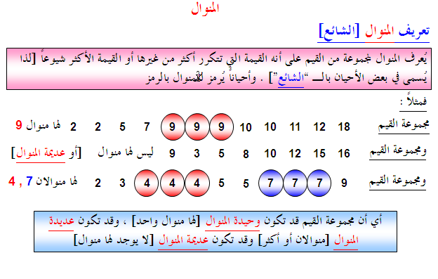

4
5
4
5
6
6
7
7
فقد تتسرع وتقول أنها رباعية المنوال ومناولها : 4 , 5 , 6 , 7
لكن [حيث أن جميع القيم لها نفس التكرار] هذه المجموعة الأخيرة عديمة المنوال
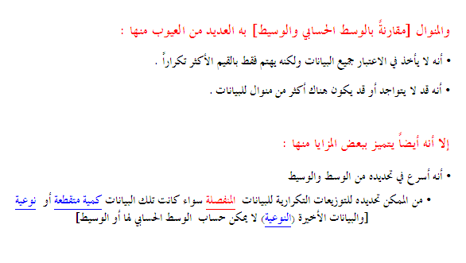

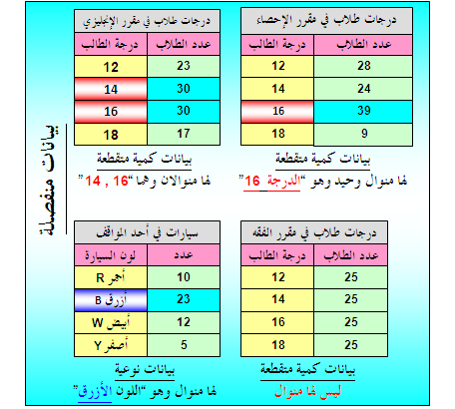

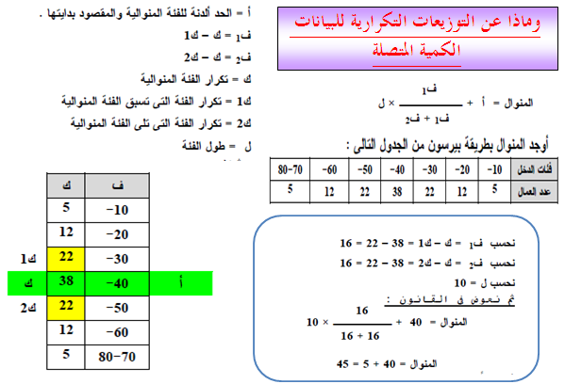

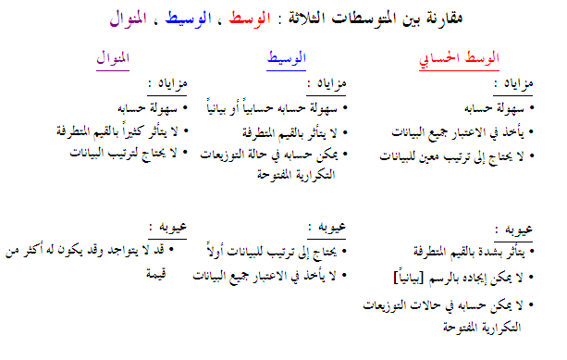

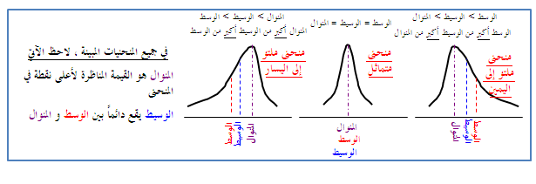
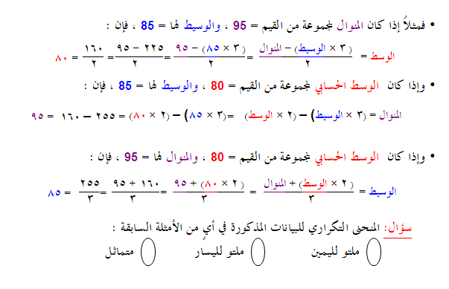
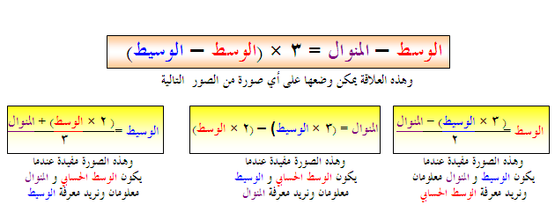

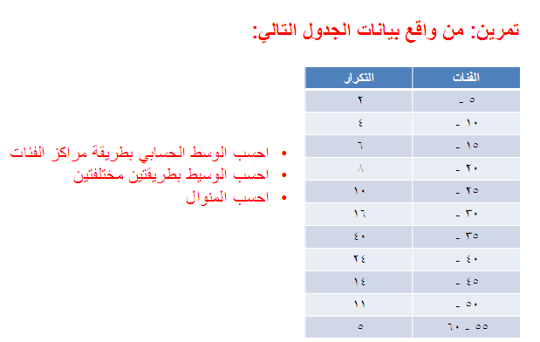

المحاضرة 4
مقاييس التشتت
(المدى، الإنحراف المتوسط، التباين، الإنحراف المعياي)
تعريف التشتت
درجة التباعد أو التقارب التي تتجه بها البيانات الكمية للانتشار حول قيمة متوسطة (أحد مقاييس النزعة المركزية) تُسمى تشتت أو تغير البيانات. وتستخدم مقاييس التشتت في المقارنة بين مجموعات البيانات من حيث تشتتها.
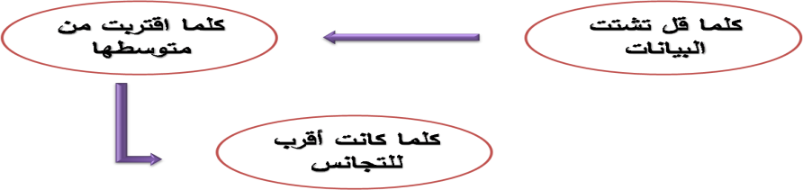

هل يمكن الاكتفاء بالوسط الحسابي في وصف البيانات؟
إذا كان لدينا 3 مجموعات من الطلاب، كل مجموعة مكونة من خمسة طلاب، وكانت درجاتهم في أحد المقررات كالتالي:
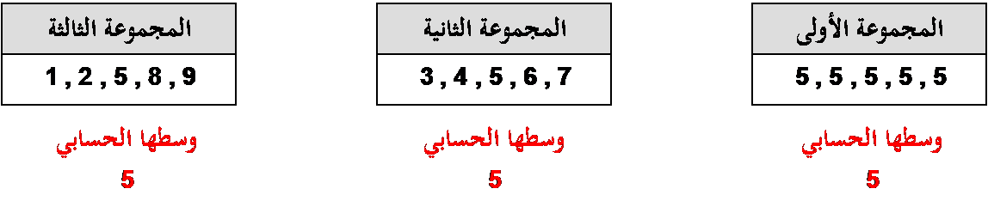

المجموعات الثلاثة لها وسط حسابي 5 ، لكن في المجموعة الأولى: جميع القيم متساوية وتساوي الوسط 5 ، في حين تنتشر البيانات في المجموعة الثانية حول هذا الوسط بقدرٍ ما ، وفي المجموعة الثالثة تنتشر البيانات حول الوسط بقدرٍ آخر .
أي أن الوسط الحسابي وحده ليس كافياً وحده لوصف البيانات، ولكن لابد من وجود نوع آخر من المقاييس لرصد مدى تشتت البيانات عن تلك القيمة المتوسطة الممثلة للبيانات. هذا النوع من المقاييس هو ما نسميه بـ مقاييس التشتت
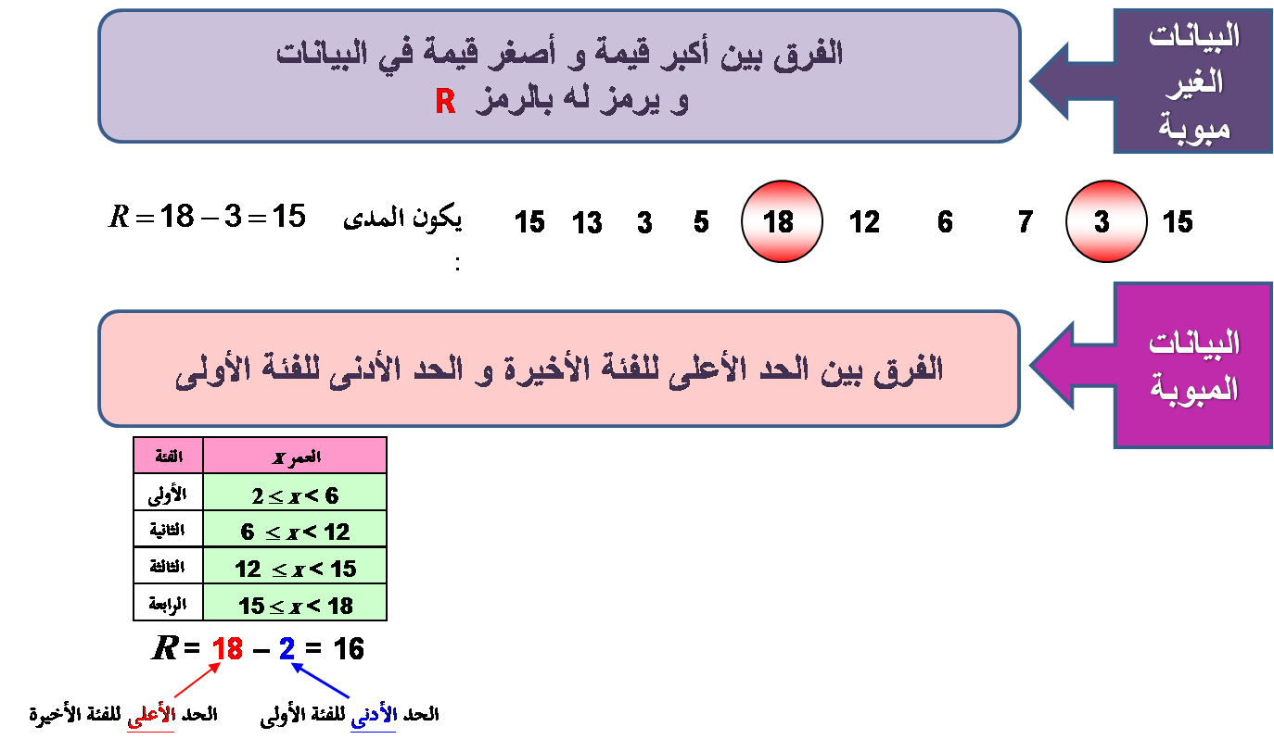
أولاً : المدى R:

وبالرغم من بساطة تحديده إلا أن له بعض العيوب:
- تأثره بالقيم المتطرفة
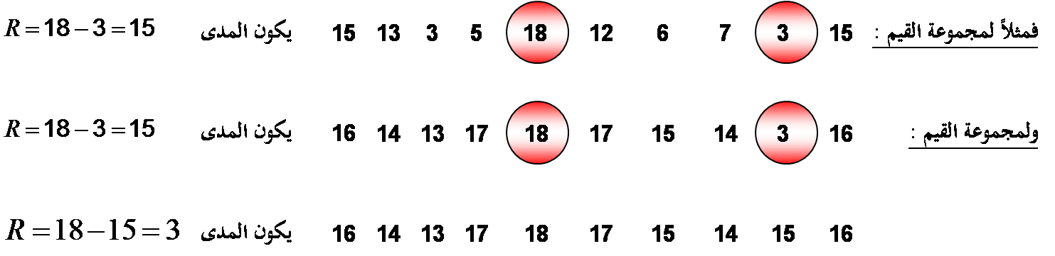

أي أن المدى واحد للمجموعتين في حين يبدو للعين المجردة أن هناك تشتت للبيانات أكبر في المجموعة الأولى عنه في المجموعة الثانية ، مما يعني أن المدى هنا لا يظهر هذا الفارق.
لذا يُعد المدى مقياساً للتشتت لكنه غير جيد في كثير من الأحيان
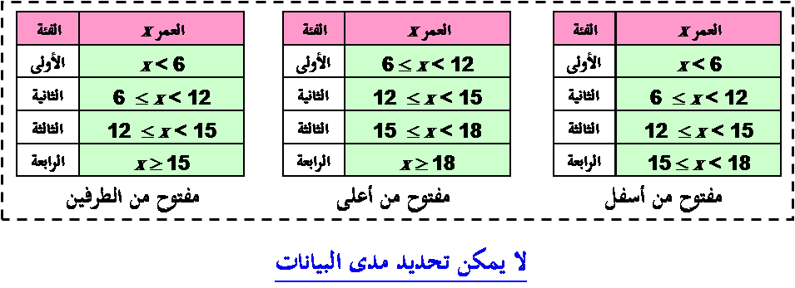
- لا يمكن تحديده في حالة التوزيعات التكرارية المفتوحة

- لا يدخل في حسابه جميع البيانات
مثال :
البيانات التالية لدرجات ذكاء مجموعتين من الأطفال أوجد المدى وقارن بين المجموعتين:
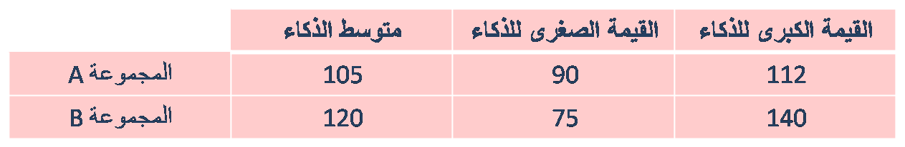

A
B

مثال
البيانات التالية لدرجات الطلاب في مقرر الإحصاء الاجتماعي. احسب المدي لدرجات الطلاب؟
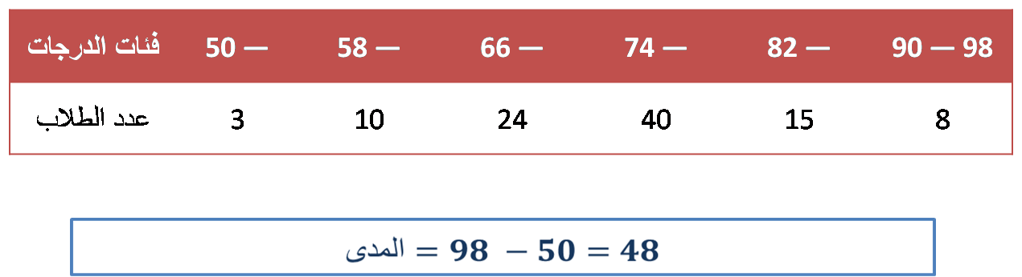

ثانياً : الانحراف المتوسط [أو متوسط الانحرافات] M.D

فإذا اعتبرنا أن القيمة المتوسطة للبيانات هي الوسط الحسابي ، فإن الانحراف المتوسط لمجموعة من البيانات عددها n يُعطى بـ :
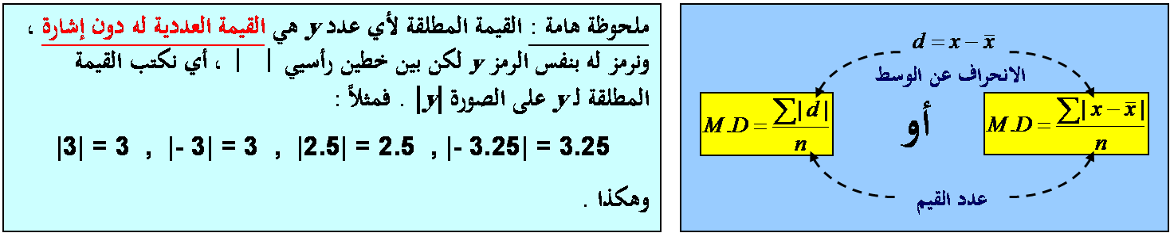

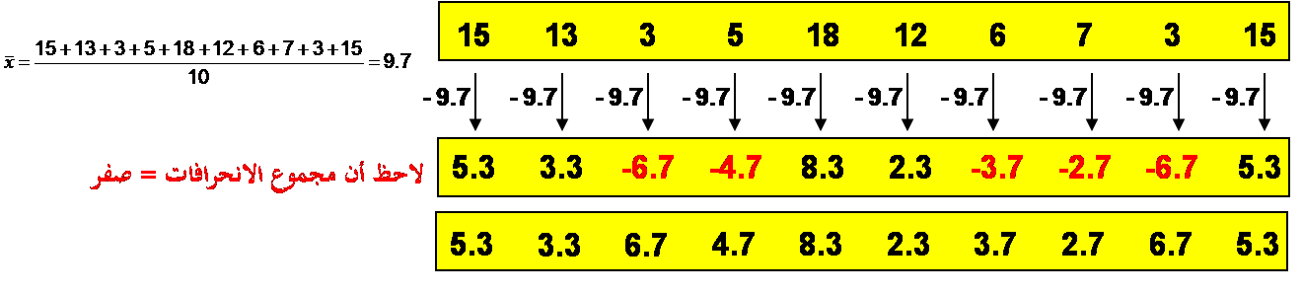

إذن الانحراف المتوسط هو متوسط القيم المطلقة للانحرافات :

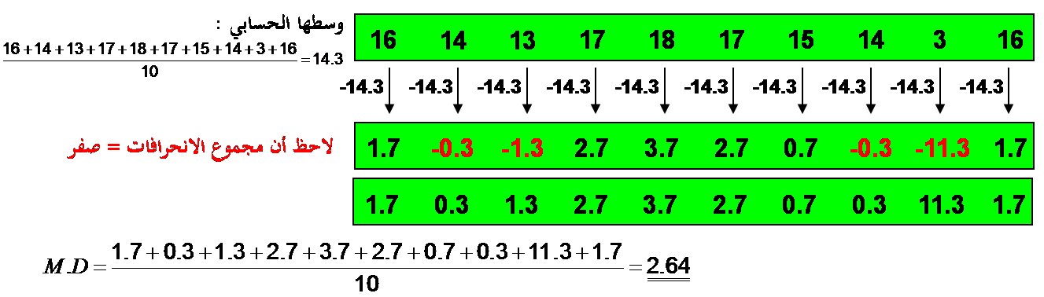

ويمكن أن يتم حل السؤال السابق وذلك بتنظيم خطواتنا من خلال جداول كالتالي :
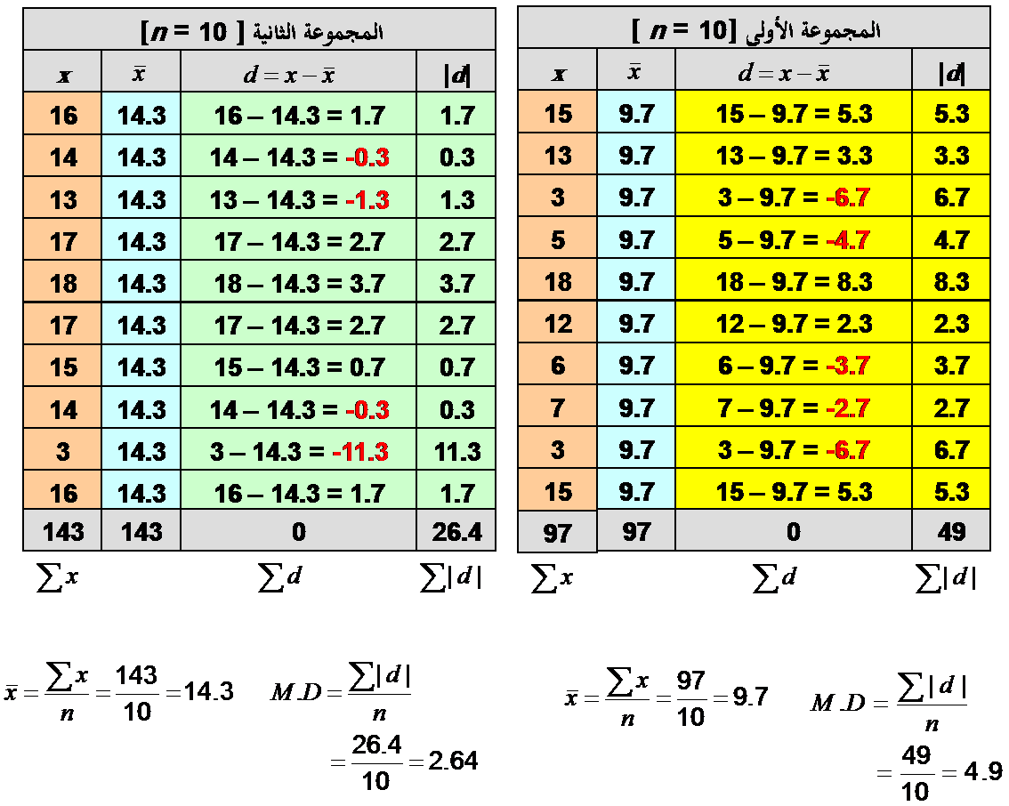

- وفي حالة البيانات الكمية المتقطعة ذات التكرارات:
- يمكن تحديد الانحراف المتوسط M.D من العلاقة :
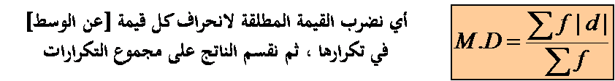

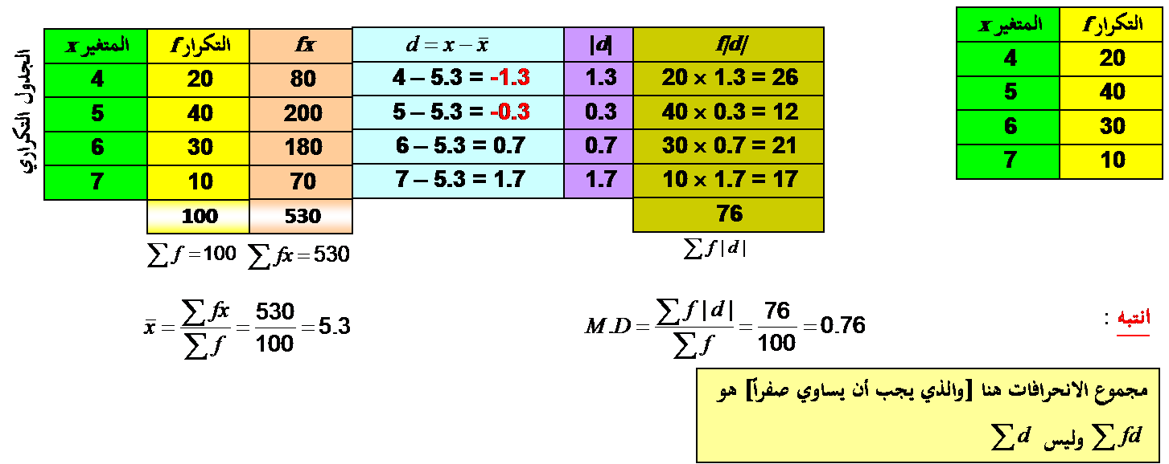

- وفي حالة البيانات الكمية المتصلة :
- نستخدم نفس العلاقة السابقة لتحديد الانحراف المتوسط M.D ، أي يكون

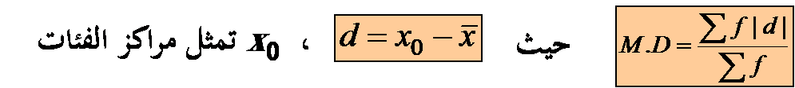

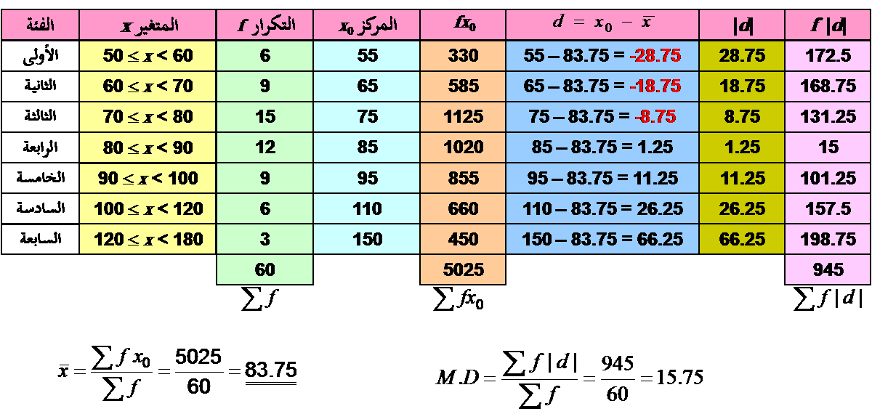

ثالثاً : التباين s² والانحراف المعياري s
يُعرف متوسط مربعات الانحرافات عن الوسط الحسابي على أنه تباين مجموعة البيانات [ويُرمز له بالرمز s²] ، ويُعرف الجذر التربيعي للتباين على أنه الانحراف المعياري للبيانات [ويُرمز له بالرمز s] ، أي أن :
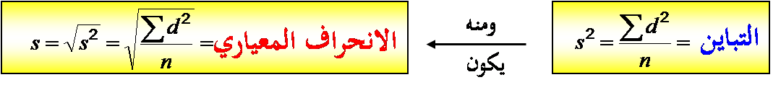

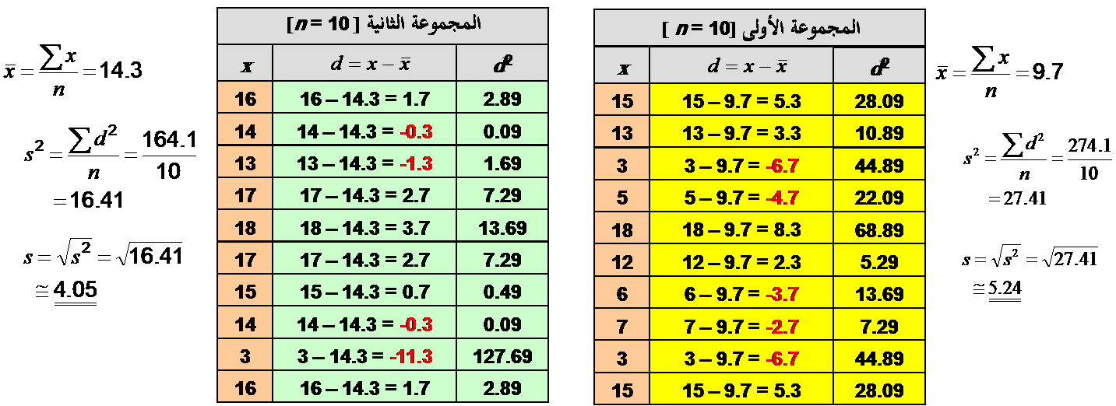

- وفي حالة البيانات الكمية المتقطعة ذات التكرارات :
- يمكن تحديد التباين s² والانحراف المعياري s من :
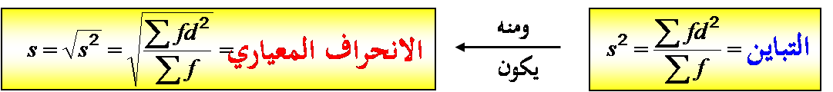

فمثلاً : إذا كان المطلوب حساب الانحراف المعياري للبيانات المبينة بالجدول التكراري
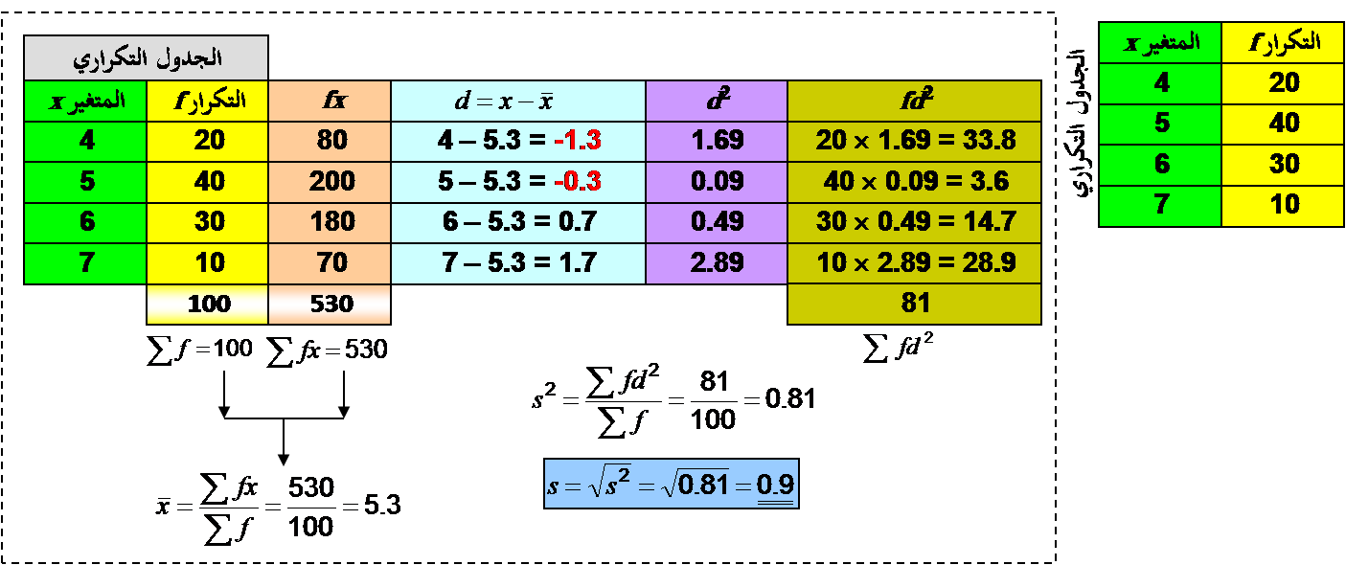

- وفي حالة البيانات الكمية المتصلة :
- تُستخدم نفس العلاقة السابقة لتحديد الانحراف المعياري s:

أي أنه عند حساب الانحرافات نعتبر أن مركز أي فئة يمثل جميع القيم الموجودة في تلك الفئة:
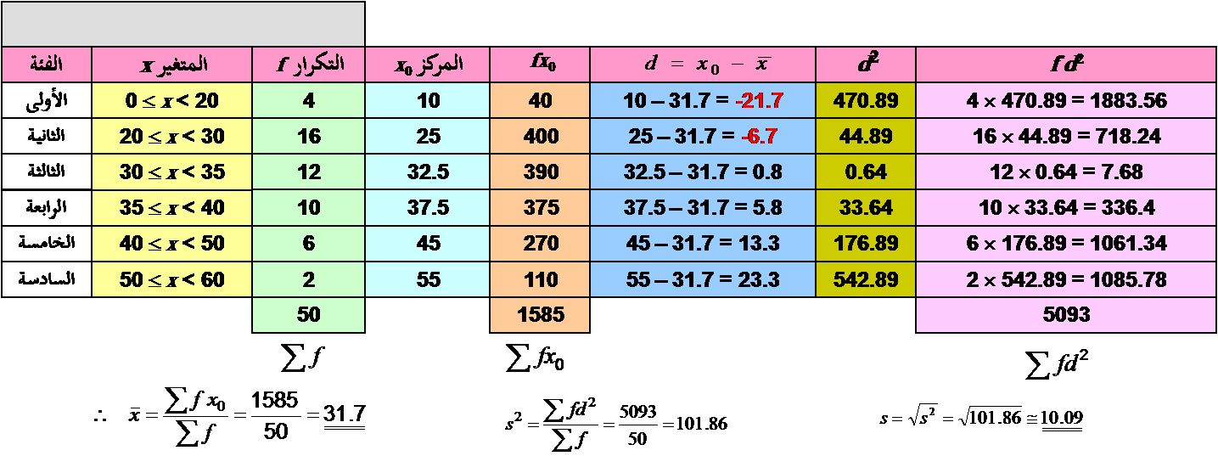

وبنفس الأسلوب يمكن التعامل مع المثال السابق لحساب التباين والانحراف المعياري
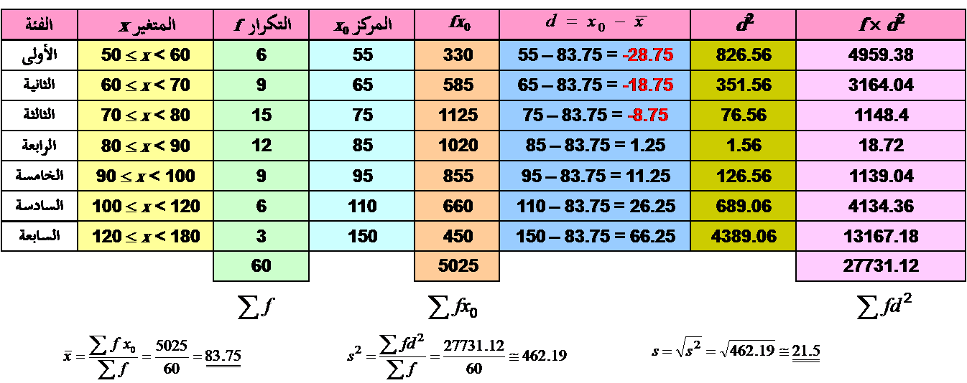

من السابق يتضح أن كلاً من الانحراف المتوسط والانحراف المعياري يعتمدا تماماً في حساباتهما على الوسط الحسابي ، وبالتالي فلهما نفس مزايا وعيوب الوسط الحسابي . أي :

المزايا :
- من السهل حسابهما
- يأخذ في الاعتبار جميع البيانات
- لا يحتاجا لترتيب معين للبيانات
العيوب :
- يتأثرا بشدة بالقيم المتطرفة
- لا يمكن إيجادهما بالرسم (بيانياً)
- لا يمكن حسابهما للتوزيعات التكرارية المفتوحة
- ويمكن تلخيص كل ما يخص الوسط الحسابي والانحراف المتوسط والانحراف المعياري في الآتي :
- للقيم المفردة :
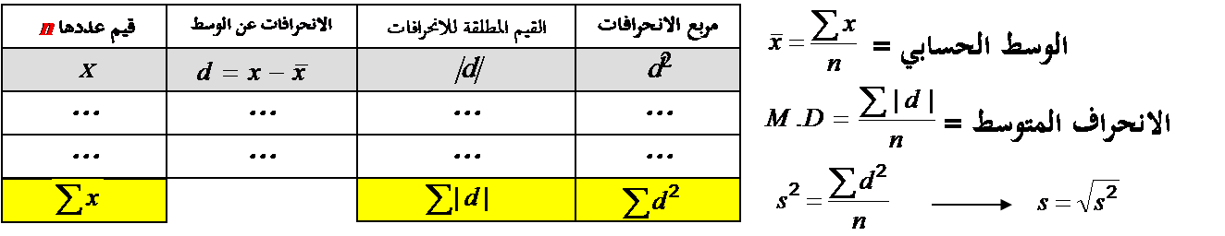

- ولتوزيع تكراري :
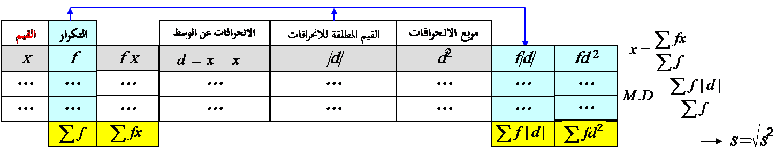

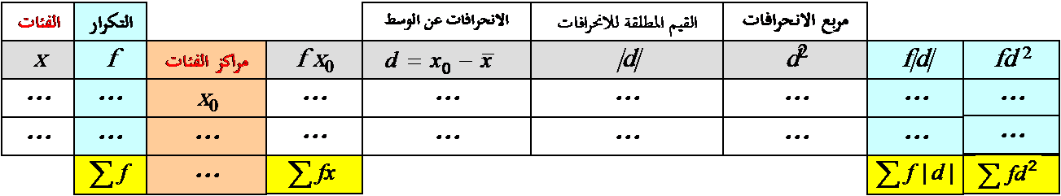
- وللبيانات المتصلة :

خاصيتان هامتان للانحراف المتوسط والانحراف المعياري :
الخاصية الأولى : إضافة عدد ثابت c لكل قيمة من قيم البيانات لا يؤثر على قيمة الانحرافين المتوسط والمعياري .

الخاصية الثانية : ضرب كل قيمة من قيم البيانات في عدد ثابت c يجعل :

فمثلاً، لو كانت لدينا البيانات التالية والتي توضح درجات مجموعة من الطلاب كالتالي :

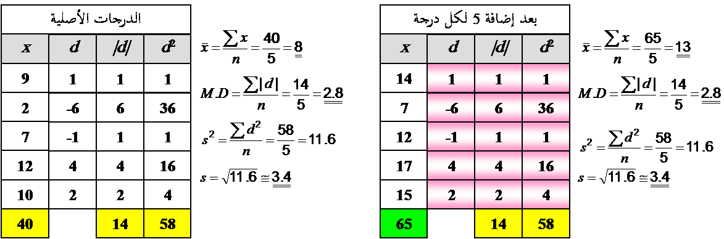

المحاضرة 5
الفروض الإحصائية
يعرف الفرض بأنه إجابة متوقعة لسؤال من الأسئلة التي تراود ذهن الباحث أو المهتم، وهذه الإجابة لا تكون نهائية وإنما خاضعة للدراسة والتحقق من مدى صحتها فإما أن تكون الإجابة صحيحة وإما أن تكون الإجابة خاطئة.
وتوقع الإجابة من جانب الباحث لا يتم من فراغ وإنما بناءً على خلفية نظرية متعلقة بهذا السؤال ونتائج دراسات سابقة حوله.
فمثلاً: يراود ذهن الباحث سؤال مضمونه: ما طبيعة العلاقة بين حب الاستطلاع والقدرة الابتكارية لدى طلاب قسم علم الاجتماع؟ وبناء على الخلفية النظرية ونتائج الدراسات السابقة المرتبطة بطبيعة العلاقة بين المتغيرين يصيغ الباحث إجابة متوقعة لهذا السؤال وهي تمثل إحدى فروض بحثه وتكون صياغة الفرض كالتالي:
- توجد علاقة بين حب الاستطلاع والابتكارية
- لا توجد علاقة بين حب الاستطلاع والابتكارية
- الفرض هو اقتراح لقضية معينة وبالتالي فإن قرار قبولنا هذا الاقتراح كاقتراح صحيح أو رفضنا إياه كاقتراح خاطئ لا بد أن يؤجل حتى نجمع دليل يؤكد قبوله أو رفضه.
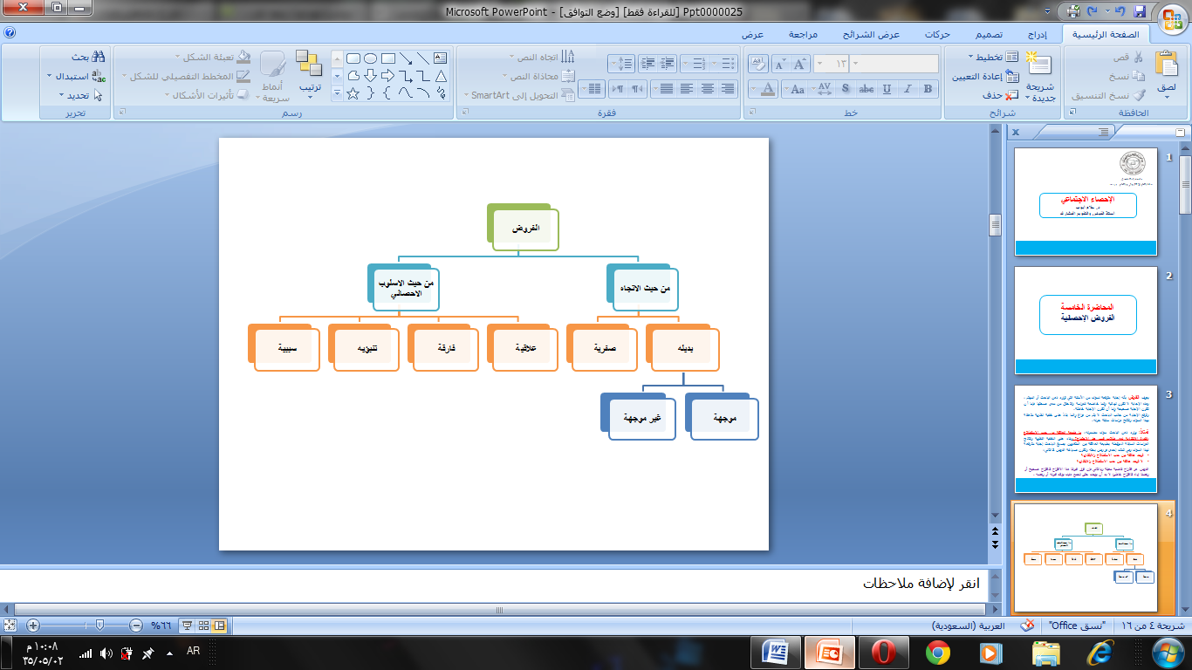

- الفرضية الصفرية (فرضية العدم) H_{O} (Null Hypothesis) :
هي الفرضية حول معلمة المجتمع التي نجري اختبار عليها باستخدام بيانات من عينة والتي تشير أن الفرق بين معلمة المجتمع والإحصائي من العينة ناتج عن الصدفة ولا فرق حقيقي بينهما. وهي الفرضية التي ننطلق منها ونرفضها عندما تتوفر دلائل على عدم صحتها، وخلاف ذلك نقبلها وتعني كلمة Nul انه لا يوجد فرق بين معلمة المجتمع والقيمة المدعاة ( إحصائية العينة).
- الفرضية البديلة Alternative Hypothesis (H_{a}) :
- هي الفرضية التي يضعها الباحث كبديل عن فرضية العدم و نقبلها عندما نرفض فرضية العدم باعتبارها ليست صحيحة بناء على المعلومات المستقاة من العينة.
- وفي اختبار الفروض يمكن أن نرتكب نوعين من الخطأ:
- الخطأ من النوع الأول Type I error : الخطأ من النوع الأول هو "رفض الفرض العدمي بينما هو صحيح ". أي أنه على الرغم من أن الفرض العدمي في الواقع صحيح وكان من الواجب قبوله فقد تم أخذ قرار خاطئ برفضه. وباختصار شديد فإن الخطأ من النوع الأول هو : " رفض فرض صحيح". ويرمز له بالرمز α .
- الخطأ من النوع الثاني Type II error : وفي المقابل فإن الخطأ من النوع الثاني يعني " قبول الفرض العدمي بينما هو خاطئ " أي أنه على الرغم من أن الفرض العدمي خاطئ وكان من الواجب رفضه فقد تم أخذ قرار خاطئ بقبوله وباختـصار شـديد فإن الخطأ من النوع الثاني هو " قبول فرض خاطئ ". ويرمز له بالرمز β .
- ويمكن أن نمثل ذلك في الجدول التالي:
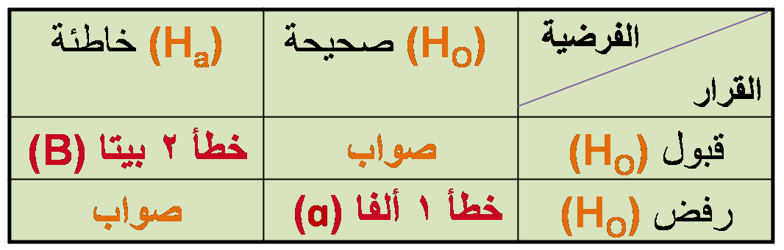

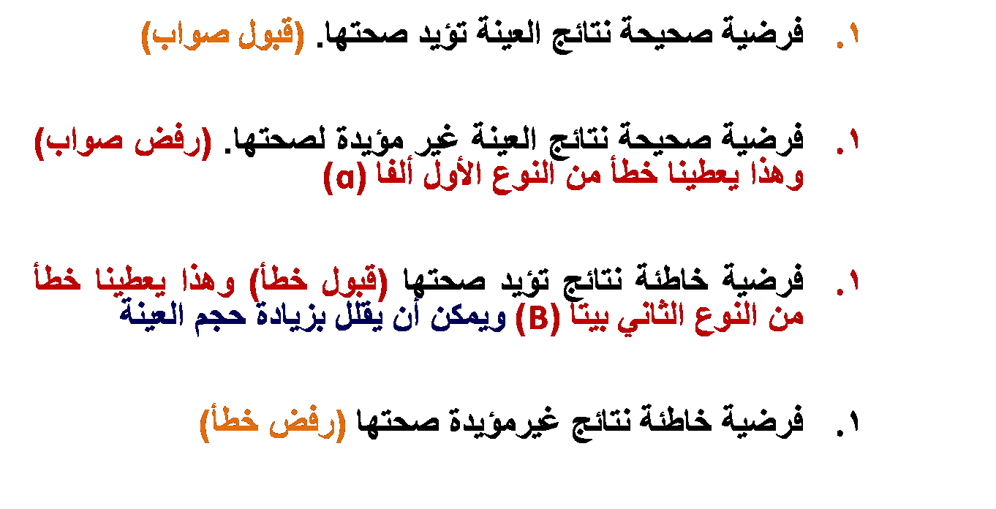

الفروض البحثية:
هي الفروض التي يصيغها الباحث في بحثه بناءً على خلفيته النظرية ونتائج الدراسات السابقة.
1. الفروض العلاقية:
أ. الفرض البديل العلاقي غير الموجه:
توجد علاقة دالة إحصائياً بين الاتجاه نحو الدراسة والبيئة الدراسية
ب. الفرض البديل العلاقي الموجه:
توجد علاقة ايجابية دالة إحصائياً بين الاتجاه نحو الدراسة والبيئة الدراسية
ج. الفرض الصفري العلاقي:
لا توجد علاقة دالة إحصائياً بين نحو الدراسة والبيئة الدراسية
2. الفروض الفارقة:
أ. الفرض البديل الفارق غير الموجه:
توجد فروق ذات دلالة إحصائية بين متوسطي درجات الذكور والإناث في الذكاء الوجداني
ب. الفرض البديل الفارق الموجه:
توجد فروق ذات دلالة إحصائية بين متوسطي درجات الذكور والإناث في الذكاء الوجداني لصالح الذكور
ج. الفرض الصفري الفارق:
لا توجد فروق ذات دلالة إحصائية بين متوسطي درجات الذكور والإناث في الذكاء الوجداني
3. الفروض التنبؤية:
أ. الفرض البديل التنبؤي غير الموجه:
يمكن التنبؤ من المتغيرات المستقلة (الدافعية، وحب الاستطلاع، والقلق) بالمتغير التابع (التحصيل الدراسي) لدى طلاب جامعة الملك فيصل
ب. الفرض البديل التنبؤي الموجه:
يمكن التنبؤ من المتغيرات المستقلة (الدافعية كمنبئ موجب، وحب الاستطلاع كمنبئ موجب، والقلق كمنبئ سالب) بالمتغير التابع (التحصيل الدراسي) لدى طلاب جامعة الملك فيصل
ج. الفرض الصفري التنبؤي :
لا يمكن التنبؤ من المتغيرات المستقلة (الدافعية، وحب الاستطلاع، والقلق) بالمتغير التابع (التحصيل الدراسي) لدى طلاب جامعة الملك فيصل
4. الفروض السببية:
أ. الفرض البديل السببي غير الموجه:
يمكن التوصل إلى نموذج سببي يفسر العلاقة بين المتغيرات المستقلة (المعاملة الوالدية، والذكاء، والضغوط النفسية، والاتجاه نحو الدراسة) والمتغير التابع (مستوى الطموح) لدى طلاب جامعة الملك فيصل
ب. الفرض البديل السببي الموجه:
يمكن التوصل إلى نموذج سببي يفسر العلاقة بين المتغيرات المستقلة (المعاملة الوالدية «تأثير موجب»، والذكاء «تأثير موجب»، والضغوط النفسية تأثير سالب»، والاتجاه نحو الدراسة «تأثير موجب») والمتغير التابع (مستوى الطموح) لدى طلاب جامعة الملك فيصل
ج. الفرض الصفري السببي:
لا يمكن التوصل إلى نموذج سببي يفسر العلاقة بين المتغيرات المستقلة (المعاملة الوالدية، والذكاء، والضغوط النفسية، والاتجاه نحو الدراسة) والمتغير التابع (مستوى الطموح) لدى طلاب جامعة الملك فيصل
الفروض الإحصائية:
ما الفرق بين الفروض البحثية والفروض الاحصائية؟
الفروض البحثية
هي الفروض التي يصيغها الباحث بنفسه في ضوء اطلاعه على الخلفية النظرية ونتائج الدراسات السابقة، وبناء على اطلاعه يحدد اتجاه الفرض هل هو فرض بديل موجه أم فرض بديل غير موجه أم فرض صفري.
أما الفروض الإحصائية
فتهدف إلى تفسير نتيجة معالجة الأسلوب الإحصائي للفرض البحثي، والذي بناء عليه نتقبل الفرض البحثي أو نرفضه، وبالتالي فالذي يجعلنا نقبل الفرض البحثي ليس الأسلوب الإحصائي فقط ولكن الفرض الإحصائي المرتبط به.

المحاضرة السادسة
مربع كاي
التكرارات الناتجة من التجربة الفعلية، أي التكرارات التي حصل عليها الباحث باستخدام منهج البحث الملائم سواء عن طريق الملاحظة أو التجريب

كا²

افتراض من الباحث قائم على أساس معين يحدده الباحث أو تأمل نظري مستقل عن البيانات التي حصل عليها الباحث

هل تحب الإحصاء؟
من المتوقع أن يجيب 50 منهم بـ (نعم) ويجيب 50 الآخرين بـ (لا) وهذا ما يسمى بالتكرار المتوقع Expected Frequency حيث إن:
عدد أفراد العينة
عدد الاستجابات
التكرار المتوقع =
لكن ما حدث أن أجاب 20منهم بـ (نعم) ، وأجاب 80 بـ (لا) وهذا ما يسمى بالتكرار المشاهد أو الملاحظ Observed Frequency
يتعامل اختبار مربع كاي مع تكرارات البيانات الاسمية
هل يتعامل اختبار مربع كاي مع تكرارات البيانات الفترية أو الرتبية؟
السؤال : هل توجد فروق بين من قالوا نعم وبين من قالوا لا
اختبار كـا²Chi-squared Test هو أحد اختبارات الدلالة الإحصائية اللابارامترية
يتعامل مع تكرارات الدرجات وليس الدرجات نفسها، ويستخدم في دراسة الفروق بين تكرارات استجابات أفراد عينة ما على سؤال أو عدة أسئلة.

ويتم حساب اختبار (كـا²) من المعادلة التالية :

حيث:
: O التكرار المشاهد Observed Frequency
: E التكرار المتوقع Expected Frequency
مثال:
القرار:
نقارن كا² المحسوبة بالجدولية، فعندما تكون قيمة كا² المحسوبة أكبر من قيمة كا² المجدولة فإننا نرفض الفرضية الصفرية أو فرض العدم والتي تنص على أنه لا توجد أي علاقة بين المتغيرين ونقبل الفرض البديل والتي تثبت وجود علاقة بين المتغيرين تحت الدراسة.
أما إذا كانت قيمة كا² المحسوبة أقل من قيمة كا² المجدولة فإننا نقبل الفرضية الصفرية أو فرض العدم
طريقة أخرى:

تمرين:
قام باحث بتطبيق استبيان على مجموعة من الأفراد لأخذ أراءهم في قضية الدروس الخصوصية وذلك بتوجيه سؤال واحد إليهم: هل توافق على الدروس الخصوصية (نعم – لا ولكن بشرط – لا)، فحصل على التكرارات التالية:
الاستجابة | نعم | لا ولكن بشروط | لا
التكرار | 21 | 54 | 14

المطلوب اختبار الفرض البحثي: لا يختلف التكرار التجريبي الذي حصلنا عليه من استجابات الأفراد على قضية الدروس الخصوصية عن التكرار النظري.
مثال:
أراد معلم معرفة علاقة نجاح تلاميذه في المقرر الذي يقوم بتدريسه بأماكنهم في الفصل، فحسب عدد الناجحين في الامتحان وعدد الراسبين وحدد منهم عدد الجالسين في المقاعد الأمامية وعدد الجالسين في المقاعد الخلفية فتوصل إلى الجدول التالي:

 | مقاعد أمامية | مقاعد خلفية | المجموع
ناجح | 27 | 9 | 36
راسب | 4 | 20 | 24
المجموع | 31 | 29 | 60

المطلوب اختبار الفرض البحثي:
توجد علاقة بين نجاح التلاميذ في الامتحان وبين أماكنهم في الفصل.
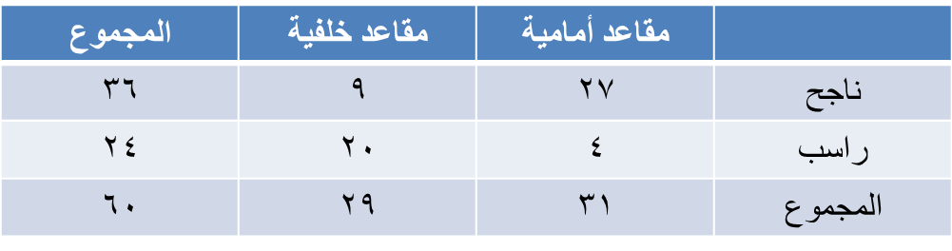

 | ك و | ك م | (ك و - ك م) | (ك و - ك م)2 | (ك و - ك م)2  ك م
ناجح – مقاعد أمامية | 27 | 6,18 | 4,8 | 56,70 | 79,3
ناجح – مقاعد خلفية | 9 | 4,17 | - 4,8 | 56,70 | 06,4
راسب – مقاعد أمامية | 4 | 4,12 | - 4,8 | 56,70 | 69,5
راسب في مقاعد خلفية | 20 | 6,11 | 4,8 | 56,70 | 08,6
المجموع | 60 | 60 | صفر |  | كا² = 62,19

ك م (لأي خلية) = | حاصل ضرب مجموعي تكرارات الصف والعمود المنتميان إليهما الخلية
ك م (لأي خلية) = | المجموع الكلي للتكرارات

الطريقة المختصرة لحساب مربع كاي من الجدول التكراري 2 × 2
 | مقاعد أمامية | مقاعد خلفية | المجموع
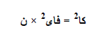  ناجح | 27 أ | 9 ب | 36 ح
راسب | 4 ج | 20 د | 24 ز
المجموع | 31 هـ | 29 و | 60 ن
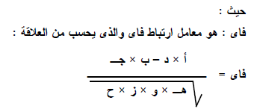
فاي = | (27 × 20) – (9 × 4)
فاي = | 31 × 29 × 36 × 24
كا2 = 33,0 × 60
= 62,19

فاي = 57,0 مربع فاي = 33,0

المحاضرة السابعة
معامل الارتباط
وعندما نقول مقاييس العلاقة نعني بذلك تلك المقاييس التي تبين درجة العلاقة والارتباط بين متغيرين أو أكثر مثلا، كأن يكون الهدف معرفة هل هناك علاقة بين مستوى الإنتاجية وجودة المنتج في مصنع ما؟، أي هل كلما زادت الإنتاجية تقل جودة المنتج أو العكس .
معامل الارتباط: هو تعبير يشير إلى المقياس الإحصائي الذي يدل على مقدار العلاقة بين المتغيرات سلبية كانت أم إيجابية، وتتراوح قيمته بين الارتباط الموجب التام (+1) وبين الارتباط السالب التام (-1)
العلاقة الطردية بين المتغيرات: هو تعبير يشير إلى تزايد المتغيرين المستقل والتابع معا، فإذا كانت الإنتاجية مرتفعة، ومستوى الجودة مرتفع، يقال حينئذ أن بينهما ارتباط موجب، وأعلى درجـة تمثله هي (+1) .
العلاقة العكسية بين المتغيرات: هو تعبير يشير إلى تزايد في متغير يقابله تناقص في المتغير الآخر، فإذا كانت الإنتاجية منخفضة ومستوى الجودة مرتفع، يقال حينئذ أن بينهما ارتباط سالب، وأعلى درجة تمثله هي (-1) .
إن معامل الارتباط التام الموجب (+1) يعنى التغير في اتجاه واحد في كلا الظاهرتين مع بقاء الأوضاع النسبية لوحدات الظاهرة ثابتة، سواء كان هذا التغير في اتجاه الزيادة (أي زيادة قيم الظاهرة الأولى تتبعها زيادة في قيم الظاهرة الأخرى)، أو في اتجاه النقص (أي نقص قيم الظاهرة الأولى يتبعها نقص في قيم الظاهرة الأخرى ) .
طرق التعرف على العلاقة بين متغيرين وحسابها
أولا: طريقة شكل الانتشار Scatter Diagram :
هناك وسيلة مبدئية يعرف الباحث من خلالها نوع الارتباط بين المتغيرين وما إذا كان الارتباط قوياً وضعيفاً أو منعدماً، وما إذا كانت العلاقة خطية أو غير خطية، موجبة أو سالبة. هذه الوسيلة هي " شكل الانتشار " والتي تصلح إذا كان المتغيران كميين. وجدير بالذكر أن هذه وسيلة مبدئية تساعد فقط في معرفة نوع الارتباط ولا تعتبر بديلاً عن الطرق الإحصائية التي سوف نتناولها بالتفصيل في هذه المحاضرة.
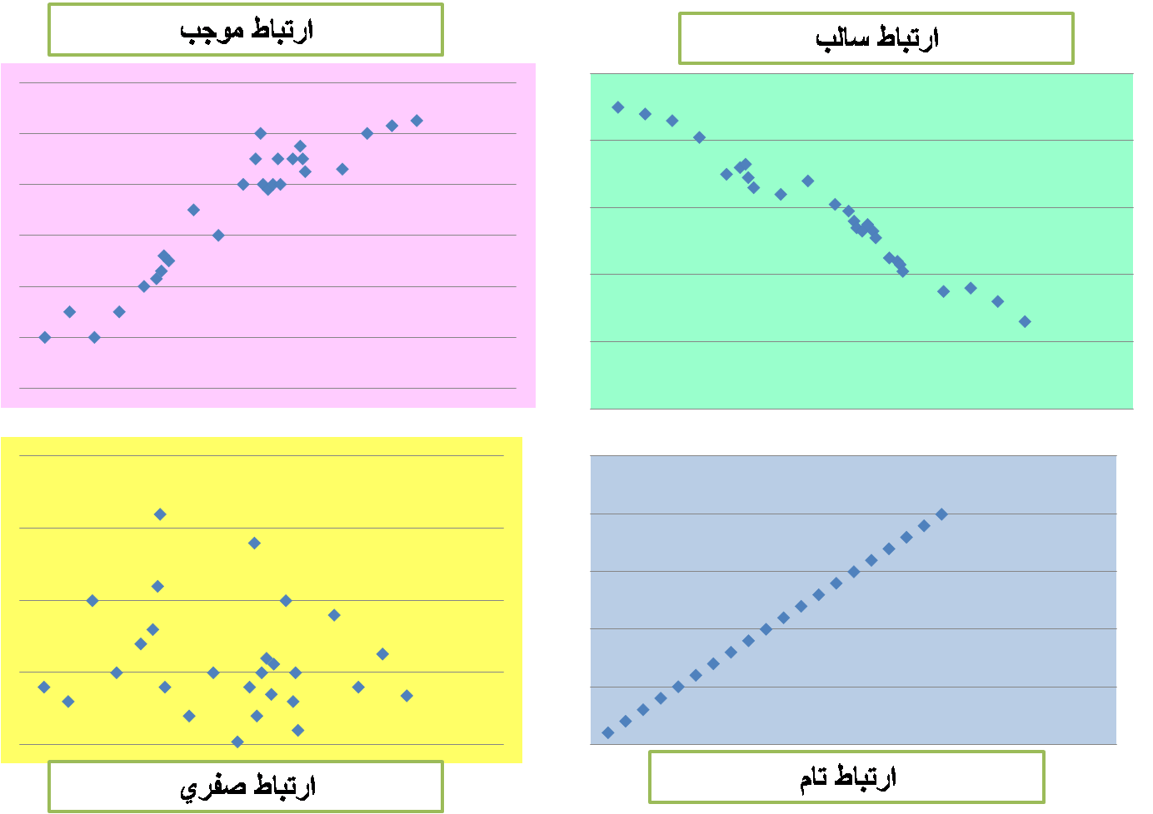
والمقصود بشكل الانتشار هو تمثيل قيم الظاهرتين بيانياً على المحورين، المتغير الأول X على المحور الأفقي، والمتغير الثاني Y على المحور الرأسي، حيث يتم تمثيل كل زوج Pair من القيم بنقطة، فنحصل على شكل يمثل كيفية انتشار القيم على المستوى، وهو الذي يسمى شكل الانتشار. وطريقة انتشار القيم تدل على وجود أو عدم وجود علاقة بين المتغيرين ومدى قوتها ونوعها. فإذا كانت تتوزع بشكل منتظم دل ذلك على وجود علاقة (يمكن استنتاجها)، أما إذا كانت النقط مبعثرة ولا تنتشر حسب نظام معين دل ذلك على عدم وجود علاقة بين المتغيرين أو أن العلاقة بينهما ضعيفة. والأشكال التالية تظهر بعض أشكال الانتشار المعروفة :

الشكل الأول :
إذا وقعت جميع النقاط على خط مستقيم، دل ذلك على أن العلاقة بينهما خطية وأنها ثابتة أو تامة. وهذه تمثل أقوى أنواع الارتباط بين المتغيرين " ارتباط تام ". فإذا كانت العلاقة طردية فإن " الارتباط طردي تام " كما في الشكل الأول (أ). ومثاله العلاقة بين الكمية المشتراة من سلعة والمبلغ المدفوع لشراء هذه الكمية. أما إذا كانت العلاقة عكسية (وجميع النقاط تقع على خط مستقيم واحد فإن "الارتباط عكسي تام" كما في الشكل الأول (ب). ومثال على ذلك العلاقة بين السرعة والزمن.
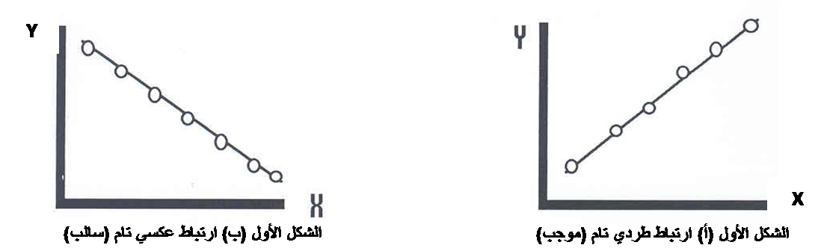

الشكل الثاني :
أما إذا كانت النقاط تأخذ شكل خط مستقيم ولكن لا تقع جميعها على الخط قيل أن العلاقة خطية (موجبة أو سالبة) كما في الشكل الثاني أ، ب.
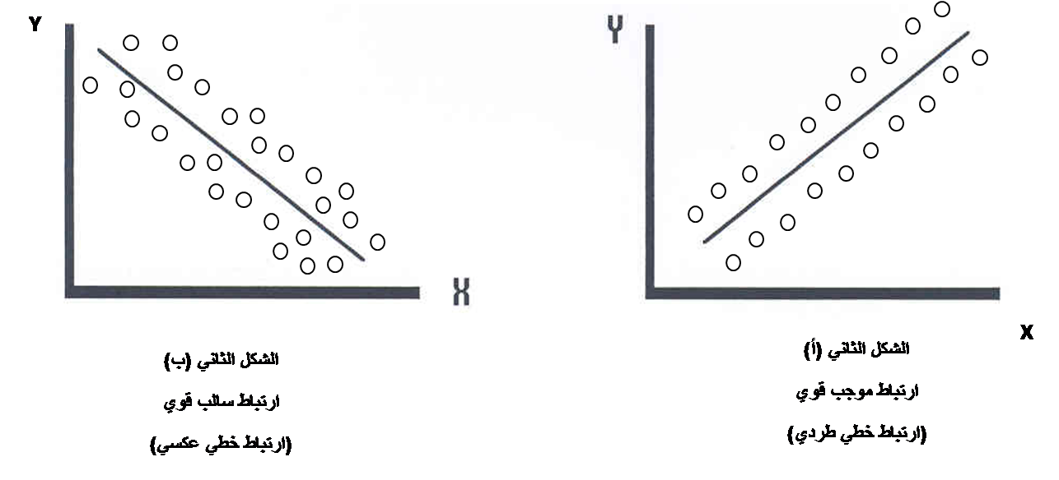

الشكل الثالث :
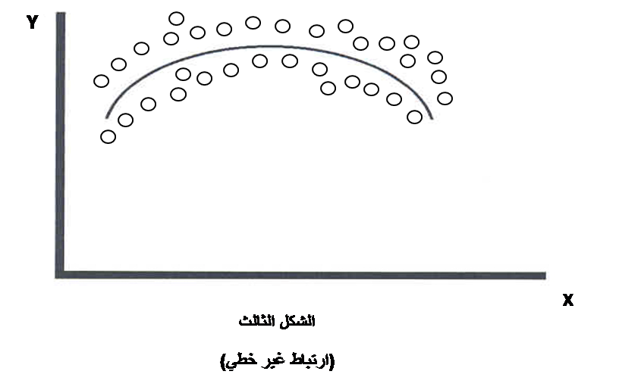
وإذا كانت العلاقة تأخذ شكل منحنى فإن الارتباط لا يكون خطياً "ارتباط غير خطي " Non Linear Correlation كما في الشكل الثالث :

الشكل الرابع :
أما إذا كانت النقاط تتبعثر بدون نظام معين فإن ذلك يدل على عدم وجود علاقة بين المتغيرين (أو أن العلاقة بينهما ضعيفة جداً) كالعلاقة مثلاً بين دخل الشخص وطوله كما في الشكل الرابع :
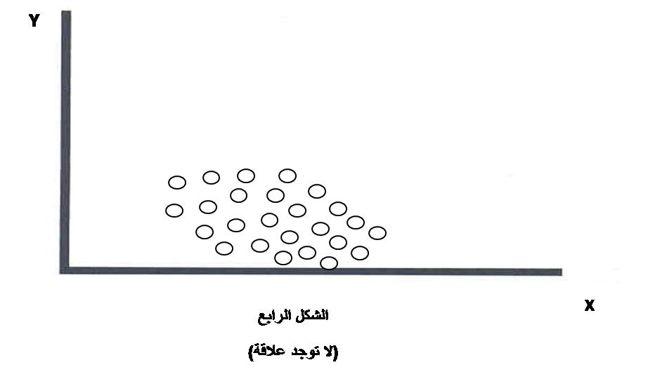

ثانيا: معامل الارتباط Correlation Coefficient :
يقاس الارتباط بين متغرين بمقياس إحصائي يسمى " معامل الارتباط " ويعكس هذا المقياس درجة أو قوة العلاقة بين المتغيرين واتجاه هذه العلاقة. وتنحصر قيمة معامل الارتباط بين + 1، - 1.
* فإذا كانت قيمة معامل الارتباط تساوي + 1 فمعنى ذلك أن الارتباط بين المتغيرين طردي تام، وهو أقوى أنواع الارتباط الطردي بين متغيرين.

* وإذا كانت قيمة معامل الارتباط تساوي – 1 فمعنى ذلك أن الارتباط بين المتغيرين عكسي تام، وهو أقوى أنواع الارتباط العكسي بين متغيرين.
* وإذا كانت قيمة معامل الارتباط تساوي صفر، فمعنى ذلك أنه لا يوجد ارتباط بين المتغيرين.
* وكلما اقتربت قيمة معامل الارتباط من + 1 أو – 1 كلما كان الارتباط قوياً، وكلما اقترب من الصفر كلما كان الارتباط ضعيفاً.
والخلاصة :
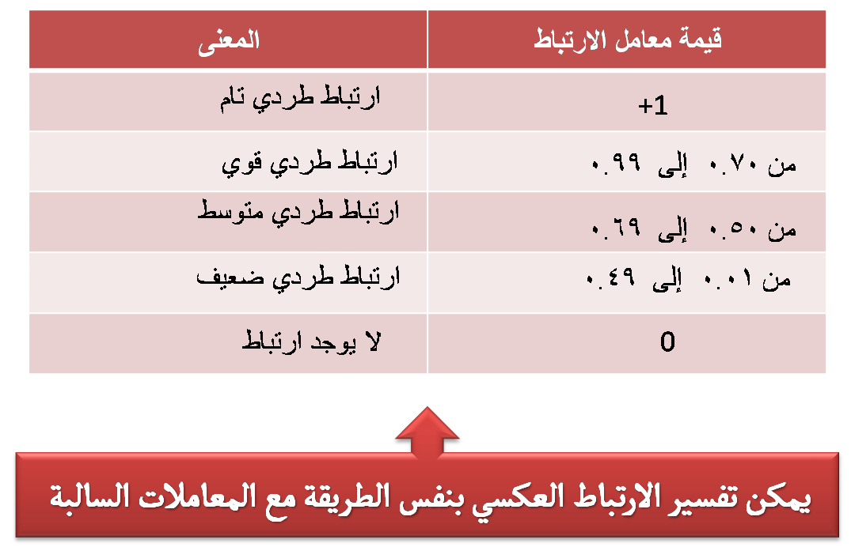
أنه كلما كانت العلاقة قوية بين المتغيرين كلما اقترب معامل الارتباط من + 1 أو – 1 فإذا وصلت قيمة المعامل إلى + 1 أو – 1 كان الارتباط تاماً بين المتغيرين. وأنه كلما كانت العلاقة ضعيفة بين المتغيرين كلما اقترب معامل الارتباط من الصفر، فإذا وصلت قيمة المعامل إلى الصفر كان الارتباط منعدماً بين المتغيرين. ومعنى ذلك أيضاً أنه لا يوجد ارتباط بين متغيرين تكون قيمة المعامل فيه أكبر من + 1 ولا أصغر من – 1. ويمكن تمثيل قوة العلاقة بالشكل التالي:

معامل بيرسون للارتباط الخطى البسيط
Simple Correlation
يفترض بيرسون Pearson أن المتغيرين كميان، وأن العلاقة بينهما خطية (أي تأخذ شكل خط مستقيم، ويرى بيرسون أن أفضل مقياس للارتباط بين متغيرين قد يختلفان في وحدات القياس و / أو في مستواهما العام (مثل الارتباط بين العمر والدخل) حيث يقاس العمر بالسنوات ويقاس الدخل بالعملة، بالريال أو الدولار.. كما أن المستوى العام للعمر – أي متوسط العمر – قد يساوي أربعين عاماً. فبينما المستوى العام – أي متوسط – الدخل الشهري قد يكون خمسة آلاف ريال مثلاً.
وبالتالي فإن أفضل مقياس للارتباط بين مثل هذين المتغيرين – حسب رأي بيرسون – هو عن طريق حساب انحرافات كل من المتغيرين عن وسطه الحسابي وقسمة هذه الانحرافات على الانحراف المعياري لكل منهما، فنحصل على ما يسمى بالوحدات المعيارية لكل متغير. ويكون معامل ارتباط بيرسون هو " متوسط حاصل ضرب هذه الوحدات المعيارية ". ومعامل الارتباط يكون بدون تمييز.
ويتم حساب معامل ارتباط بيرسون من خلال العلاقــة التالية:
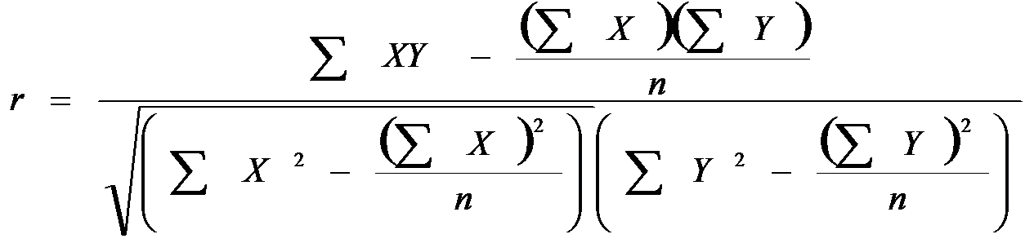

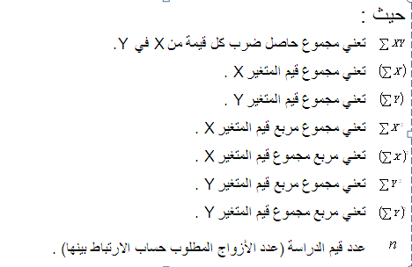

مثال :
رغبة إحدى الشركات معرفة العلاقة بين عدد ساعات العمل لموظفيها ومستوى الإنتاجية لهم ، فقاموا بجمع معلومات عن هذا الموضوع وحصلوا على النتائج التالية :
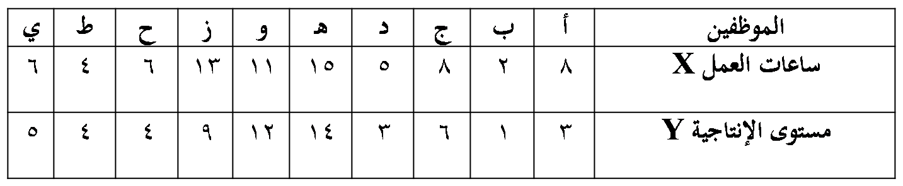

المطلوب: حساب معامل ارتباط بيرسون للبيانات السابقة .

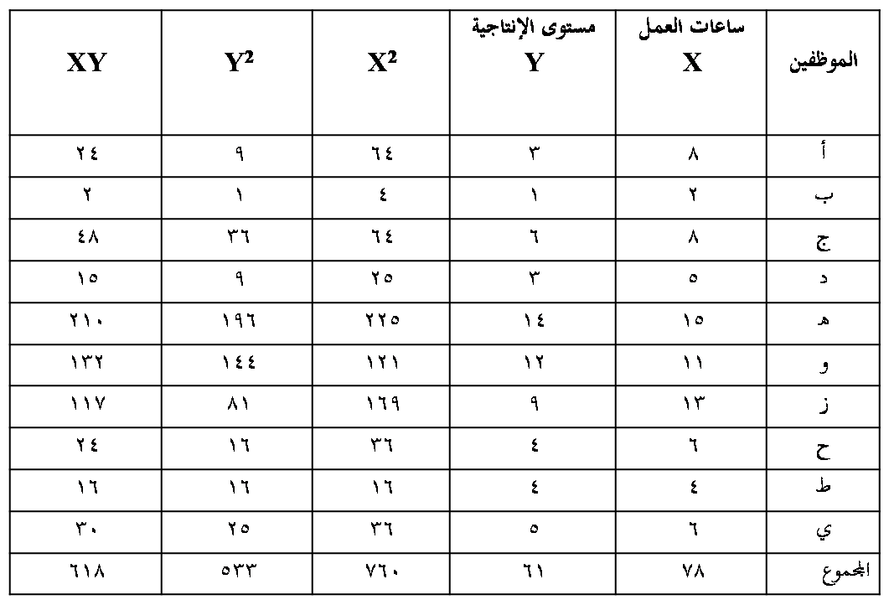

نطبق معادلة معامل ارتباط بيرسون كالتالي :
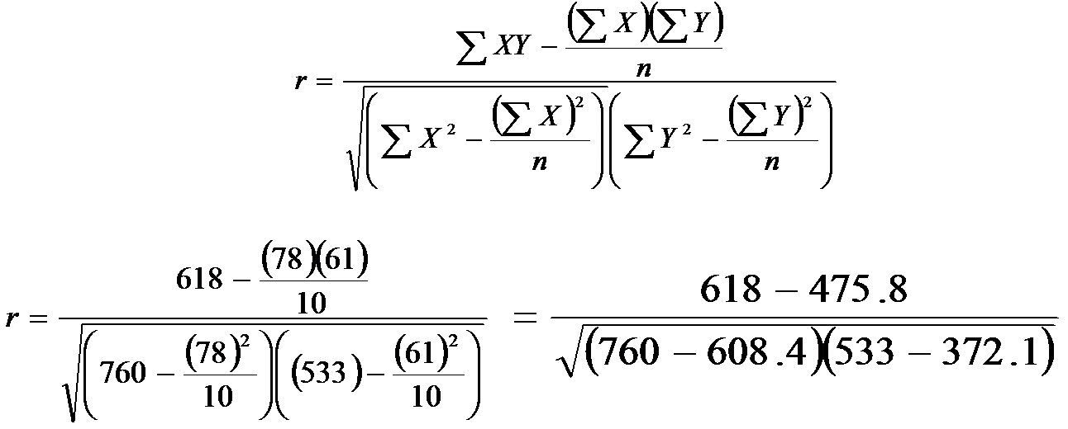

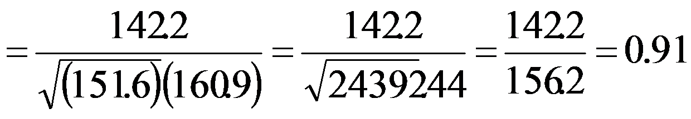

وهذه النتيجة توضح أن درجة الارتباط = 0.91 وهذه النتيجة تعتبر مؤشر على علاقة إيجابية قوية بين ساعات العمل ومستوى الإنتاجية.
ملاحظة مهمة :
من خواص معامل بيرسون للارتباط الخطي أنه لا يتأثر بالعمليات الحسابية التي تجري على المتغيرين y , x. بمعنى أنه لا يتأثر بالطرح (أو الجمع)، ولا بالقسمة (أو الضرب). أي إذا طرحنا (أو جمعنا) قيمة معينة من كل قيم x وقيمة أخرى من كل قيم y، أو قسمنا (أو ضربنا) قيم x على قيمة معينة وكل قيم y على قيمة أخرى فإن قيمة معامل الارتباط لا تتغير أي نحصل على القيمة نفسها.
- معامل ارتباط الرتب
Rank Correlation
قد يرغب الباحث في حساب معامل الارتباط بين رتب المتغيرين وليس بين القيم ذاتها، فقد يكون المتغيران وصفيين ترتيبينOrdinal أو أن يكون أحد المتغيرين كمياً بينما الأخر وصفياً ترتيبياً، أو أن يكون المتغيران كميين، ويكون اهتمام الباحث منصباً على الرتب أكثر من القيم. ففي انتخابات مجلس الشيوخ أو النواب الأمريكي مثلاً، يعتبر المرشح الأول هو من حصل على أعلى الأصوات بغض النظر عن عددها، والذي يحصل على عدد أصوات أقل منه مباشرة هو الثاني.. وهكذا.
فإذا كانت رتب المتغيرين تسير في الاتجاه نفسه: بمعنى أن الرتب الأعلى للمتغير الأول تناظرها رتب أعلى للمتغير الثاني كانت العلاقة طردية بينهما. وإذا كانت الرتب الأعلى للمتغير الأول تناظرها رتب أدنى للمتغير الثاني كانت العلاقة بينهما عكسية. ففي مثالنا السابق عن العلاقة بين دخل الناخب وعمره، كان الناخب الأكبر عمراً (بصفة عامة) هو الأعلى دخلاً، فمن الواضح أن العلاقة بينهما طردية، أما إذا كان الناخب الأكبر عمراً (بصفة عامة) هو الأقل مشاركة في العمل السياسي فإننا في هذه الحالة نكون أمام علاقة عكسية.
ولحساب معامل ارتباط الرتب هناك طرق مختلفة أهمها معاملي سبيرمان وكيندال.
حساب معامل سبيرمان لارتباط الرتب
Spearman rank Correlation Coefficient
لحساب معامل سبيرمان لارتباط الرتب نقوم بترتيب كل من المتغيرين ترتيباً تصاعدياً أو تنازلياً (أما تصاعدياً لكلا المتغيرين أو تنازلياً لكليهما). وفي حالة الترتيب التصاعدي تأخذ أقل قيمة من قيم المتغير الرتبة رقم 1، والقيمة الأعلى منها مباشرة الرتبة رقم 2 وهكذا (بالنسبة لكل من المتغيرين). أما في حالة الترتيب التنازلي تأخذ أكبر قيمة من قيم المتغير الرتبة رقم 1، والقيمة الأقل منها مباشرة الرتبة رقم 2 وهكذا (بالنسبة لكل من المتغيرين). وعند تساوي قيمتين (أو أكثر) من قيم المتغير نعطي كل قيمة رتبة مختلفة (كما لو كانت القيم غير متساوية) ثم نحسب متوسط هذه الرتب، ويعطى هذا المتوسط لكل من هذه القيم المتساوية.

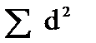
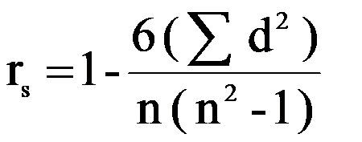
وبعد ترتيب المتغيرين نحسب الفروق بين رتب كل من المتغيرين (ونرمز للفروق بالرمز d) ثم نقوم بتربيع هذه الفروق ونحصل على مجموعها أي نحصل على ثم نعوض في معامل سبيرمان لارتباط الرتب والذي يأخذ الشكل التالي :

حيث : هو مجموع مربعات الفروق بين رتب المتغيرين
n هي عدد أزواج القيم
مما سبق نستطيع إجمال بعضاً من الملاحظات فيما يلي :
1 – مجموع الفروق بين الرتب يساوي صفر.
2 – أن قيمة معامل ارتباط الرتب تنحصر بين – 1، + 1 فإذا كانت الرتبة رقم 1 للمتغير الأول تناظرها الرتبة 1 للمتغير الثاني، والرتبة 2 للمتغير الأول تناظرها الرتبة رقم 2 للمتغير الثاني، وهكذا.. فإن معامل ارتباط الرتب يساوي + 1 (ارتباط طردي تام بين الرتب).
وإذا كانت الرتبة رقم 1 (أقل رتبة) للمتغير الأول تناظرها أعلى رتبة للمتغير الثاني وهكذا.. فإن معامل ارتباط الرتب يساوي – 1 (ارتباط عكسي تام بين الرتب).
3 – كذلك نلاحظ أن مجموع الرتب لكل من المتغيرين تساوي
مثال:
البيانات التالية تمثل إجابات عينة من سبعة أشخاص حول برامج الضمان الاجتماعي، ومدى ملاءمتها لحاجات الناس.
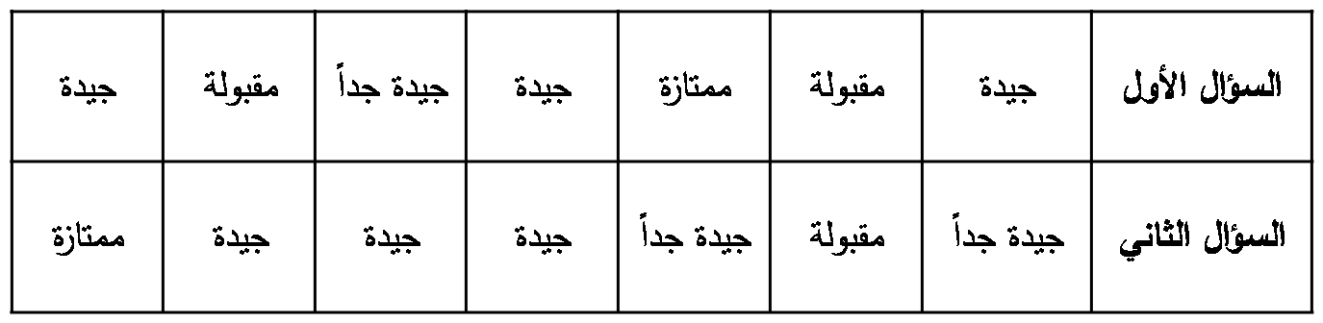

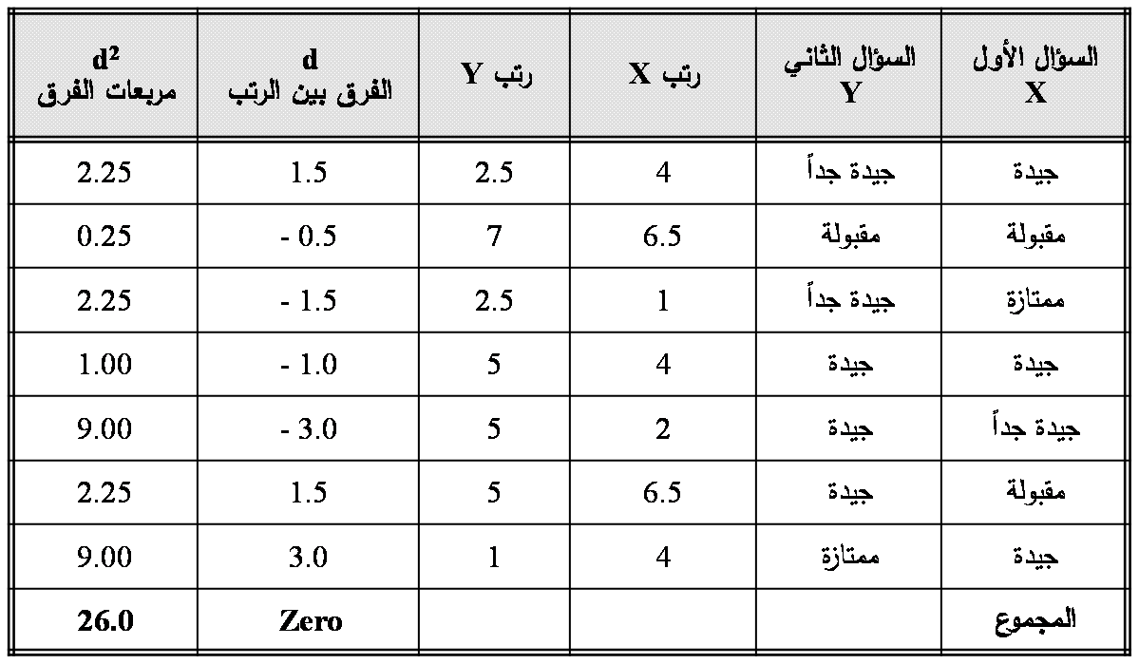
والمطلوب: حساب معامل سبيرمان لارتباط الرتب بين هذين السؤالين ؟

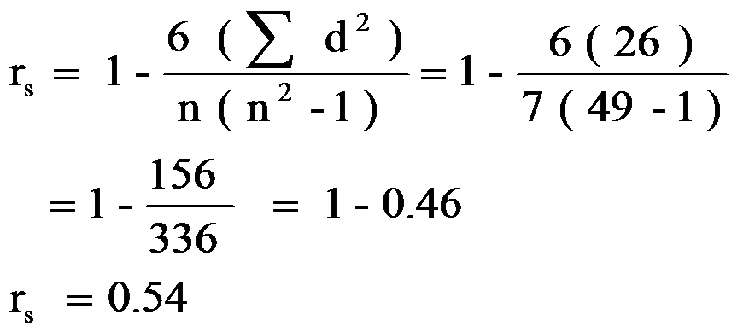

وهذا يعني أن الارتباط بين إجابات المبحوثين بالنسبة للسؤالين هو ارتباط طردي متوسط. وبالتالي فليس بالضرورة أن يكون رأي المجيبين في برامج الضمان الاجتماعي تعني ملاءمتها لحاجات الناس.

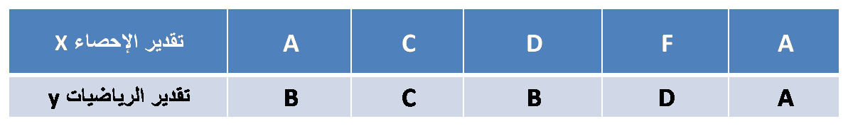

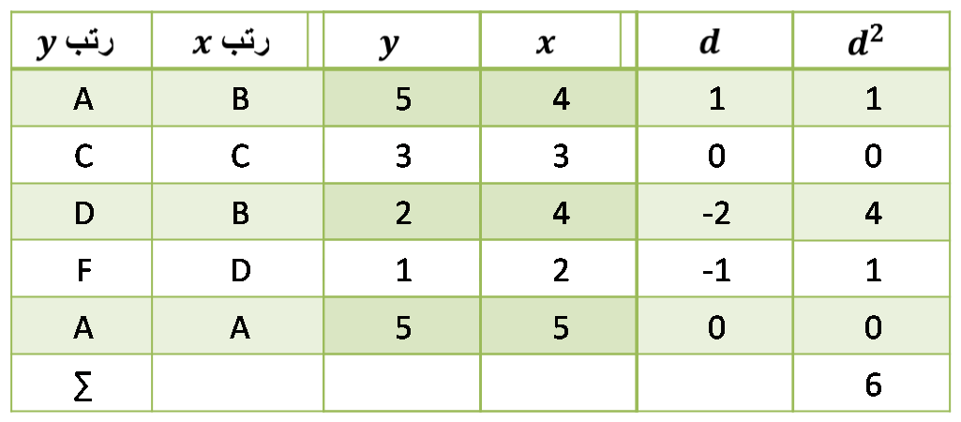

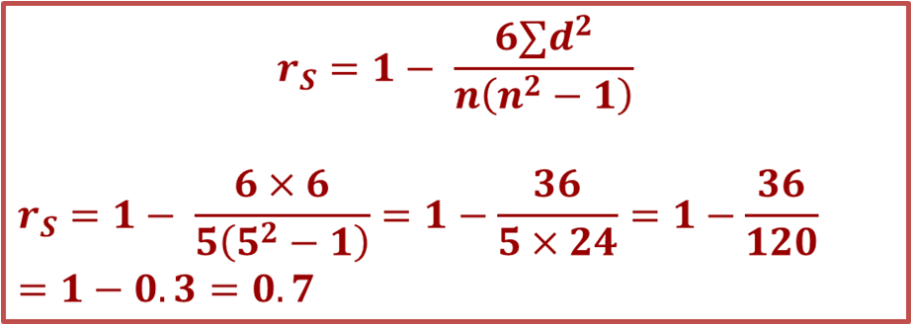

- معامل بوينت بايسيريال Point Biserial للارتباط

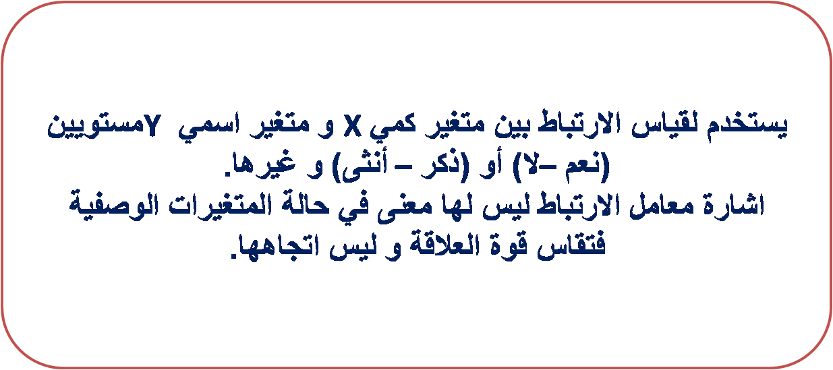

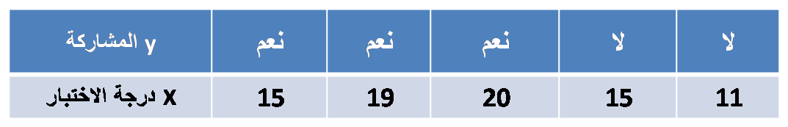

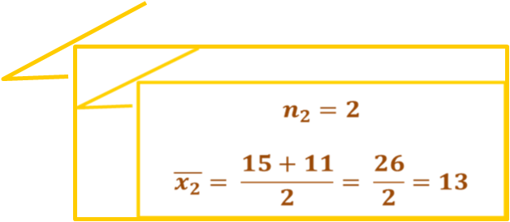
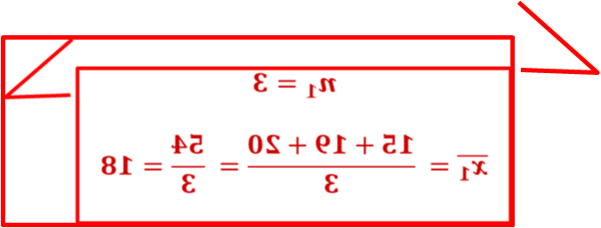

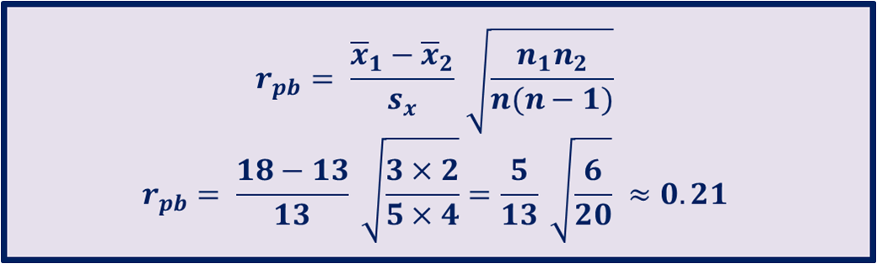

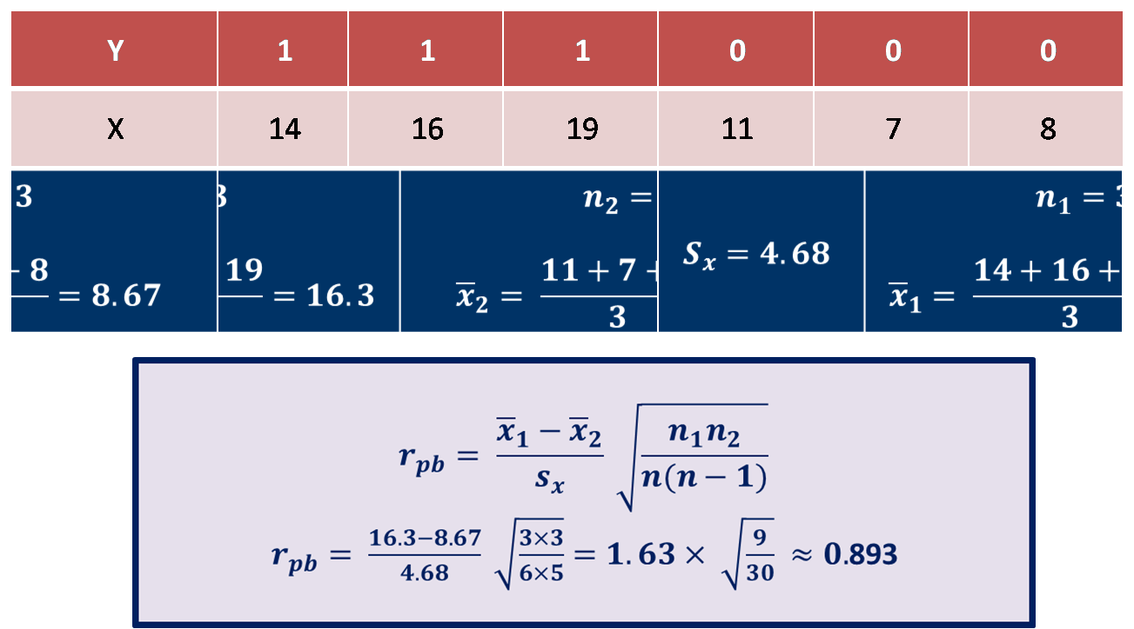

- معامل الاقتران ( معامل فاي) Phi


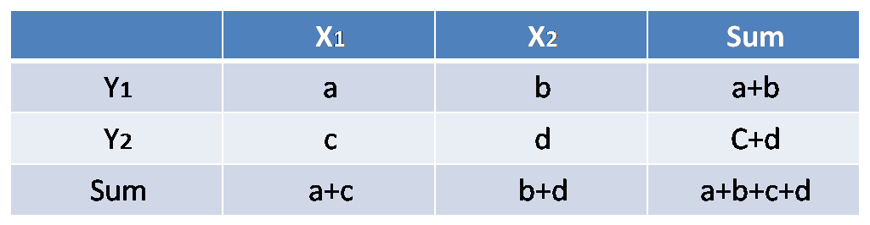

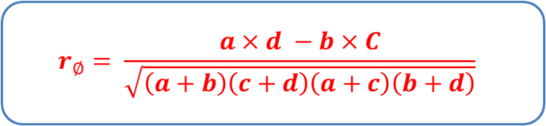

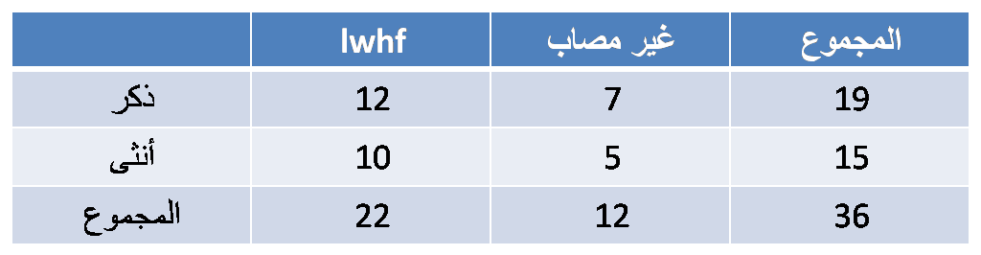

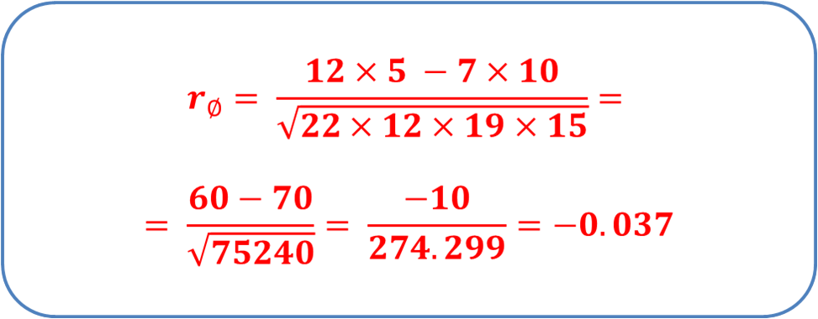

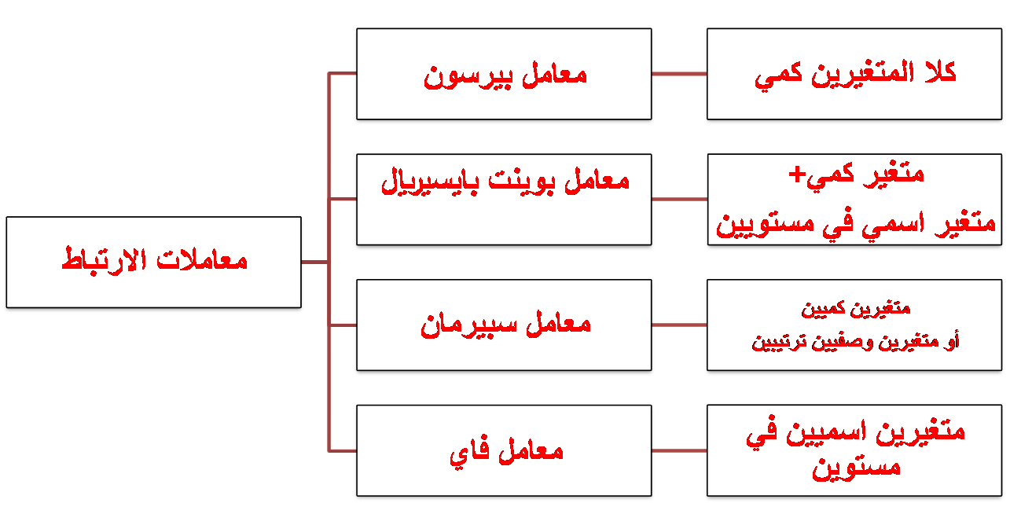

الإحصاء الاجتماعي
المحاضرة 8
اختبار «ت» t. test
يعد اختبار (ت) من أكثر اختبارات الدلالة شيوعاً في الأبحاث النفسية والتربوية. ويستخدم لقياس دلالة فروق المتوسطات غير المرتبطة والمرتبطة، للعينات المتساوية وغير المتساوية.
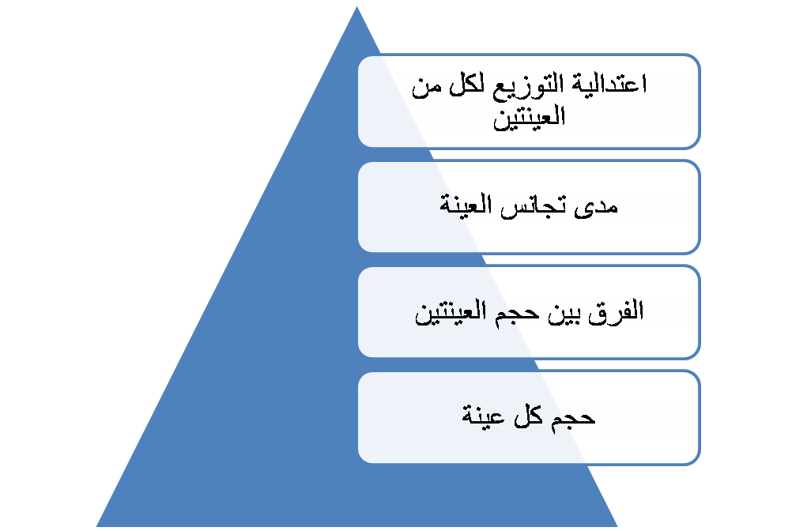
شروط استخدام اختبار (ت) لدلالة فوق المتوسطات:

- حجم كل عينة:
الأصل في اختبار (ت) أنه من مقاييس دلالة العينات الصغيرة ولكن هذا لا يحول دون استخدام (ت) للعينات الكبيرة.
- العينة الصغيرة هي التي يقل حجمها عن 30
- العينة الكبيرة هي التي يزيد حجمها عن 30
- في حالة العينات الصغيرة جداً يتم استخدام البدائل اللابارامترية للدلالة التي تصلح للتوزيعات الحرة غير المقيدة باعتدالية التوزيع.

- الفرق بين حجم العينتين:
من الأفضل أن يكون حجم العينتين متقارباً فلا يكون حجم أحد العينتين 400 وحجم الآخر 50 لأن للحجم أثره على مستوى دلالة (ت).

- مدى تجانس العينتين:
يقاس مدى التجانس بالفرق بين تباين العينتين ولا يقاس هذا الفرق بطرح التباين الأصغر من التباين الأكبر، وإنما يقاس بقسمة التباين الأكبر على التباين الأصغر.

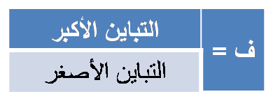
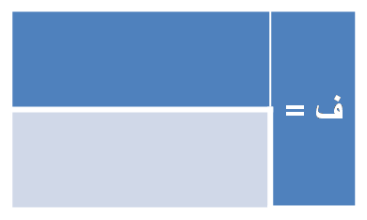

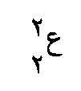

يتحقق التجانس بين العينتين عندما تصبح ف مساوية للواحد الصحيح، أي عندما يصبح التباين الكبير مساوياً للتباين الصغير.

- مدى اعتدالية التوزيع التكراري للعينتين:
نعني بمدى الاعتدالية تحرر التوزيع التكراري من الالتواء، والالتواء اما أن يكون سالباً أو موجباً.
التوزيع الاعتدالي لا التواء له، ويمتد من – 3 إلى + 3 مقياس الالتواء التالي:


كلما اقترب الالتواء من الصفر كان التوزيع اعتدالياً، لأن المتوسط في التوزيع الاعتدالي يساوي الوسيط.
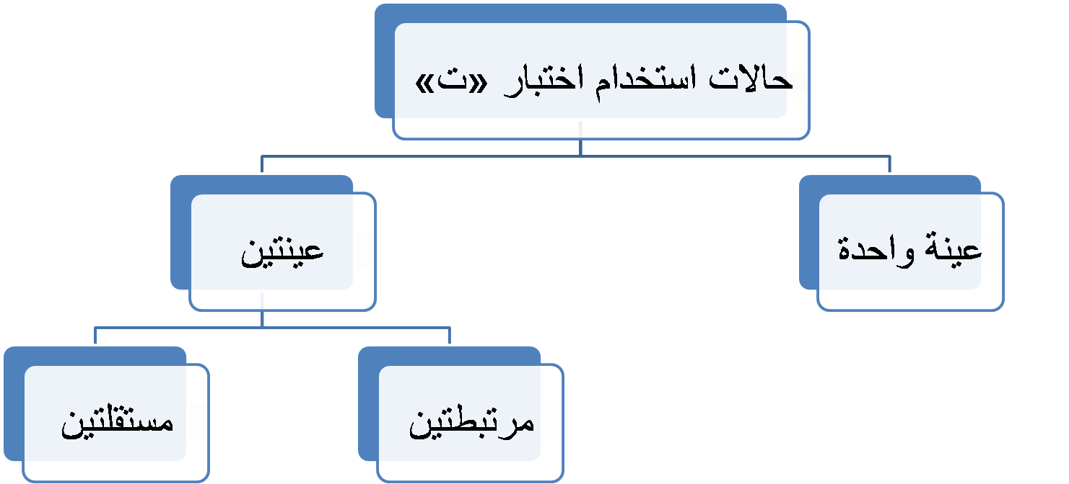

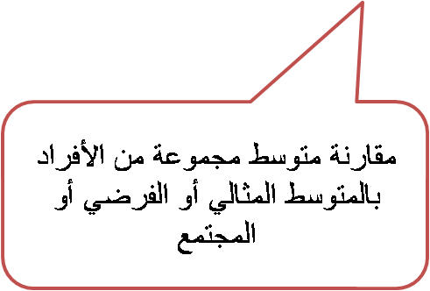

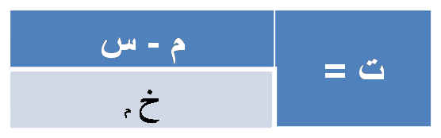
- استخدام اختبار ت للتعرف على دلالة الفرق بين متوسط عينة ما ومحك ثابت:

حيث أن ت تمثل النسبة التائية، م متوسط العينة، س متوسط المجتمع أو المحك، خ م الخطأ المعياري للمتوسط.
درجات الحرية = ن – 1
مثال : طبق باحث اختبار في اللغة الانجليزية على مجموعة من المفحوصين عددهم (20) مفحوصاً، فحصل على البيانات التالية:
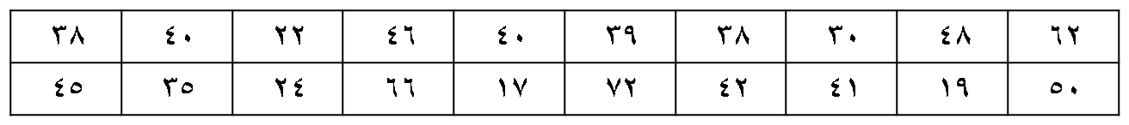

المطلوب اختبار الفرض البحثي: يختلف متوسط درجات المجموعة في اللغة الانجليزية عن الدرجة 39.
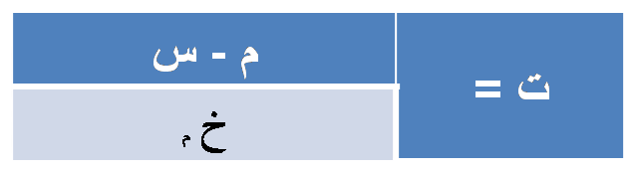
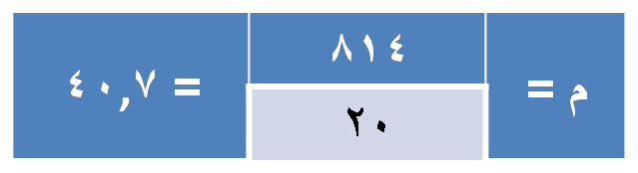


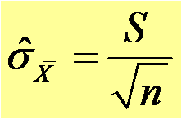

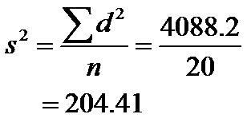
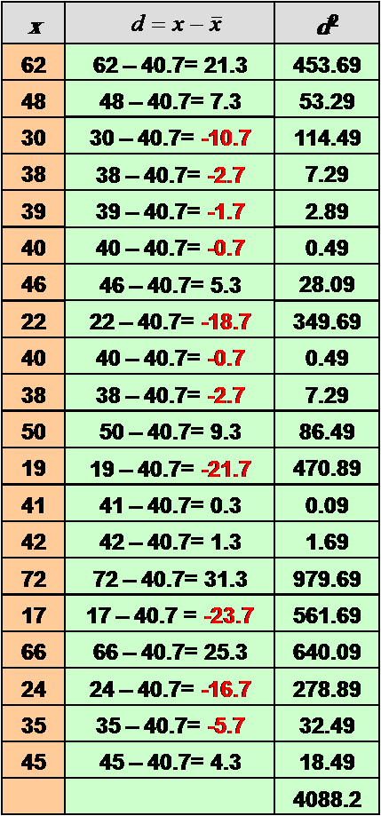

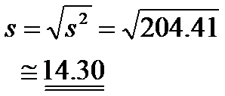



20
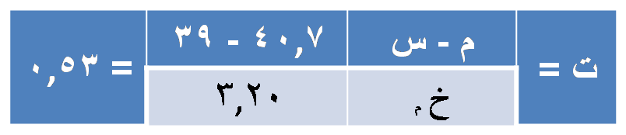

- يعتمد تطبيق اختبار ت لحساب دلالة الفروق بين متوسطات درجات العينات على حساب درجتين لاختبار ت :
الأولى : تسمى القيمة المحسوبة لاختبار ت يتم حسابها من خلال معادلة خاصة.
الثانية : تسمى القيمة الجدولية لاختبار ت، ويتم حسابها من جدول يسمى جدول ت.
ويعتمد الكشف فى هذه الجداول على ما يسمى بـ ”درجات الحرية“ .
درجات الحرية = عدد الأفراد – عدد المجموعات
= ن ـــ 1
يتم مقارنة قيمة ت المحسوبة بقيمة ت الجدولية فإذا كانت:
إذا كانت قيمة ت المحسوبة أكبر من قيمة ت الجدولية فذلك يعنى أن (ت) دالة إحصائيا وذلك يعنى أن الفروق بين المتوسطات فروق حقيقية وجوهرية ولها معنى وليست فروقا ظاهرية .
أما إذا كانت قيمة ت المحسوبة أقل من الجدولية فذلك يعنى أن (ت) غير دالة إحصائيا وذلك يعنى أن الفروق بين المتوسطات غير جوهرية بل فروق ظاهرية ليس لها أى تأثير .

يمكن استخدام اختبار (ت) لدى عينة واحدة في حالات كثيرة منها الحالات التالية:
- دراسة الفرق بين متوسط مجموعة من الأفراد في متغير ما والمتوسط المثالي لهذا المتغير.
- دراسة الفرق بين متوسط التحصيل الدراسي لطلاب فصل دراسي معين في مقرر دراسي أو مقررات دراسية معينة والمتوسط العام للتحصيل الدراسي لطلاب المدرسة أو الإدارة التعليمية أو المحافظة في نفس المقرر أو المقررات الدراسية.
- دراسة الفرق بين متوسط ذكاء مجموعة من الطلاب بمدرسة معينة ومتوسط الذكاء العام لدى طلاب المنطقة أو المحافظة التي تقع بها المدرسة.
- المقارنة بين متوسط أداء مجموعة من الأفراد في شيء ما، ومستوى معين لأداء هذا الشيء.

يحتاج استخدام اختبار (ت) لدى عينة واحدة إلى توافر البيانات التالية:
- البيانات الخام (أو الدرجات الخام) لدى عينة الأفراد موضع الدراسة، أو (متوسط العينة + الخطأ المعياري لمتوسط العينة)، أو (متوسط العينة + الانحراف المعياري لدرجات العينة + عدد أفراد العينة).
- المتوسط المثالي أو الفرضي لدى المجتمع الذي سنقارن به متوسط العينة.

عند استخدام اختبار (ت) لدى عينة واحدة يمكن صياغة الفروض التالية:
H₀ : لا يوجد فرق دال إحصائيًا بين متوسط عينة البحث والمتوسط العام (أو المثالى أو الفرضى) لدى مجتمع البحث فى المتغير (فرض صفرى).
H1 : يوجد فرق دال إحصائيًا بين متوسط عينة البحث والمتوسط العام (أو المثالي أو الفرضي) لدى مجتمع البحث في المتغير (فرض بديل غير موجه).
يوجد فرق دال إحصائيًا بين متوسط عينة البحث والمتوسط العام (أو المثالي أو الفرضي) لدى مجتمع البحث في المتغير (س)، لصالح متوسط عينة البحث أو لصالح مجتمع البحث. (فرض بديل موجه).

انتهت المحاضرة

الإحصاء الاجتماعي
المحاضرة 9
اختبار «ت» t. test
مجموعتين
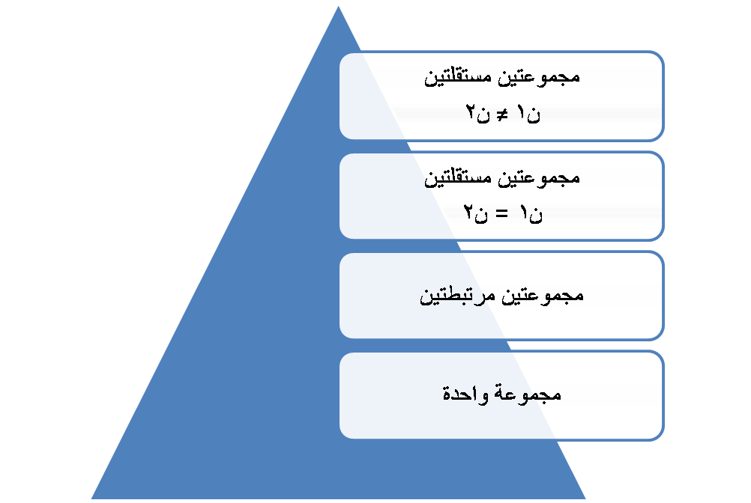
حالات استخدام اختبار ت:

عينتان مرتبطتان

عبارة عن مجموعتين من الدرجات لكنهما ناتجتان عن مجموعة واحدة من الأفراد لكل فرد درجتين على الأقل مثل:
- إجراء قياس قبلي وقياس بعدي لمتغير ما لدى عينة واحدة من الأفراد.
- أو تطبيق اختبارين على مجموعة واحدة أو تطبيق اختبار واحد مرتين على العينة.


حيث:
م ف = متوسط الفروق ويحسب من العلاقة:
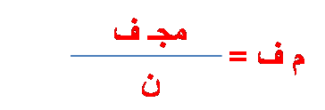
ح ف = ف – م ف

ف = س1 – س2
س1 درجات الاختبار الأول
س 2 درجات الاختبار الثاني
ن = عدد الأفراد في أي من الاختبارين

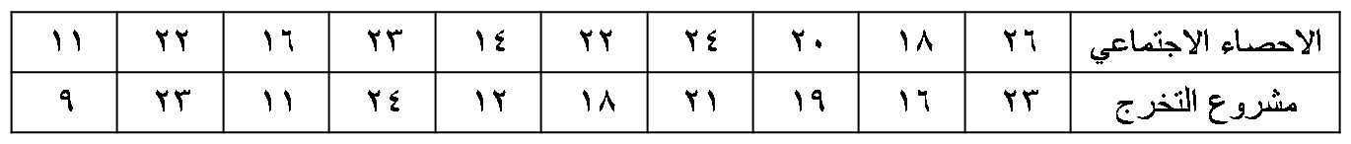
مثال1

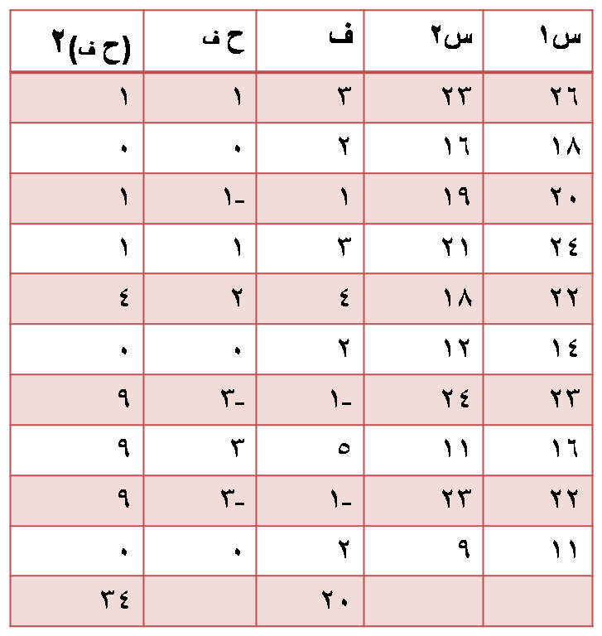
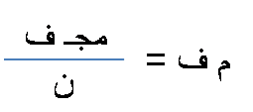

ح ف = ف – م ف

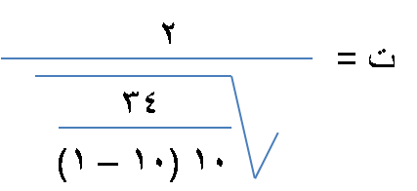

ت = 25,3

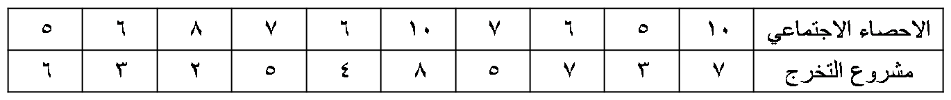
مثال2

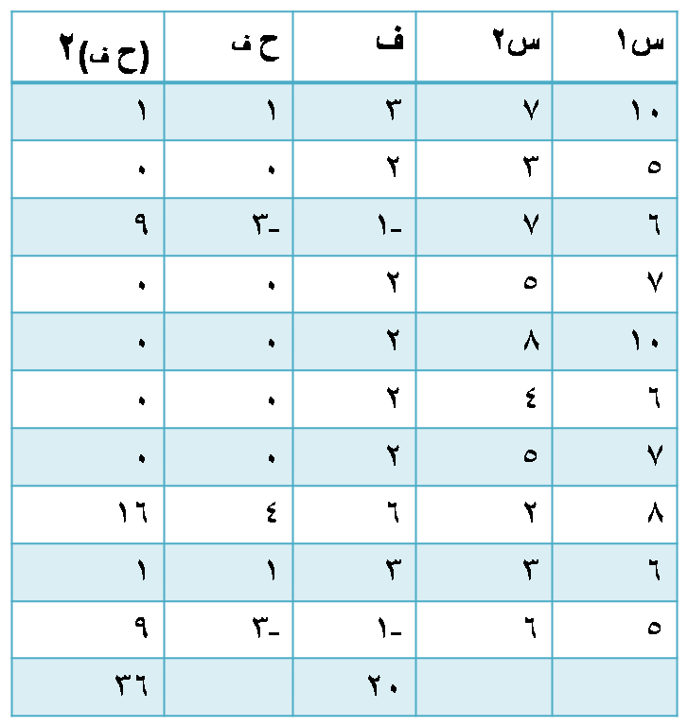

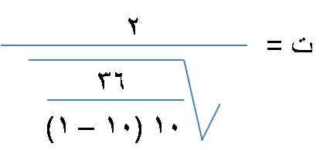

ت = 16,3





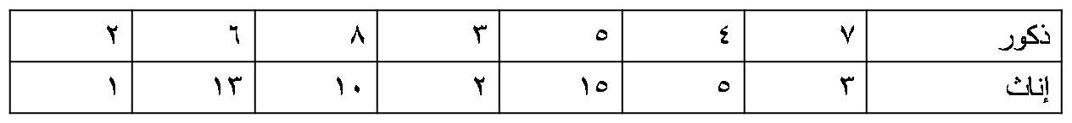
عبارة عن مجموعتين من الدرجات ناتجة عن مجموعتين مستقلتين من الأفراد مثل (المجموعة التجريبية والمجموعة الضابطة؛ أو الذكور والإناث؛ أو القسم العلمي والقسم الأدبي

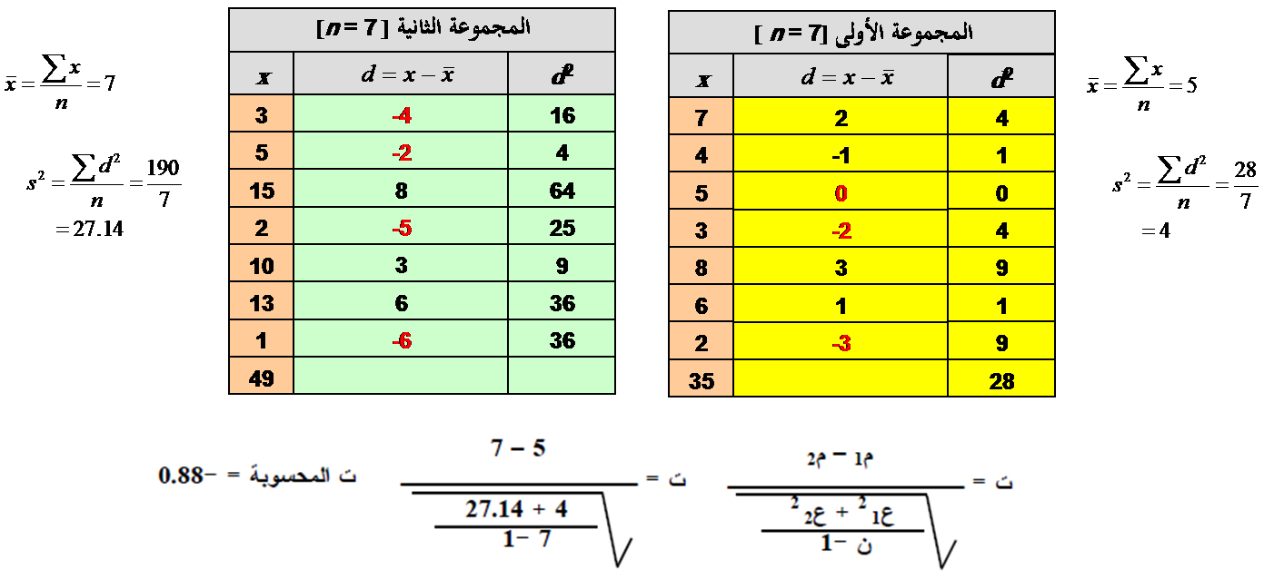



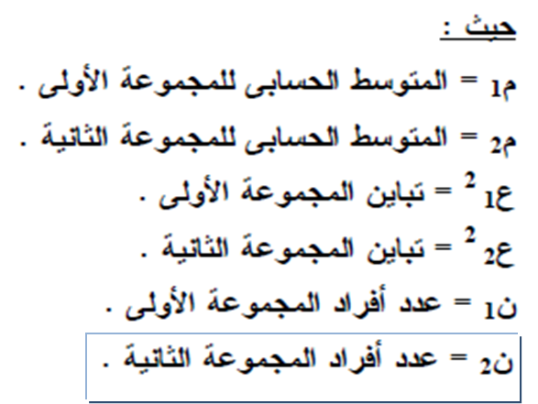
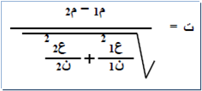

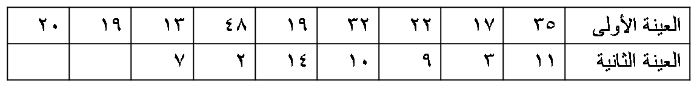

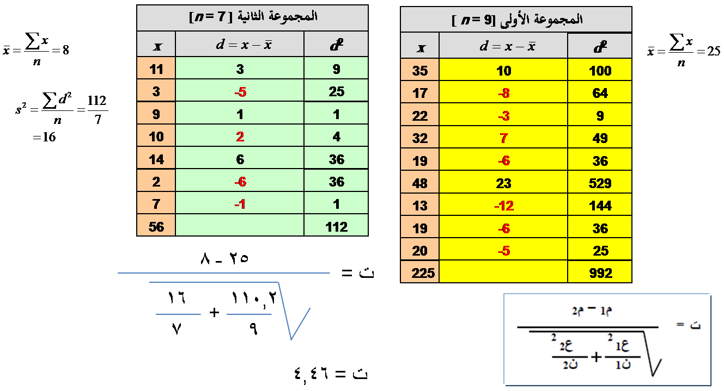

$\begin{aligned}s^{2}=\frac{\sum{d^{2}}}{n}=\frac{\text{992}}{9} \\ =\text{110}\text{.}2\end{aligned}$

- يعتمد تطبيق اختبار ت لحساب دلالة الفروق بين متوسطات درجات العينات على حساب درجتين لاختبار ت :
الأولى : تسمى القيمة المحسوبة لاختبار ت يتم حسابها من خلال معادلة خاصة.
الثانية : تسمى القيمة الجدولية لاختبار ت، ويتم حسابها من جدول يسمى جدول ت.
ويعتمد الكشف فى هذه الجداول على ما يسمى بـ ”درجات الحرية“ .
درجات الحرية = عدد الأفراد – عدد المجموعات
= ن ـــ 1
يتم مقارنة قيمة ت المحسوبة بقيمة ت الجدولية فإذا كانت:
إذا كانت قيمة ت المحسوبة أكبر من قيمة ت الجدولية فذلك يعنى أن (ت) دالة إحصائيا وذلك يعنى أن الفروق بين المتوسطات فروق حقيقية وجوهرية ولها معنى وليست فروقا ظاهرية .
أما إذا كانت قيمة ت المحسوبة أقل من الجدولية فذلك يعنى أن (ت) غير دالة إحصائيا وذلك يعنى أن الفروق بين المتوسطات غير جوهرية بل فروق ظاهرية ليس لها أى تأثير .

مجموعتين مرتبطتين:
H₀ : لا توجد فروق دالة إحصائيًا بين متوسطي درجات طلاب قسم الاجتماع في مادتي الإحصاء الاجتماعي ومناهج البحث (فرض صفرى).
H1 : توجد فروق دالة إحصائيًا بين متوسطي درجات طلاب قسم الاجتماع في مادتي الإحصاء الاجتماعي ومناهج البحث (فرض بديل غير موجه).
مجموعتين مستقلتين:
H₀ : لا توجد فروق دالة إحصائيًا بين متوسطي درجات الذكور والإناث في مقرر الإحصاء الاجتماعي (فرض صفرى).
H1 : توجد فروق دالة إحصائيًا بين متوسطي درجات الذكور والإناث في مقرر الإحصاء الاجتماعي (فرض بديل غير موجه).

الإحصاء الاجتماعي
المحاضرة 10
تحليل التباين
ANOVA
«لا توجد فروق دالة إحصائياً بين متوسطات درجات طلاب كليات العلوم والآداب والتربية في الذكاء الاجتماعي»
- طلاب كلية العلوم
- طلاب كلية الآداب
الصعوبات

- طلاب كلية التربية

- عدد أزواج المقارنات بين المتوسطات كبيرًا جدًا.
- العمليات الحسابية ستكون كبيرة جداً.
- المقارنات الزوجية بين المتوسطات سوف لا تعطينا القرار المطلوب بخصوص مقارنة جميع المتوسطات (جميع المجموعات) في آن واحد.
- عملية المقارنات الزوجية للمعالجات تؤدي إلى زيادة الاختلاف بين تأثيرات المعالجات لأسباب غير الأسباب محل الدراسة، وهذا بالطبع سيزيد من عدم التجانس بين مجموعات المعالجات وبالتالي سيزيد من مقدار الخطأ التجريبي بين المشاهدات.

تحليل التباين Analysis of Variance (ANOVA)
المعنى العام للتباين:
اختلاف الأشياء عن بعضها البعض، هذا الاختلاف هو الذي يجعلنا نميز بين هذه الأشياء. أي أن أي مجموعة من الأشياء مختلفة عن بعضها معناها متباينة.
المعنى النفسي للتباين:
يتشابه مع معنى الفروق الفردية، أي اختلاف الأفراد عن بعضهم البعض، وأحياناً يكون الاختلاف داخل الأفراد، أي اختلاف مجموعة من الظواهر الاجتماعية أو النفسية.
المعنى الإحصائي للتباين:
هو مربع الانحراف المعياري ع².
معنى تحليل التباين:
تحليل التباين هو البحث عن مكونات هذا الاختلاف (أو التباين). دراسة مكونات الاختلاف بين مجموعة من الأفراد في ظاهرة معينة وحسـاب نصيب كل مكون بواسطة معادلات إحصائية معينة.
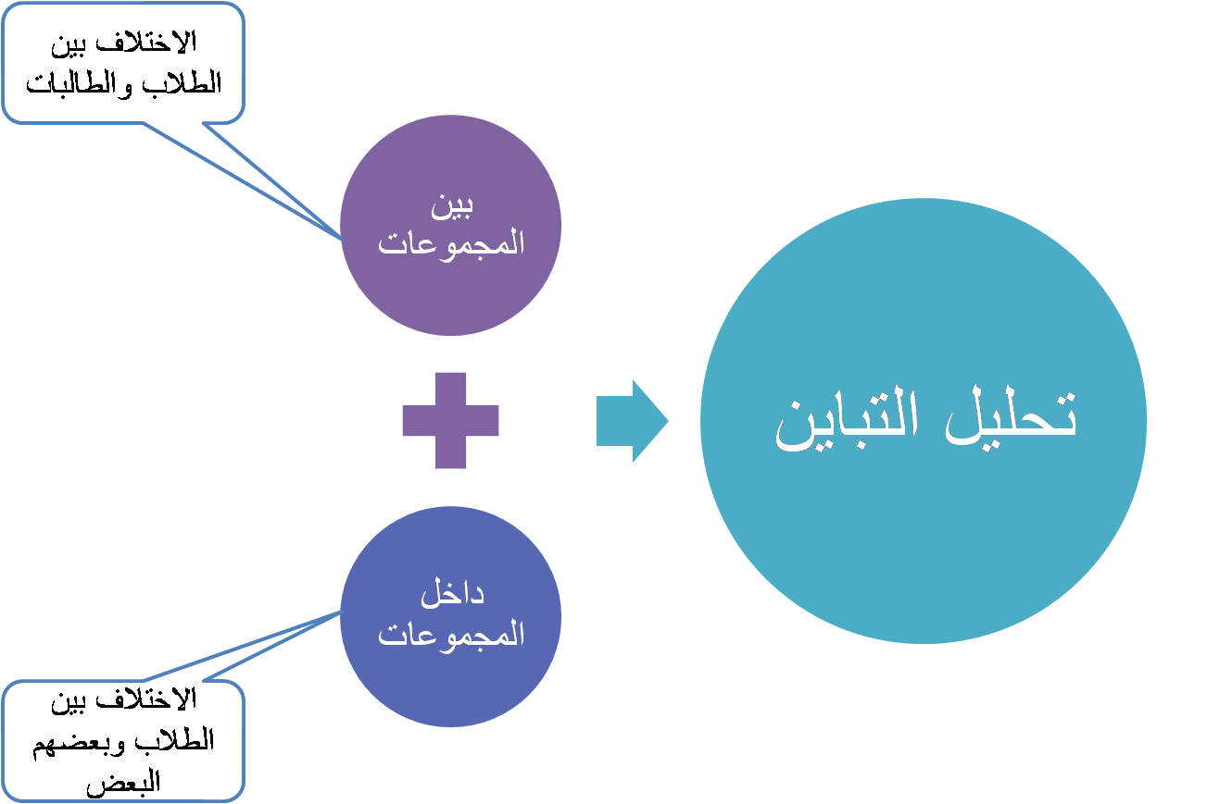

شروط استخدام أسلوب تحليل التباين:
- وجود مجموعتين من البيانات أو أكثر.
- أن تكون البيانات الخاصة بالمجموعات من النوع الفتري.
- اعتدالية توزيع بيانات المتغير التابع.
- وجود تجانس بين المجموعات الداخلة في التحليل.
أسس تحليل التباين

- البحث عن مقدار الاختلاف بين المجموعات.
- الأساس الذي تختلف فيه المجموعات وهو ما يسمى (المتغير التابع).
- الأساس الذي تقسم على أساسه المجموعات يسمى (المتغير المستقل).

هل الاختلافات التي نبحثها في المتغير المستقل أم في المتغير التابع ؟

إن اختلافات الدرجات التي نبحثها تكون في درجات المتغير التابع طبقاً لاختلافات المتغير المستقل، أي أن تحليل التباين (أو الاختلاف) يكون في درجات المتغير التابع وفقاً لطبيعة المتغير المستقل.

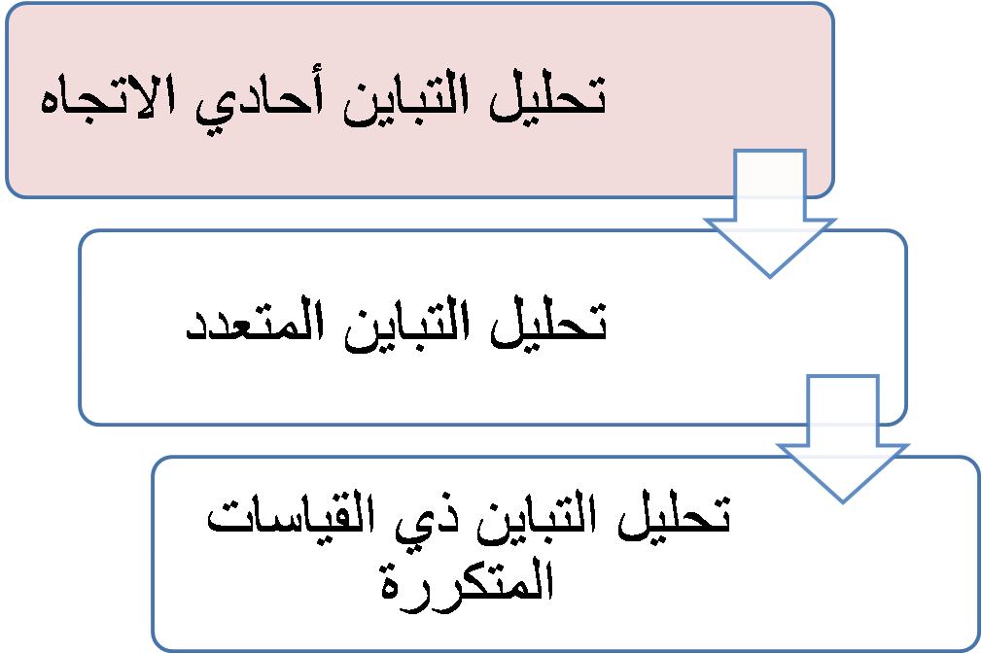
أنواع تحليل التباين:

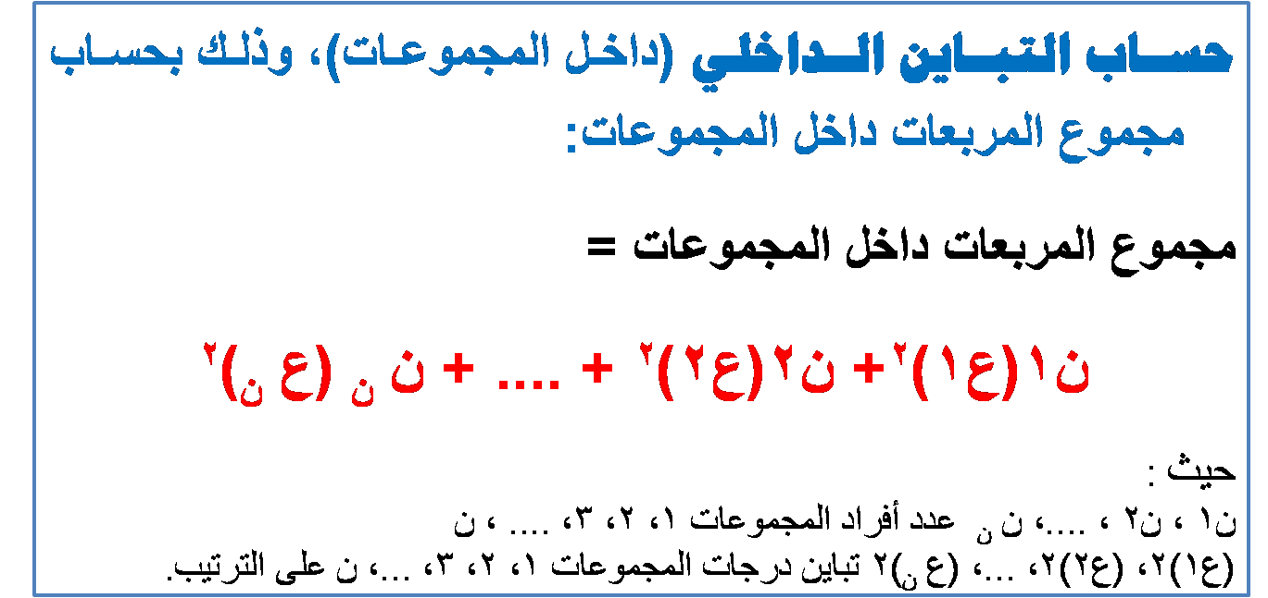

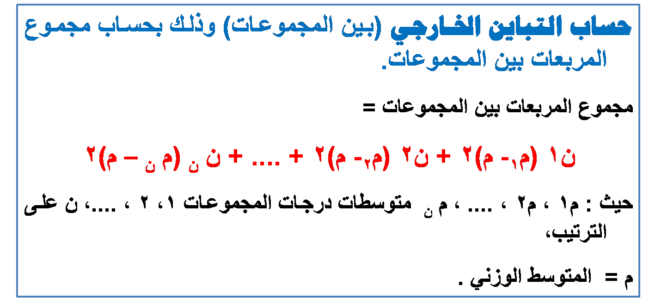

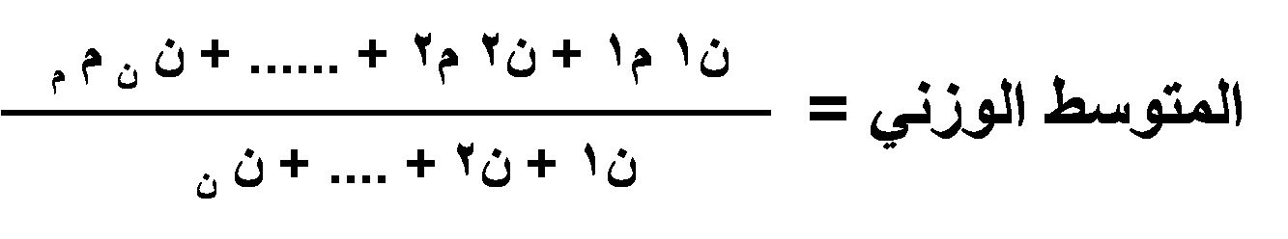

صياغة الفروض عند استخدام تحليل التباين أحادي الاتجاه:
الفرض الصفري:
«لا توجد فروق دالة إحصائياً بين متوسطات درجات طلاب كليات العلوم والآداب والتربية في الذكاء الاجتماعي»
الفرض بديل:
«توجد فروق دالة إحصائياً بين متوسطات درجات طلاب كليات العلوم والآداب والتربية في الذكاء الاجتماعي»

الإحصاء الاجتماعي
المحاضرة 11 ( تحليل الانحدار )
يعتبر تحليل الانحدار أكثر طرق التحليل الإحصائي استخداماً، حيث يتم من خلاله التنبؤ بقيمة احد المتغيرات (المتغير التابع) عند قيمة محددة لمتغير أو متغيرات أخرى (المتغيرات المستقلة).
وتسمى العلاقة الرياضية التي تصف سلوك المتغيرات محل الدراسة والتى من خلالها يتم التنبؤ بسلوك احد المتغيرين عند معرفة الاخر بمعادلة خط الانحدار.

وهناك صورتان أساسيتان لمعادلة الانحدار وهما:
الصورة الأولى: معادلة انحدار x|y (التى يطلق عليها معادلة انحدار y على x)
الصورة الثانية: معادلة انحدار x|y (التى يطلق عليها معادلة انحدار x على y)

معادلة انحدار x على y
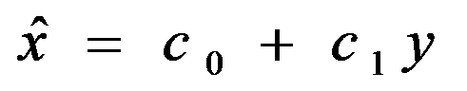
وهى التى يطلق عليها معادلة انحدار y | x. أى تتحدد قيمة المتغير x تبعا لقيمة المتغير y لذلك يمكن التعبير عن تلك العلاقة الخطية بالمعادلة التالية:
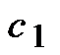
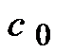
حيث يسمى ثابت الانحدار الجزء الثابت بينما يطلق عليها معامل الانحدار أو معدل التغير فى الدالة
مثال
أراد باحث دراسة العلاقة بين عدد مشاركات الطلاب في المحاضرات (متغير مستقل) ودرجاتهم في الاختبار (متغير تابع)، وكانت الدرجات كما هو موضح بالجدول:
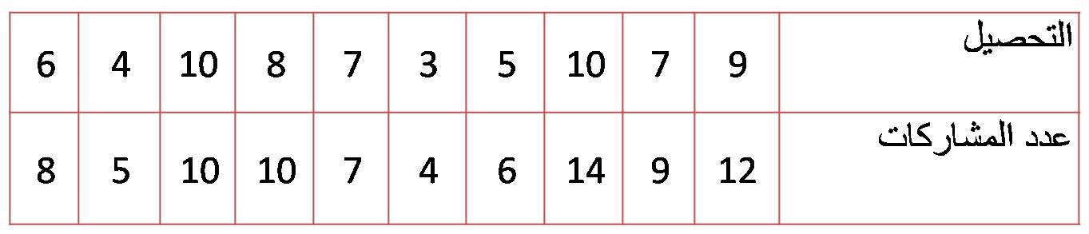

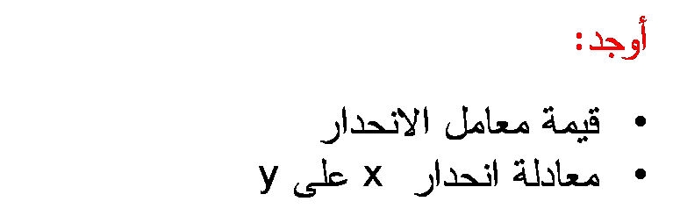

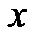
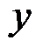
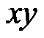
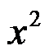
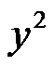
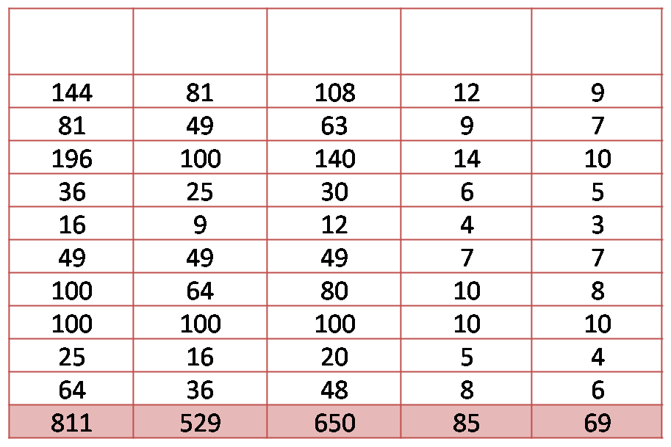
الحل :

من خلال الجدول السابق يمكن تقدير معادلة انحدار x على y كما يلي:
اولاً- يتم تقدير قيمة معامل الانحدار
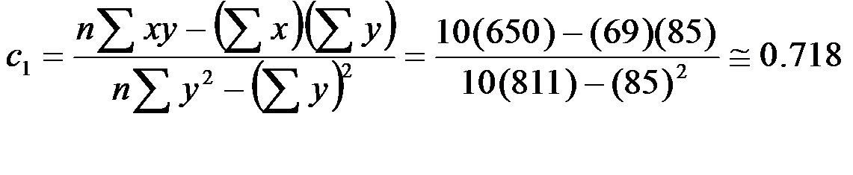

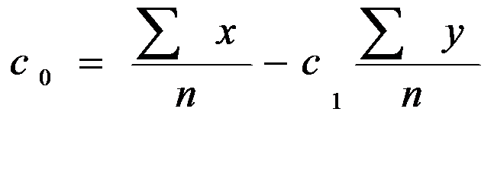
ثانياً – تقدير قيمة

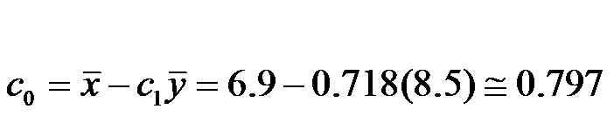

معادلة انحدار x على y هي:
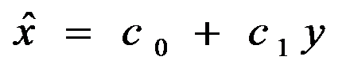
وبالتالي تكون معادلة انحدار x على y

إذا كان عدد المشاركات يساوي 25
فإن التحصيل المتوقع هو:
يتم التعويض في معادلة الانحدار التي سبق إيجادها عندما تكون y = 25 كما يلي:
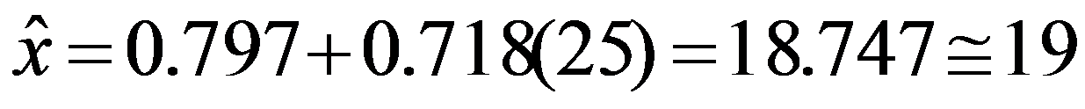

صياغة الفروض:
الفرض الصفري:
«لا يمكن التنبؤ بالتحصيل الأكاديمي بمعلومية الدافعية وحب الاستطلاع والقلق لدى طلاب جامعة الملك فيصل»
الفرض البديل:
«يمكن التنبؤ بالتحصيل الأكاديمي بمعلومية الدافعية وحب الاستطلاع والقلق لدى طلاب جامعة الملك فيصل»
حجم التأثير

مثال :
أثر طريقة التدريس على التحصيل الدراسي لدى طلاب المرحلة الابتدائية

المتغير المستقل: طريقة التدريس
المتغير التابع: التحصيل الدراسي

حجم التأثير الذي يفسر 1% (1,0) ........... حجم تأثير ضعيف
حجم التأثير الذي يفسر 6% (06,0) ........... حجم تأثير متوسط
حجم التأثير الذي يفسر 15% (15,0) ........... حجم تأثير كبير
مثال :

عند دراسة أثر برنامج لتنمية التفكير القائم على الحكمة على اتخاذ القرار لدى طلاب جامعة الملك فيصل، أشارت النتائج إلى أن قيمة "ت" تساوي (7,2)، ودرجات الحرية (30). وفق هذه النتائج فإن قيمة حجم التأثير تساوي .................

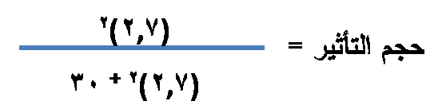

= 19,0 ................ حجم تأثير كبير

محاضرة 12
( العينات )
المجتمع والعينة

المجتمع:
يعرف المجتمع بأنه مجموعة من العناصر، أو المفردات التي تخص ظاهرة معينة محل الدراسة. وهو مصطلح علمي يراد به كل من يمكن أن تعمم عليه نتائج البحث.
العينة:
تعرف العينة بأنها جزء من مفردات المجتمع الإحصائي يتم اختياره بطريقة علمية، ثم دراسة خصائص هذا الجزء لغرض التعرف على خصائص المجتمع الذي اختير منه ذلك الجزء.
ولكي تكون العينة مقبولة من الناحية الإحصائية ينبغي أن تكون عينة ممثلة للمجتمع، أي أنها تحتوي على جميع الخصائص بنفس تواجدها في المجتمع الإحصائي الذي اختيرت منه.
أساليب جمع المعلومات

أسلوب الحصر الشامل:
يتم فيه جمع البيانات عن الظاهرة موضوع الدراسة من جميع مفردات المجتمع الإحصائي المراد بحثه سواء أكان نطاقه أو مجاله واسعاً أو محدوداً.
أسلوب العينات:
يتم فيه جمع البيانات عن جزء فقط من مفردات المجتمع الإحصائي، ويتم سحب العينة بطريقة ما يساعد في تعميم نتائجها على مجتمع البحث.
أسلوب الحصر الشامل:
مزايا أسلوب الحصر الشامل:
- خال من أخطاء الصدفة (الأخطاء العشوائية أو أخطاء المعاينة)
- يعطي صورة مفصله عن مفردات الظاهرة موضوع الدراسة.
عيوب أسلوب الحصر الشامل:
- الزيادة الكبيرة في التكاليف المادية والبشرية والزمنية.
- طول الوقت اللازم لجمع البيانات يفقد نتائج البحث حداثتها وبالتالي قيمتها.
- وجود مجتمعات بطبيعتها غير محدودة وبالتالي يتعذر تحديد إطار مفرداتها.
أسلوب العينات:
مزايا أسلوب العينات:
- يوفر التكاليف المادية والبشرية والزمنية لإجراء الدراسة.
- زيادة الرقابة والضبط والتحكم في معظم الأسباب المؤدية إلى الأخطاء.
- يصلح للمجتمعات غير المحدودة.
عيوب أسلوب العينات:
- يتعرض أسلوب المعاينة إلى نوع آخر من الأخطاء ينفرد به هذا الأسلوب ويطلق عليه خطأ المعاينة أو خطأ الصدفة وخطأ التحيز.
اختيار العينة:
تمر عملية اختيار العينة بالخطوات التالية:
- تحديد المجتمع الأصلي للدراسة.
- تحديد افراد المجتمع الأصلي للدراسة.
- اختيار عينة ممثلة.
- اختيار عدد كاف من الأفراد في العينة.
ويتحدد الحجم المناسب للعينة من خلال العوامل التالية:
- تجانس أو تباين المجتمع الأصلي.
- اسلوب البحث المستخدم.
- درجة الدقة المطلوبة
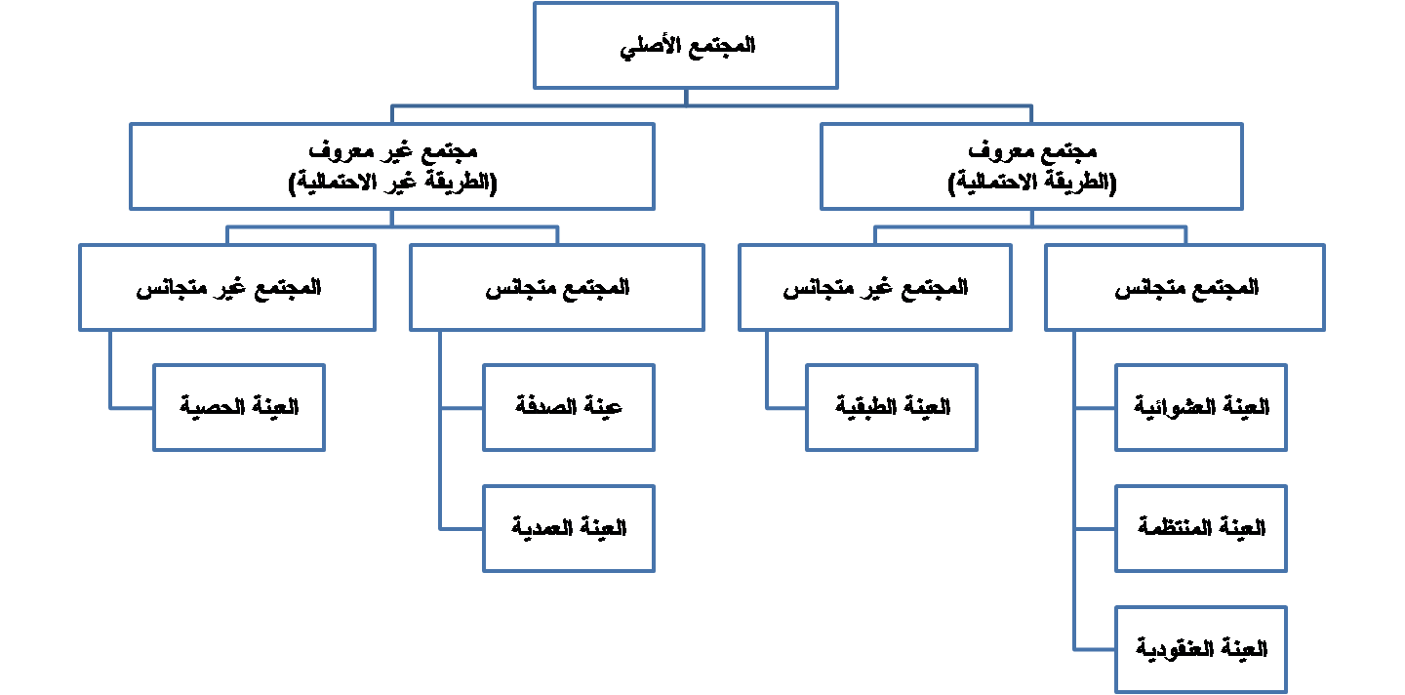
.
طرق اختيار العينات:

أولاً : العينات الاحتمالية
يختار الباحث افراد المجتمع الأصلي للبحث معروفين ومحددين. فالتمثيل هنا يكون دقيقا ويتم الاختيار العشوائي وفق شرط محدد لا وفق الصدفة وهذا الشرط هو: ان يتوفر لدى كل فرد من افراد المجتمع الاصلي الفرصة المكافئة لكل فرد اخر في اختياره للعينة دون أي تحيز من قبل الباحث.

ثانياً: العينات اللاحتمالية
هناك دراسات يصعب تحديد افراد المجتمع الاصلي لها مثل دراسة احوال المدمنين, ان مثل هذه المجتمعات ليست محددة وأفرادها ليسوا معروفين فلا نستطيع اخذ عينة عشوائية منهم بحيث تمثلهم بدقة, فيعمد الباحث الى اسلوب العينة غير العشوائية ويختار عينة حسب معايير معينة يضعها الباحث.

العينة العشوائية البسيطة:
- تؤدى هذه الطريقة إلى احتمال اختيار أي فرد من أفراد المجتمع كعنصر من عناصر العينة.
- لكل فرد فرصة متساوية لاختياره ضمن العينة.
- اختيار فرد في العينة لا يؤثر على اختيار أي فرد آخر.
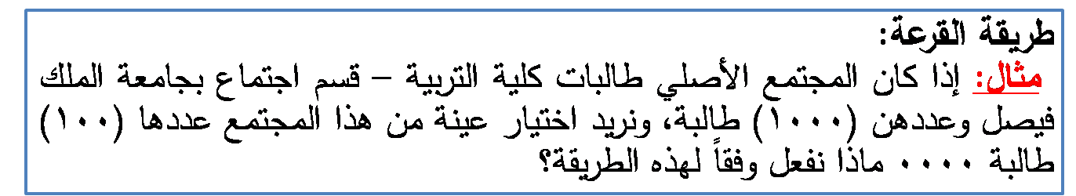

العينة العشوائية المنتظمة:
يتم اختيار الحالة الأولى من العينة بطريقة عشوائية ثم يمضى الباحث في اختيار بقية الحالات على أبعاد رقمية منتظمة أو متساوية بين الحالات، بحيث تكون المسافة بين أي وحدتين متتاليتين ثابتة في جميع الحالات.
- تحديد المجتمع الأصلي (n)
- تحديد حجم العينة المرغوب فيه ( (N)
- تحديد المسافة بين أفراد العينة S=N/n
- اختر عشوائياً عدداً ينحصر بين (1 وقيمة S).
- أضف إلى العدد المختار قيمة S بشكل منتظم، لتحصل على العينة التي تريدها.

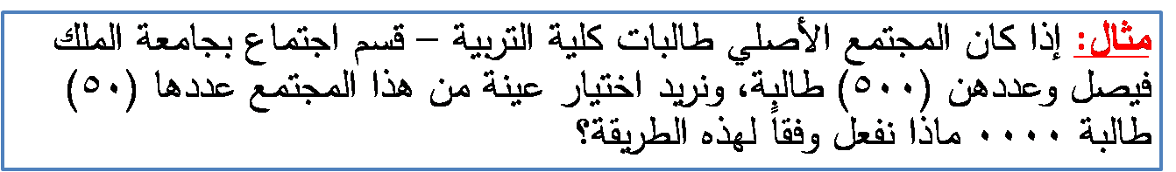

العينة العنقودية:
يختار الباحث النوع من العينات اذا كان مجتمع الدراسة على مستوى دولة كبيرة. حيث يصعب علية استخدام العينة البسيطة او العينة المنتظمة او العينة الطبقية. ويتبع الباحث في هذه الحالة تقسيم الدولة الي مناطق ثم الي محافظات ثم الي اجزاء صغيرة حتى يصل الي الافراد المطلوبين للعينة, والصالحين لتمثيل مجتمع الدراسة.
مثال:
اراد الباحث ان يتعرف على مدى استخدام اعضاء هيئة التدريس بكليات الآداب في المملكة للتقنيات الحديثة في التدريس.
يكتفي بعدد ممثل من هذه الكليات.

العينة الطبقية:
نستخدم هذا النوع من العينات عندما يكون هناك تباين (عدم تجانس) واضح في مجتمع الدراسة، بحيث يمكن تقسيم مجتمع الدراسة إلى مجموعات أو طبقات بناءً على هذا التباين.
مثال:
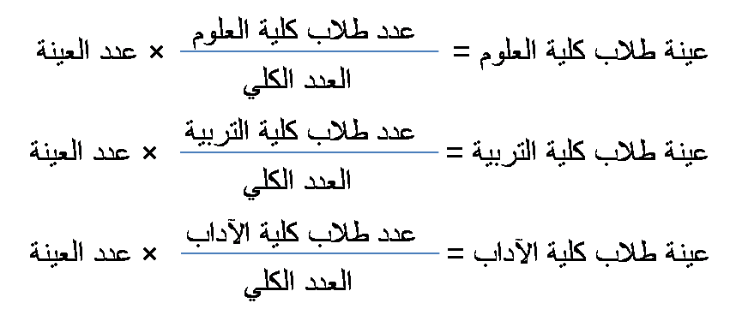
أراد باحث إجراء دراسة على عينة عددها (200) من طلاب كليات العلوم والتربية والآداب، إذا علمت أن عدد الطلاب ( 250 العلوم، و350 التربية، 400 الآداب). كيف يتم اختيار العينة؟

العينة الصدفة ( العرضية):
هذا النوع من العينة يتم اختياره بالصدفة مثلما تستطلع صحيفة معينة الرأي العام حول قضية معينة أو مرشح ما، وغالبا ما يكون هذا النوع من العينات غير ممثلا لمجتمع الدراسة، وتستخدم هذه العينة في الدراسات الاستطلاعية المسحية المبدئية.

مثال:
اختيار الباحث لعدد من المصلين عند خروجهم من المساجد, أو الطلاب عند خروجهم من مدارسهم ويسالهم عن موقفهم حيال تأثير الفضائيات على التحصيل الدراسي للطلاب.
العينة القصدية:
ينتقي الباحث أفراد عينته بما يخدم أهداف دراسته وبناءً على معرفته دون أن يكون هناك قيود أو شروط غير التي يراها هو مناسبة من حيث الكفاءة أو المؤهل العلمي أو الاختصاص أو غيرها، وهذه عينة غير ممثلة لكافة وجهات النظر ولكنها تعتبر أساس متين للتحليل العلمي ومصدر ثري للمعلومات التي تشكل قاعدة مناسبة للباحث حول موضوع الدراسة.
مثال:
تحليل محتوى مجلة محددة، الخصائص النفسية لدى مدمني المخدرات، دراسة متعمقة لبعض حالات التخلف العقلي.
العينة الحصصية:
يقوم الباحث اذا اراد الاخذ بالعينة الحصصية بتقسيم مجتمع الدراسة الي فئات، ثم يختار عددا من الافراد من كل فئة بما يتناسب وحجم الفئة في مجتمع الدراسة. وتشبه العينة الحصصية العينة الطبقية في هذا المعنى, لكن تختلف عنها في ان العينة الحصصية يتدخل الباحث في اختيار افراد العينة. ويعاب على هذا النوع من العينات، هو انه لا يمثل مجتمع الدراسة بصوره دقيقة.

المحاضرة الثالثة عشر
أدوات جمع البيانات
أدوات جمع البيانات
Data Collection Instruments
يقصد بأداة جمع البيانات الوسيلة التي تتم بواسطتها عملية جمع البيانات بهدف اختبار فرضيات البحث أو الإجابة عن تساؤلاته. ويتوقف اختيار الأداة المناسبة لجمع البيانات اللازمة والتي ستستخدم في إجراء بحث معين على نوعية البحث نفسه وطبيعته ، وعلى الهدف من تطبيقه ، وعلى نوعية المفحوصين وخصائصهم ...الخ ، وقد يستخدم الباحث أداة واحدة فقط لجمع البيانات التي يحتاج إليها في بحثه ، وقد يستخدم أكثر من أداة إذا وجد مبررا لذلك. وتجدر الإشارة إلى أن خطوة جمع البيانات في البحث تعتبر من الخطوات الأساسية التي يبدأ منها عمل الباحث ، لذا فالهدف النهائي من إعداد وسائل وأدوات جمع البيانات هو الحصول على تلك المعلومات التي تخدم في تحقيق أغراض البحث ودراسة مشكلته ، وإيجاد الحلول المناسبة له .
أولاً : الاختبارات والمقاييس
Tests & Scales
من المثيرات التى تقدم للفرد لاستثارة استجابات تكون أساساً لإعطاء الفرد درجة رقمية، وهذه الدرجة القائمة على عينة ممثلة لسلوك الفرد ، تعتبر مؤشراً للقدر الذى يمتلكه الفرد من الخاصية التى يقيسها الاختبار، ومنها :
(1) الاختبارات التحصيلية
هى الاختبارات التى يراد بها قياس مستوى التحصيل الدراسى للطلاب، وهى واسعة الاستخدام فى البحوث النفسية والتربوية، وقد تكون تحريرية، عملية أدائية، شفوية. ويجب أن تتمتع بخصائص سيكومترية جيدة فى بنائها.
(2) اختبارات الاستعدادات العقلية
وتدخل جميع اختبارات الذكاء فى نطاق هذا النوع من الاختبارات ، وهى تختلف عن الاختبارات التحصيلية التى تقيس النواتج النهائية للتعلم المدرسى فى الجانب المعرفى ، حيث تركز اختبارات الذكاء والقدرات العقلية عموماً على تحديد مدى استعداد الفرد للتعلم والدراسة من خلال نسبة ذكائه ومستوى قدراته العقلية ، ويمكن تصنيفها إلى اختبارات الاستعداد العقلى العام ، واختبارات الاستعداد العقلى الخاص " القدرات الخاصة"
(3) اختبارات الشخصية
أ- استبيانات الشخصية :
- مجموعة من العبارات تصف السلوك موجهة للمفحوص ، وعليه أن يجيب على كل عبارة أو سؤال بالاختيار الذى يناسبه.
- لا يوجد عبارات صحيحة وأخرى خاطئة.
- الاستجابات قد تكون ثنائية (نعم - لا ) أو ثلاثية ( موافق - غير متأكد - غير موافق).
- بعض الاختبارات تقيس بعد واحد وبعضها الآخر متعدد الأبعاد.
- تتميز بأنها اقتصادية ، بسيطة ، موضوعية.
- من عيوبها : المرغوبية الاجتماعية أو التزييف، الاستجابات تعتمد على معرفة الفرد لنفسه وتصرفاته فى المواقف المختلفة ، الاختيار من بين الاستجابات الموجودة وعدم إضافة شيء، ضرورة معرفة القراءة، لا توضح الأسس والدوافع التي تجعل المستجيب يختار إجابة دون غيرها.

ب- الأساليب الاسقاطية:
مثير غامض يستجيب له الفرد استجابة حرة بالطريقة الحرة التى يريدها.
- يستخدمها الأخصائيون النفسيون الإكلينيكيون لدراسة وتشخيص المشكلات الانفعالية للفرد.
- من أشهرها: اختبار روشاخ – اختبار تفهم الموضوع

(4) مقاييس الاتجاهات
- الاتجاه هو استجابة موجبة أو سالبة للفرد نحو موضوع، أو مؤسسة، أو مفهوم أو قضية ذات صبغة اجتماعية غالباً.
- يتضمن الاتجاه ثلاثة جوانب: هدف، حالة انفعالية، توجيه السلوك.

(5) مقاييس التقدير
- تستخدم عندما نريد تحديد درجة حدوث السلوك.
- تتكون من مجموعة الخصائص أو الصفات للحكم عليها، ومقياس مدرج لتحديد درجة تواجد الخاصية أو الصفة.
- الاستمارة المستخدمة هى مجرد أداة لتسجيل الملاحظات، وتتوقف قيمتها فى جمع البيانات على الدقة فى البناء والتنفيذ.

ثانياً : الاستبيانات Questionnaire
- عبارة عن وثائق توجه نفس الأسئلة إلى جميع الأفراد فى العينة.
- يسجل المستجيبون إجابات مكتوبة لكل مفردة من المفردات ، فهم يتحكمون فى جمع البيانات حيث يملأون الاستبيان بالطريقة التى تناسبهم وبالترتيب الذى يرونه.
- *يمكن تصنيف أسئلة الاستبيان إلى: الأسئلة المفتوحة ، والأسئلة المقيدة. ويمكن إجراء مقارنة بين مزايا وعيوب النوعين :

الاستبيانات المقيدة
مميزاتها :
- أسهل للمستجيبين وأسرع فى الإجابة
- يسهل مقارنة إجابات المستجيبين
- يسهل ترميز الإجابات وتحليلها إحصائياً
- يزيد احتمال استجابة أفراد العينة للأسئلة
- يقل عدد الأسئلة الغامضة والمحيرة
عيوبها:
- تعطى الفرد فرصة إعطاء إجابات لم يفكر فيها
- يصعب التمييز بين الإجابات المختلفة
- يصاب الفرد بالإحباط لعدم توفر إجابة تناسبه
- من ليس لديه فكرة عن الموضوع يستطيع الإجابة
- عند زيادة عدد الإجابات عن عشرة يقع المفحوص فى حيرة وقلق

الاستبيانات المفتوحة
مميزاتها :
- للمستجيب حرية إعطاء أى عدد من الإجابات
- يمكن الحصول على نتائج غير متوقعة واستجابات كافية لقضايا معقدة
- تسمح بحرية الابتكار والتعبير عن الذات وتكشف عن طريقة التفكير
- يستطيع المستجيب إعطاء مبررات لإجاباته
عيوبها:
- يختلف المستجيبون فيما بينهم فى درجة التفصيلات التى يعطونها
- يصعب مقارنة الإجابات وترميزها وتحليلها إحصائياً
- تتسم الأسئلة بالعمومية ، وتحتاج إلى وقت كبير ، ومساحة للكتابة
- المستوى التعليمى يؤثر على الإجابة

ثالثاً : المقابلة Interview
- مجموعة أسئلة شفوية يسألها المقابل ويحصل على استجابات شفوية من المشاركين.
- أكثر استخداماً فى البحوث الكيفية، لأنها تسمح بالاستكشافات ذات الطبيعة المفتوحة ، كما أنها تسمح للمستجيبين بحرية غير محدودة فى الإدلاء بما يريدون من استجابات.
- استبيان منطوق، والفرق الأساسى بينهما أن المقابلة تتضمن التفاعل المباشر بين الباحث والمستجيب.

أنواع المقابلة
أ- مقننة ، وفيها تكون الأسئلة محددة ، ويتبع كل سؤال مجموعة من الاختيارات أو الإجابات يختار من بينها المستجيب الإجابة التى تتفق مع رأيه 0وتتميز بالثبات والصدق والموضوعية المرتفعة.
ب- شبه المقننة ، وفيها لا يتبع الأسئلة اختيارات محددة ولكن تصاغ بحيث تسمح بالإجابات الفردية ، فالسؤال مفتوح ولكنه محدد للغاية فى محتواه.
ج- غير المقننة ، وفيها يقوم الباحث بتوجيه أسئلة واسعة فى أى ترتيب يراه مناسباً ، والتركيز هنا على المستجيب ، ودرجة ثباتها وصدقها محدودة.
- يفضل استخدام مزيج من المقابلة المقننة وغير المقننة.
- يفضل تسجيل الإجابات حرفياً كما أعطاها المستجيب.
- وجود متغيرات شخصية تتعلق بالباحث تؤثر فى المقابلة منها: عمر الباحث ، التخصص ، المستوى التعليمى ، الخبرة ، الجنس.

رابعاً : الملاحظة Observation
- طريقة لجمع المعلومات عن سلوك فى سياقه الطبيعى ، وتوصف الملاحظة بأنها أفضل طرق جمع المعلومات عن السلوك ، لأنها لا تتطلب وسيطاً كالاختبارات أو الاستبيانات ، ومع أنها تمدنا بمعلومات ثرية إلا أنها معقدة وتحتاج لجهد وترتيب مكثفين.
- أدوات الملاحظة هى الأدوات التى نستخدمها أثناء الملاحظة لتسجيل الملاحظات مثل قوائم المراجعة ، مقاييس التقدير ، السجلات القصصية.
- أسلوب الملاحظة هو عملية ملاحظة السلوك ذاتها تمهيداً لتسجيلها.
لكى تكون الملاحظة دقيقة وصادقة يجب
- التخطيط مسبقاً لما نلاحظه، وذلك بناء على أهداف المشكلة التى ندرسها.
- التركيز على نوع أو نوعين من السلوك فقط .
- استخدام صفات واضحة غير غامضة حتى تكون الملاحظة محددة تصف السلوك وصفاً سليماً.
- أن يكون كل سلوك ملاحظ مختلفاً عما عداه من أنواع السلوك الأخرى.
- أن يكون الباحث واعياً بما يحدث من أخطاء الملاحظة التى تحدث نتيجة لاختيار أوقات معينة نلاحظ فيها السلوك.
- تسجيل وتلخيص الملاحظات عقب حدوثها مباشرة.
- أن يختار الباحث من يلاحظه فى كل مرة 0
- تأجيل تفسير السلوك إلى ما بعد جمع البيانات.
- ألا يظهر الباحث أنه يلاحظ سلوكاً ما أو فرداً ما.
خامساً : استطلاعات الرأى
تشكل استطلاعات الرأي مصدرا مهما للمعلومات حول الرأي العام ، وهي من أهم الأدواتَ التي تساعد على كتابة تقارير معلوماتية دقيقة وموضوعية.
هدف استطلاع الرأي
توقع النتائج جملة شديدة البساطة. وبالتالي، فالاستطلاع الجيد هو من يقدم نتائج هي الأقرب للنتيجة النهائية.
ما يجب مراعاته عند قراءة نتائج استطلاع للرأي
- من الذي أجرى الاستطلاع؟
- ما الجهة الممولة للاستطلاع ، ولماذا ؟
- كم عدد عينة الاستطلاع ؟
- كيف تم اختيار العينة؟ أو هل هي عينة ممثلة؟
- هل يوجد تطابق بين نتائج الاستطلاع وأجوبة العينة؟
- من كان مفترضا ان يتم استطلاع رأيه ولم يحدث؟
- متى اجري الاستطلاع؟
- كيف أجريت المقابلات ، ومن أجراها ؟
- كيف تم ترتيب الاسئلة؟ أو ما طريقة تقديم الأسئلة ؟
- ماذا عن الاستطلاعات الاخرى التي اجريت على نفس الموضوع؟ هل وصلت الى نفس النتائج؟ ولماذا يوجد اختلاف أن كان موجود ؟
- ما الاشياء الاخرى التي كان من الضروري ان يوردها تقرير الاستطلاع وغير موجودة ؟

وسنركز في هذه المحاضرة على الإستبانة كأحد وسائل جمع البيانات المهمة في البحوث والدراسات الإجتماعية
تعتبر الاستبانة من الأدوات البحثية شائعة الاستخدام في أغلب البحوث والدراسات النفسية والاجتماعية ، وخاصة تلك التي تركز على جمع معلومات وبيانات متعلقة بمعتقدات ورغبات المستجيبين ، وكذلك الحقائق التي هم على علم بها.
خطوات بناء الأستبانة
أولا : الإطلاع على الدراسات والبحوث السابقة :
إن الهدف الأساسي من الرجوع إلى الدراسات السابقة هو تكوين فكرة عامة عن الظاهرة موضع الدراسة ، ومحاولة تحديد مشكلة البحث ، والتعرف على ما تم التوصل إليه في هذا الموضوع ، والعمل على حصر الموضوعات التي ستتضمنها الاستبانة ، والمساعدة على تحديد الكثير من فقرات الاستبانة بشكلها النهائي (توماس Thomas 1999) .
ثانيا : تحديد الأسئلة الرئيسة للبحث موضع الدراسة :
بعد الاطلاع على الدراسات السابقة وقبل الشروع في بناء الإستبانة لابد من تحديد الأسئلة الرئيسة التي يرغب الباحث الإجابة عليها (ديرشوسكي Dereshiwsky 1993) . ومن الخصائص الأساسية لهذه الأسئلة أن تكون محددة ، واضحة ، دقيقة ..الخ ، كذلك لابد أن تكون هذه الأسئلة محددة لنوع المعلومات التي من أجلها تبنى الإستبانة ، وقد تصاغ هذه الأسئلة بصورة عامة ، وقد تصاغ بصورة محددة . وإن ما يجب التنويه إليه هنا أن هذه الخطوة لا تتعلق ببناء فقرات الإستبانة ، بل هي تعتبر بمثابة الإطار العام للإستبانة ، والتركيز على هذه الأسئلة الأساسية يساعد الباحث على عدم إضافة فقرات ليس لها علاقة بالبحث .
وهناك عدد من الخطوات الأساسية التي تساعد الباحث على كتابة الأسئلة الرئيسة للبحث وتحديدها وهي :
  - الرجوع إلى الدراسات السابقة من كتب وبحوث ورسائل علمية .
  - مناقشة الموضوع مع المتخصصين .
  - مناقشة الموضوع مع صناع القرار .
  - النزول إلى الميدان للإطلاع على الواقع الفعلي للظاهرة موضع الدراسة .

ثالثا : تحديد الأسئلة الفرعية المبنية على الأسئلة الرئيسية
عادة الأسئلة الرئيسة للدراسة تحوي بعض الكلمات العامة والتي يمكن أن تحمل أكثر من معنى ، مثلا " التدريس ، التعليم الجماعي ، المهارات الإدارية، تحقيق الذات ، إدارة الصف ، الاتجاهات الخ ، هذه الكلمات تحتاج إلى نوع من التحديد والتعريف ، وعادة يتم هذا من خلال التعريف الإجرائي لهذه الكلمات إضافة إلى وضع الأسئلة الفرعية التي تتناول بالتفصيل الموضوعات المندرجة تحت هذه الكلمات .
وقد أشار (كوكس Cox ، 1997) أن الأسئلة الفرعية لابد أن تتصف بالآتي :
  - أن تكون قابلة للقياس
  - أن تكون دقيقة و تعالج موضوعا محددا .
  - أن تكون على مستوى واحد من الصياغة .
  - و يمكن استنباط هذه الأسئلة الفرعية من خلال :
  - الرجوع إلى الكتب ، البحوث ، الدراسات العلمية ذات العلاقة بالموضوع .
  - الحوار و المناقشة مع المتخصصين .

رابعا : الدراسة الاستطلاعية :
بعد الاطلاع على الدراسات السابقة وتحديد الاسئلة الرئيسة والفرعية ذات العلاقة بموضوع البحث يأتي دور الدراسة الاستطلاعية وذلك لوضع المشكلة المدروسة ضمن الاطار الحضاري لها ، لأن الدراسات السابقة كما هو معروف قد اجريت في مجتمع غير مجتمع البحث . فالدراسة الاستطلاعية تساعد على التأكد من أن التصميم الذي انتهى إليه الباحث واقعي ويمكن تنفيذه
زد على ذلك أن الدراسة الاستطلاعية تمكن الباحث من التالي :
  - التعرف على أفضل الأساليب لمخاطبة أفراد العينة .
  - تحديد الموضوعات التي سوف تدور حولها اسئلة الاستبانة .
  - تحديد شكل الأسئلة التي تدور حولها تلك الموضوعات .
  - تحديد الصورة الاجمالية للاستبانة .
  - تحديد أفضل ترتيب للأسئلة التي تدور حول موضوعات الاستبانة .
  - تحديد الصياغة اللفظية للغة الاستبانة .

خامسا : كتابة فقرات الإستبانة :
من أجل ضمان دقة المعلومات التي تحصل عليها من خلال وسيلة جمع البيانات ، فإنه لابد لفقرات الإستبانة أن تكون دقيقة ومحدده وغير قابلة لأكثر من تفسير (Fink, 1995). إن الأسئلة الدقيقة تضمن لنا إجابة المستجيب على فقرات الإستبانة بطريقة تتوافق مع الهدف الذي وضعت من أجله. إن وضوح فقرات الإستبانة لا يتيح للمستجيب قراءة الفقرة مرة واحدة لفهمها فقط بل يساعد ايضا على تقليص الوقت المتطلب لإكمال هذه الإستبانة وبالتالي ضمان إعادتها . يجب على الباحث اثناء كتابة فقرات الإستبانة أن يضع نفسه موضع المستجيب ، فالبعد عن استخدام الكلمات غير المفهومة مطلب اساسي لضمان دقة الإجابة.
ولقد اشار (Fink, 1995، Cox, 1996) إلى بعض الإرشادات التي تساعد الباحث على كتابة فقرات الإستبانة بطريقة جيدة :
  - أن تكون الفقرة واضحة وبسيطة .
  - تجنب استخدام المصطلحات العامة ، والكلمات الغامضة (اكتب باللغة التي يفهمها المستجيب ) .
  - استخدام الاسئلة القصيرة المحددة المعنى .
  - صياغة العبارات بصورة لا توحي بالتحيز إلى أحد الاتجاهات .
  - مراعاة عدم وضع اسئلة تمس شعور المفحوص أو عقائده .
  - صياغة الاسئلة والعبارات بصورة تسمح بمعرفة شدة الاستجابة .
  - تجنب صياغة الاسئلة بالنفي .
  - تجنب الاسئلة التي تحوي على فكرتين .

سادسا : الشكل العام للاستبانة :
تعرف الإستبانة بأنها عبارة عن استمارة تضم مجموعة من الأسئلة توجه للأفراد بغية الحصول على بيانات معينة ، وهذه الأسئلة التي تتضمنها الإستمارة يمكن تقسيمها إلى نوعين تبعاً لأسلوب الحصول على البيانات :
  - الأسئلة المباشرة: وهي التي تهدف إلى الحصول على المعلومات بطريقة واضحة وصريحة .
  - الأسئلة غير المباشرة: وهي التي يمكن من خلال الإجابة عنها استنتاج البيانات المطلوبة .
  - وكذلك يمكن تقسيمها إلى نوعين وفقاً لأسلوب تقنينها :

  - أسئلة مغلقة: وهي التي تحدد إجابة الفرد في إطار المتغيرات المحددة كأن تكون نعم ولا ، أو موافق ، وغير موافق .. الخ .
  - أسئلة مفتوحة: وهي التي تسمح للمستجيب بالإجابة الحرة دون التقيد بإجابات معينة .

ولا بد أن يراعي الباحث عند اعداده الإستبانة جملة من الأمور تتعلق بالشكل العام للإستبانة منها:
    - طول الاستبانة : يجب أن يكون طول الاستبانة معقول ، فعندما تكون الاستبانة طويلة فهذا يؤدي إلى عدم الإجابة الكاملة على بنودها . لذا ينصح بأن تكون المدة المحددة للإجابة على الاستبانة من 10 إلى 12 (cox, 1996) .
    - تصنيف الفقرات : العبارات ذات الإستجابة الموحدة من الأولى أن تكون مع بعض ولذا يجب مراعاة عدم تشتيت المستجيب في الانتقال من شكل استجابة إلى شكل آخر .
    - استغلالية الصفحات : يجب أن لا توزع المعلومة المراد الإجابة عليها على أكثر من صفحة حتى لا يؤدي ذلك إلى ازعاج المستجيب في الرجوع إلى معلومات في صفحات سابقة .
    - المسافات : يجب عدم ضغط المعلومات والفقرات في صفحات محددة مما يجعلها مزدحمة وغير واضحة للمستجيب .
    - وضوح الخط المستخدم : ينبغي أن يكون الخط المستخدم في كتابة فقرات الإستبانة واضح ومقروء للجميع من حيث الخط ومقاسه .
    - المراجعة اللغوية لمحتويات الاستبانة : ينبغي على الباحث المراجعة اللغوية لجميع محتويات الاستبانة لأن الخطأ الإملائي قد يؤدي إلى خطأ في الاستجابة مما قد يؤثر على النتائج المتحصلة .
سابعاً : اختبار الإستبانة :
اختبار الاستبانة يعني التأكد من أنها أصبحت صالحة للإستخدام من حيث المدلول والمحتوى لجمع المعلومات حول المشكلة قيد البحث . وبهذا المفهوم لاختبار الاستبانة يمكن التفريق بين:
  - الاختبار الذي يهدف إلى تصحيح المدلول اللفظي لكل بند من بنود الاستبانة وإزالة ما يمكن أن يؤدي إلى غموض أو عدم معرفة المراد منه . ويتم ذلك من خلال عرض الاستبانة على من لهم خبرة علمية في مجال البحث .
  - الاختبار الذي يهدف إلى التأكد من مدى صدق الاستبانة ومكانها ويتم ذلك باختيار عدة أشخاص من مجتمع البحث ثم يطلب منهم إجابة الاستبانة ويقاس في ضوء استجابتهم مدى صدق الاستبانة وثباتها .
  - الاختبار الذي يهدف إلى التأكد من مدى جًدية المجيب في إجابته للإستبانة ، وذلك من خلال تنويع صياغة سؤال أو أكثر ذي مدلول واحد ليتبين له من خلال مقارنة الاجابة مدى جديتها .
ثامناً : كتابة تعليمات الإجابة :
بالإضافة إلى الاعتناء بمحتوى وشكل الاستبانة لا بد من تزويد المجيب بتعليمات واضحة للإجابة على بنود هذه الاستبانة، تكون على شكل رسالة مصاحبة يوضح فيها المشكلة قيد الدراسة باختصار، والهدف من بحثها . ومدى أهمية مشاركة المجيب في تحقيق ذلك الهدف .

تاسعاً : توزيع الاستبانة ومتابعتها :
بعد أن يقوم الباحث ببناء الاستبانة واختبارها من حيث سلامة المدلول اللفظي لبنودها وصحة معناها ، وحساب معامل صدقها وثباتها ، يتعين عليه اختيار الطريقة المناسبة التي سيستخدمها للتوزيع ومنها :
  - التوزيع المباشر: وهو أن يقوم الباحث بنفسه أو من يمثله بتسليم الاستبانة لأفراد العينة .
  - التوزيع غير المباشر: وفيها يقوم الباحث بإرسال الاستبانة عبر البريد .
إن التوزيع بكلا الطريقتين يحتاج إلى متابعة حثيثة من قبل الباحث، وذلك لتدني نسبة المستجيبين والتي تعتبر من أهم العقبات التي تقف في طريق الباحثين عند استخدامهم للاستبانة كوسيلة لجمع البيانات
عاشراً : تبويب وترميز بيانات الإستبانة بالطريقة المناسبة :
بعد أن يتم جمع المعلومات من خلال الإستبانة يقوم بمراجعتها وذلك بهدف استبعاد الإستمارات التي لم يجب عليها أولاً، ثم التأكد من مدى جدية المجيب في إجابته من خلال مراجعة البنود التي وضعت لقياس هذا الأمر، ومن ثم يبدأ عملية التبويب من خلال الآتي:
  - وضع رقم لكل إستبانة .
  - وضع رقم لكل عبارة أو سؤال .
  - وضع رقم لكل إجابة من إجابات العبارة أو السؤال .

حادي عشر : تفريغ معلومات الاستبانة وادخالها بالطريقة المناسبة في الحاسب الآلي :
بعد أن يتم ترميز بيانات الإستبانة وإعطاء رقم لكل استمارة وبند، واجابة ، يتم بعد ذلك تفريغ هذه المعلومات وإدخالها بالطريقة المناسبة في الحاسب الآلي ( باستخدام احد البرامج الإحصائية المناسبة ) ويجب هنا مراعاة المتغيرات موضع الدراسة وطريقة تحليلها . لأن طريقة إدخــــال هذه البيانات في الحاسب تؤثر بطريقة مباشرة على النتائج المتحصلة
ثاني عشر : تحليل بيانات الاستبانة :
بعد أن يتم ادخال بيانات الإستبانة في الحاسب الآلي يأتي دور معالجة هذه البيانات معالجة رقمية وذلك من خلال تطبيق أساليب الإحصاء بنوعيه الوصفي والاستنتاجي ، وهنا يحتاج الباحث إلى التأني في الاختيار المناسب للأسلوب الإحصائي لأن ذلك قد يؤثر بطريقة مباشرة على النتائج المتحصلة

المحاضرة 14 و الاخيره
الثبات والصدق للاختبار والمقاييس
الشروط العلمية للإختبار
موضوعية الاختبار : ويقصد بموضوعية الاختبار عدم تأثر المصحح بالعوامل الذاتية عند تصميمه لأوراق الإجابة .
صدق الاختبار : يقصد بصدق الاختبار مدى قدرته على قياس المجال الذي وضع من أجله أو بمعنى أكثر تحديدا مدى صلاحية درجاته للقيام بتفسيرات مرتبطة بالمجال المقاس .
ثبات الاختبار : يقصد بصدق الاختبار دقته واتساقه وبمعنى أدق أن يعطي الاختبار نفس النتائج إذا ما تم استخدامه أكثر من مره تحت ظروف مماثلة .

معنى الثبات :
إذا أجري اختبار ما على مجموعة من الأفراد ورصدت درجات كل فرد في هذا الاختبار ثم أعيد إجراء نفس هذا الاختبار على نفس هذه المجموعة ورصدت أيضا درجات كل فرد ودلت النتائج على أن الدرجات التي حصل عليها الطلاب في المرة الأولى لتطبيق الاختبار هي نفس الدرجات التي حصل عليها هؤلاء الطلاب في المرة الثانية , نستنتج من ذلك أن النتائج الاختبار ثابتة تماما لأن نتائج القياس لم تتغير في المرة الثانية بل ظلت كما كانت قائمة في المرة الأولى .
. درجة الاتساق في قياس السمة موضوع القياس من مرة لأخرى فيما لو أعدنا تطبيق الأداة عددا من المرات ( يسمى دقة القياس ).
. يعبر عن الثبات بصورة كمية يطلق عليها معامل الثبات تتراوح بين صفر والواحد الصحيح ( 0 _ 1 ).
. كلما زادت قيمة المعامل دلت على ( أن الأداة تتمتع بثبات مرتفع والعكس صحيح )
أخطاء تؤثر على الثبات بشكل أساسي :
- أخطاء القياس المنتظمة والتي تعود الى أداة القياس كأن تكون صعبة جدا أو سهلة جدا .
- أخطاء القياس العشوائية والتي تعود للمفحوص نفسه كأن يكون مريض أو غير مهتم .
- الاختبار الصادق هو اختبار ثابت وليس كل اختبار ثابت هو اختبار صادق .
أنواع الثبات :
- ثبات الإعادة .
- ثبات الصورة المتكافئة .
- الثبات بالطريقة النصفية .
- ثبات المصححين .

1- ثبات التطبيق وإعادة التطبيق
- يطبق الاختبار على عينة ما .
- يعطي الباحث مهلة .
- يعيد الباحث تطبيق نفس الاختبار على نفس العينة .
- يقارن الباحث نتائج التطبيق الأول مع نتائج إعادة التطبيق
- إذا كانت متطابقة أو متقاربة فإن الأداة تتمتع بمعامل ثابت مرتفع .
2- ثبات الصورة المتكافئة :
- إعداد صورتين متكافئتين لأداه ما
  - يتم تطبيق الصورتين على عينة ما .
  - يتم حساب معامل الارتباط بين نتائج صورتي الأداة .
- إذا كانت معامل الارتباط عالي فإن الأداة تتمتع بمعامل ثابت مرتفع .
3- ثبات الطريقة النصفية ( التجزئة النصفية ) :
- يطبق الاختبار أو الأداة مره واحدة فقط .
- تقسم فقرات الاختبار أو أسئلته إلى نصفين ( الفقرات الفردية معا والزوجية معا )
- مثال :الفقرات 11,9,7,5,3,1 معا 10,8,6,4,2 معا
- يقوم الباحث بحساب معامل الثبات باستخدام طريقة سيبرمان - براون Spear man-Brown .
- إذا كانت معامل الثبات عالي فإن الأداة تتمتع بمعامل ثابت مرتفع .
4-ثبات المصححين :
- حساب ثابت الأداة إذا كانت هناك أكثر من مصحح أو ملاحظ اشتركوا في التصحيح أو جمع البيانات .
- تحسب من خلال إعداد قائمة بدرجات كل مصحح على حده .
- ثم يحسب معامل الارتباط بين قوائم المصححين هذه .
- إذا كانت معامل الارتباط عالي فإن الأداة تتمتع بمعامل ثبات مرتفع .
العوامل المؤثرة في الثبات
طول الاختبار أو كثرة عدد فقراته :كلما زادت الفقرات زاد معامل الثبات ( أن لا يزيد طول الأداة عن 35 إلى 45 فقرة
زمن الاختبار : كلما زاد زمن الاختبار زاد معامل الثبات ( مع ملاحظة أن هذا الأمر قد يكون مناسبا للاختبارات التحصيلية لكن أدوات القياس فالأمر يختلف ).
تباين مجموعة الثبات ( العينة ) : كلما كان أفراد العينة متباينين كلما زاد معامل الثبات .
صعوبة الاختبار : يرتفع معامل الثبات إذا كانت متوسط الصعوبة ( الاختبار الصعب أو السهل يؤدي إلى معاملات ثبات منخفضة ).

حساب معامل الثبات :
يحسب الثبات من خلال حساب معامل الارتباط وهو خير طريقة لمقارنة هذه الدرجات التى حصل عليها الطلاب في الإختبارين ويحسب معامل التباين من العلاقة التالية :
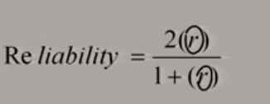$r=\frac{\sum{\text{XY}−\frac{\left(\sum{X}\right)\left(\sum{Y}\right)}{n}}}{\sqrt{\left(\sum{X^{2}−\frac{{\left(\sum{X}\right)}^{2}}{n}}\right)}\left(\sum{Y^{2}}−\frac{{\left(\sum{Y}\right)}^{2}}{n}\right)}$
وقيمة r لبيرسون يتم حسابها من العلاقه التالية:

الصدق
معنى الصدق :
الاختبار الصادق يقيس ما وضع لقياسه . فاختبار الذكاء الذي يقيس الذكاء فعلا اختبار صادق مثله في ذلك كمثل المتر في قياسه للأطوال والكيلو في قياسه للأوزان والساعة في قياسها للزمن . وتختلف الاختبارات في مستويات صدقها تبعا لاقترابها أو ابتعادها من تقدير تلك الصفة التي تهدف إلى قياسها . فاختبار الذكاء الذي يصل في قياسه لتلك القدرة إلى مستوى 0.8 أصدق في هذا القياس من أي اختبار آخر للذكاء لا يصل إلى هذا المستوى أي إنه أصدق مثلا من الاختبار الذي يصل في قياسه للذكاء إلى مستوى 0.5 .
أنواع الصدق :
1- صدق المحتوى .2- صدق المفهوم أو صدق البناء .3- الصدق التلازمي .4- الصدق التنبؤي .
1- صدق المحتوى :
- إعداد وتحليل محتوى الظاهرة محور الدراسة .
- صياغة الفقرات .
- عرض الفقرات ونتائج تحليلها على مجموعة من الخبراء في ميدان البحث لمعرفة مدى مناسبة الفقرات وسلامتها وانتمائها للظاهرة المقاسة
- أحيانا يقوم الباحث بإعداد كشف يتكون من درجات للخبراء لوضع تقيمهم عليه .
مثال : الفقرة مناسبة ( 10,9,8,7,6,5,4,3,2,1)
اللغة سليمة : (10,9,8,7,6,5,4,3,2,1)
2- صدق المفهوم أو صدق البناء :
قياس مفهوم افتراضي غير قابل للملاحظة مثل الذكاء أو الدافعية ..
يبين هذا النوع من الصدق مدى العلاقة بين الأساس النظري للاختبار وبين فقرات الاختبار , وبمعنى آخر إلى أي مدى يقيس الاختبار الفرضيات النظرية التي يبنى عليها الاختبار ..

3-الصدق التلازمي : مهم جدا
مدى ارتباط الدرجات المحققة على الأداة بالدرجات المحققة على أداة آخري تقيس نفس السمة .
مثال :
قام باحث بإعداد اختبار ذكاء ويريد حساب دلالات صدق هذا الاختبار .
- يقوم بتطبيق اختباره .
- يقوم بتطبيق اختبار آخر من اختبارات الذكاء المعروفة .
- يقوم بحساب معامل الارتباط بيرسون بين الإختباريين
- إذا كان معامل الارتباط قوي بين الإختباريين وذو دلالة عندها نقول أنه يوجد صدق تلازمي للاختبار .
4- الصدق التنبؤي
هو الدرجة التي يمكن من خلالها للمقياس أن يكون قادرا على التنبؤ بأداء معين ( محك ) في المستقبل .
مثال : قدرة اختبارات الذكاء على التنبؤ بالتحصيل الأكاديمي المستقبلي للطلاب .

